

Proc. Administrativo 28- 470/2026

De:
ELIZA P. - PRE-COO-SC
Para:
CPL - COMISSÃO PERMANENTE DE LICITAÇÃO DO PODER LEGISLATIVO
Data:
29
/09/2026 às
11:51:06
Setores envolvidos:
PRE-COO, PRE-COO-DR-COMUN, PRE-COO-RH, PRE-COO-SC, PRE-COO-STE, PRE-COO-PR, CPL, PRE-COO-RLS
PROCESSO 017 / 2026 - PREGÃO ELETRONICO - 03 / 2026 - MESAS, ARMÁRIOS E CADEIRAS
ATAS DA SESSÃO
_
Eliza Madeira Pinto Contadora
Anexos:
AtaSessaoFinal_0fe20260929095838006.pdf

ATA DE SESSÃO
PREGÃO ELETRÔNICO Nº 03/2026
Processo Administrativo Nº 17/2026
Tipo: AQUISIÇÃO
PREGOEIRO: ELIZA MADEIRA PINTO
Data de Publicação: 15/09/2026 11:06:21
MOVIMENTOS DO PROCESSO
15/09/2026 11:11:51 MENSAGEM PREGOEIRO O arquivo TR.pdf foi adicionado ao processo. 15/09/2026 11:11:51 MENSAGEM PREGOEIRO O arquivo ETP.pdf foi adicionado ao processo.
16/09/2026 11:32:50 CADASTRO DE PROPOSTA VITRINE AMBIENTES PARA ESCRITÓRIO LTDA
16/09/2026 11:33:11 ALTERAÇÃO DE PROPOSTA VITRINE AMBIENTES PARA ESCRITÓRIO LTDA 16/09/2026 14:05:12 REQUERIMENTO DE IMPUGNAÇÃO PEGASUS VEÍCULOS LTDA (94.989.027/0001-00) Conforme anexo.
21/09/2026 14:28:45 CADASTRO DE PROPOSTA SW VETTORAZZI SOLUCOES EM AMBIENTES CORPORATIVOS LTDA
22/09/2026 06:56:29 RESPOSTA DE IMPUGNAÇÃO PREGOEIRO
Impugnação conhecida por tempestiva e, no mérito, NÃO ACOLHIDA, conforme documento em anexo.
25/09/2026 13:30:19 CADASTRO DE PROPOSTA VL - LOJA DE VARIEDADES
25/09/2026 13:33:29 ALTERAÇÃO DE PROPOSTA VL - LOJA DE VARIEDADES
28/09/2026 14:31:25 CADASTRO DE PROPOSTA RECHE SERVICOS DE ESCRITORIO E COMERCIO EM GERAL LTDA
28/09/2026 16:02:13 CADASTRO DE PROPOSTA EDUCAR MOVEIS LTDA
28/09/2026 16:25:27 CADASTRO DE PROPOSTA ALFA VÉRTICE COMERCIO ATACADISTA E VAREJISTA LTDA
28/09/2026 16:58:02 CADASTRO DE PROPOSTA GWS GLOBAL LIMITADA
28/09/2026 18:01:31 CADASTRO DE PROPOSTA L & M COMERCIO DE ELETRODOMESTICOS E MOVEIS LTDA
28/09/2026 18:03:01 ALTERAÇÃO DE PROPOSTA L & M COMERCIO DE ELETRODOMESTICOS E MOVEIS LTDA
28/09/2026 18:27:24 CADASTRO DE PROPOSTA D M R BICAS
28/09/2026 19:05:39 CADASTRO DE PROPOSTA GUILHERME XAVIER PIVA LTDA
28/09/2026 20:59:43 CADASTRO DE PROPOSTA 61.061.506 RILDO GULLIT DE ANDRADE GUIMARAES
28/09/2026 22:23:09 CADASTRO DE PROPOSTA VALE COMERCIO DE MATERIAIS LTDA
28/09/2026 23:01:22 CADASTRO DE PROPOSTA ALFA LICITAÇÕES LTDA
29/09/2026 09:38:14 MENSAGEM PREGOEIRO Bom dia a todos!

LOTE 1 - JULGAMENTO
Lote 1
VALORES UNITÁRIOS FINAIS
Item: 1 Unidade: UN Marca: MOVEIS SC Modelo: MESA EM L C/2 GAVETAS
Descrição: Mesa de escritório em formato L , na cor branca, com dimensões de 1,60 m 1,60 m, e altura aproximada de 0,75 m, confeccionada em mdf ou mdp, com tampo de espessura mínima de 20 mm, reforçado e resistente, proporcionando firmeza e estabilidade ao conjunto. Dotada de 02 (duas) gavetas com chave, pés ou sapatas niveladoras para ajuste e estabilidade sobre o piso, acabamento na cor branca, com superfície resistente, de fácil limpeza e manutenção, adequada ao uso contínuo em ambiente administrativo. O conjunto deverá ser fornecido com todos os componentes necessários à montagem e utilização, apresentando acabamento uniforme, estrutura firme e estável - valor com montagem
Quantidade: 5 Valor Unit.: 899,00 Valor Total: 4.495,00
 | CLASSIFICAÇÃO
Razão Social | Num Documento Oferta Inicial | Oferta Final | Dif.(%) | ME
1 ALFA LICITAÇÕES LTDA | 610 22.609.215/0001-47 1.224,00 | 899,00 |  | Sim
2 L & M COMERCIO DE 716 00.074.783/0001-58 1.224,00 899,00 0,00 Sim
3 EDUCAR MOVEIS LTDA | 507 20.132.150/0001-66 1.200,00 | 900,00 | 0,11 Sim
4 GUILHERME XAVIER PIVA LTDA | 210 18.136.904/0001-04 1.224,00 | 1.155,00 | 28,33 Sim
 | DESCLASSIFICADOS
Razão Social | Num Documento Oferta Inicial | Oferta Final | Dif.(%) ME
 | INABILITADOS
Razão Social | Num Documento Oferta Inicial | Oferta Final | Dif.(%) ME
 | MOVIMENTOS DO LOTE
15/09/2026 11:06:20 PUBLICADO
15/09/2026 11:10:00 RECEPÇÃO DE PROPOSTAS
29/09/2026 09:00:00 AGUARDANDO DISPUTA
29/09/2026 09:33:45 DISPUTA
29/09/2026 09:33:45 LANCE ALFA LICITAÇÕES LTDA (PARTICIPANTE 610) |  |  | 1.224,00
29/09/2026 09:33:45 LANCE L & M COMERCIO DE ELETRODOMESTICOS E MOVEIS LTDA  (29PARTICIPANTE /09/2026 09:33:45 LANCE 716) |  |  | 1.224,00  1.200,00
29/09/2026 09:33:45 LANCE |  |  | 1.224,00
29/09/2026 09:34:24 LANCE |  |  | 1.199,00
29/09/2026 09:34:29 LANCE |  |  | 1.198,00
29/09/2026 09:35:43 LANCE |  |  | 1.197,00
29/09/2026 09:35:44 LANCE |  |  | 1.196,00
29/09/2026 09:36:28 LANCE |  |  | 1.197,00
29/09/2026 09:36:43 LANCE |  |  | 1.195,00
29/09/2026 09:36:47 LANCE |  |  | 1.195,00
29/09/2026 09:37:05 LANCE |  |  | 1.194,00
29/09/2026 09:37:07 LANCE |  |  | 1.194,00
29/09/2026 09:37:17 LANCE |  |  | 1.193,00
29/09/2026 09:37:29 LANCE |  |  | 1.192,00
29/09/2026 09:37:37 LANCE |  |  | 1.191,00
29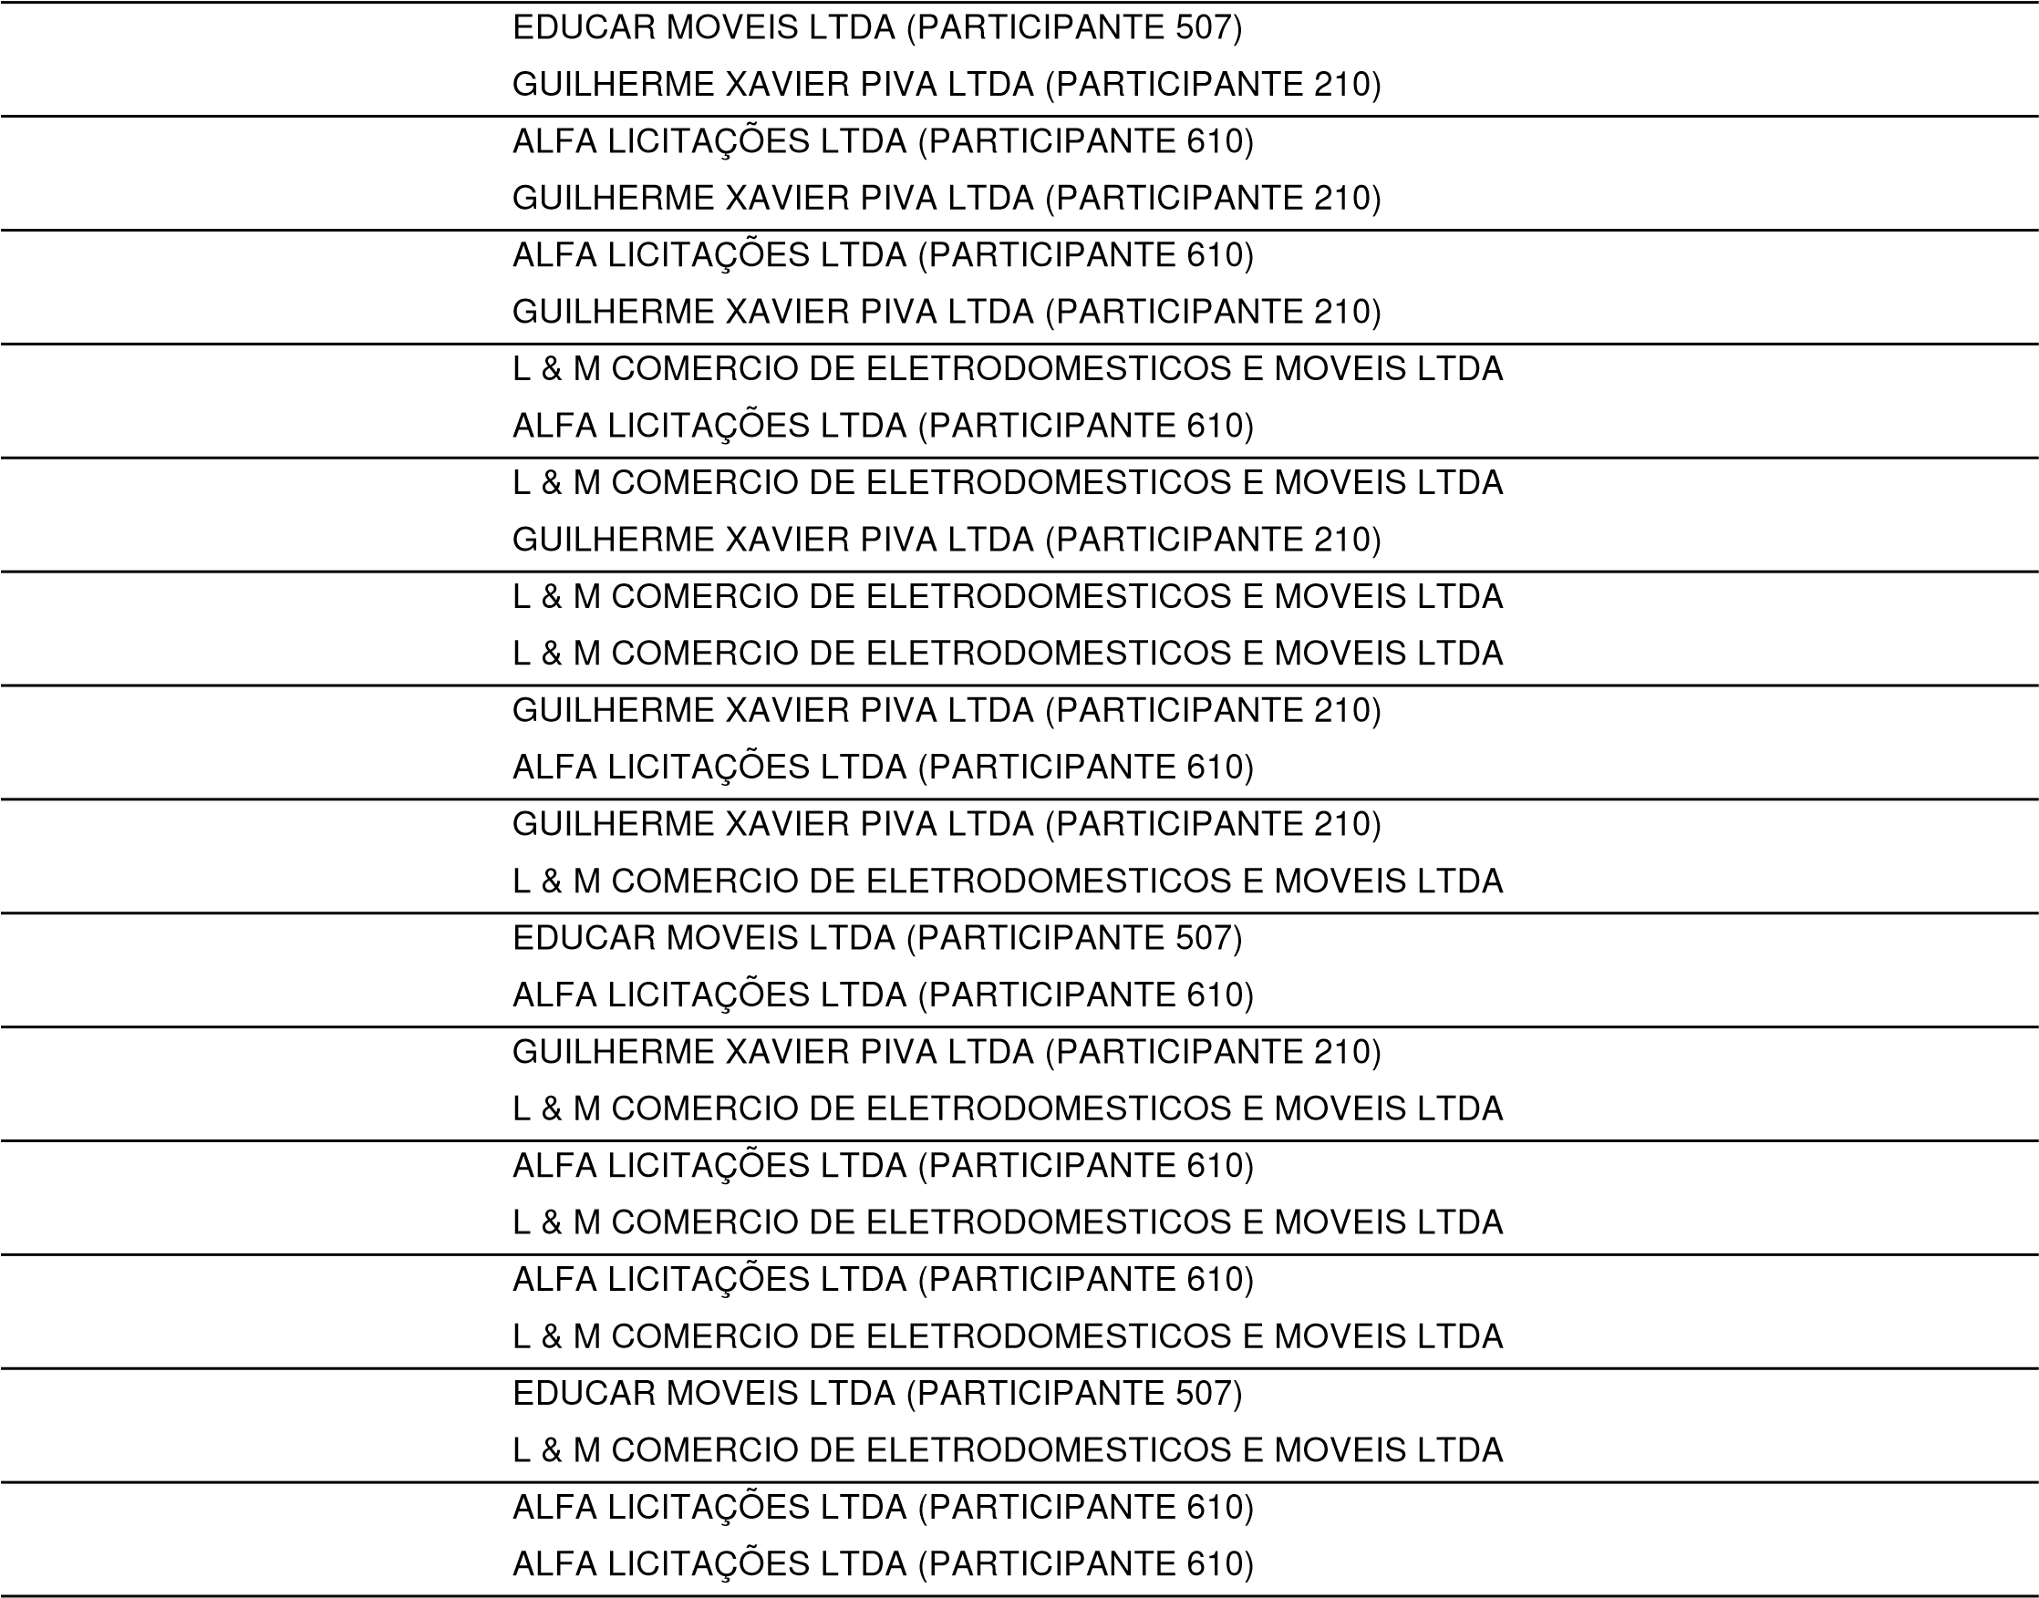/09/2026 09:37:39 LANCE |  |  | 1.191,00
29/09/2026 09:37:40 LANCE |  |  | 1.191,00
29/09/2026 09:38:10 LANCE |  |  | 1.100,00
29/09/2026 09:38:19 LANCE |  |  | 1.099,00
29/09/2026 09:38:41 LANCE |  |  | 1.155,00
29/09/2026 09:38:47 LANCE |  |  | 1.098,00
29/09/2026 09:39:48 LANCE |  |  | 1.097,00
29/09/2026 09:40:13 LANCE |  |  | 1.096,00
29/09/2026 09:40:32 LANCE |  |  | 1.095,00
29/09/2026 09:40:53 LANCE |  |  | 1.094,00
29/09/2026 09:41:02 LANCE |  |  | 1.000,00
29/09/2026 09:41:20 LANCE |  |  | 999,00
29/09/2026 09:41:37 LANCE |  |  | 999,00
29/09/2026 09:41:38 LANCE |  |  | 998,00
29/09/2026 09:42:10 LANCE L & M COMERCIO DE ELETRODOMESTICOS E MOVEIS LTDA |  |  | 997,00
ELETRODOMESTICOS E MOVEIS LTDA
(PARTICIPANTE 716)
29/09/2026 09:42:10 PRORROGAÇÃO AUTOMÁTICA
29/09/2026 09:42:22 LANCE EDUCAR MOVEIS LTDA (PARTICIPANTE 507) | 950,00
29/09/2026 09:42:34 LANCE ALFA LICITAÇÕES LTDA (PARTICIPANTE 610) | 949,00
29/09/2026 09:42:49 LANCE | 948,00
29/09/2026 09:43:06 LANCE | 947,00
29/09/2026 09:43:20 LANCE | 900,00
29/09/2026 09:43:55 LANCE | 899,00
29/09/2026 09:44:00 LANCE L & M COMERCIO DE ELETRODOMESTICOS E MOVEIS LTDA | 899,00
⁽29^{PARTICIPANTE} /09/2026 09:46:00 NOTIFICAÇÃO ⁷¹⁶⁾ SISTEMA
Alguns participantes do lote ofertaram valores iguais de proposta/lance. O sorteio foi realizado entre os participantes:
PARTICIPANTE 610, PARTICIPANTE 716 que apresentaram o valor de 899.00.
29/09/2026 09:46:00 NOTIFICAÇÃO SISTEMA
Os seguintes participantes estão empatados e possuem direito de efetuar uma nova proposta final: PARTICIPANTE 610,
PARTICIPANTE 716
29/09/2026 09:46:00 DESEMPATE FINAL
29/09/2026 09:51:01 NOTIFICAÇÃO SISTEMA
O detentor da melhor oferta da etapa de lances é ALFA LICITAÇÕES LTDA
29/09/2026 09:51:01 JULGAMENTO
29/09/2026 09:56:14 MENSAGEM PREGOEIRO
PARA PARTICIPANTE 610: Bom dia! Poderia encaminha proposta atualizada com a descrição completa do item que conta dna proposta.

LOTE 2 - JULGAMENTO
Lote 2
VALORES UNITÁRIOS FINAIS
Item: 2 Unidade: UN Marca: ARTANY Modelo: ARTANY
Descrição: Mesa de escritório Cor: Branco ou Cristal Material: MDF Tampo: 1,20x 0,60 Altura: aproximadamente 75cm Espessura do tampo: MDF no mínimo 20 mm reforçado Estrutura metálica com pintura epóxi Acabamento: Pintura UV de alta resistência fosco Pés com nivelador para melhor estabilidade Duas gavetas com chave Estrutura firme e estável Design moderno e funcional Fácil limpeza e manutenção Alta durabilidade e resistência Espaço para computador, monitor e materiais de trabalho.
Quantidade: 10 Valor Unit.: 449,00 Valor Total: 4.490,00
 | CLASSIFICAÇÃO
Razão Social | Num Documento Oferta Inicial | Oferta Final | Dif.(%) | ME
1 L & M COMERCIO DE | 472 00.074.783/0001-58 552,00 | 449,00 |  | Sim
2 ELETRODOMESTICOS E MOVEIS LTDAEDUCAR MOVEIS LTDA | 794 20.132.150/0001-66 550,00 | 450,00 | 0,22 | Sim
3 ALFA LICITAÇÕES LTDA | 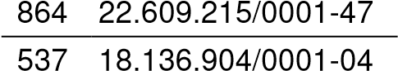  552,00  552,00 | 494,00 | 9,78 | Sim
4 GUILHERME XAVIER PIVA LTDA |  | 539,00 | 9,11 | Sim
 | DESCLASSIFICADOS
Razão Social | Num Documento Oferta Inicial | Oferta Final | Dif.(%) | ME
 | INABILITADOS
Razão Social | Num Documento Oferta Inicial | Oferta Final | Dif.(%) | ME
 | MOVIMENTOS DO LOTE
15/09/2026 11:06:20 PUBLICADO
15/09/2026 11:10:00 RECEPÇÃO DE PROPOSTAS
29/09/2026 09:00:00 AGUARDANDO DISPUTA
29/09/2026 09:33:58 DISPUTA
29/09/2026 09:33:58 LANCE EDUCAR MOVEIS LTDA (PARTICIPANTE 794) 550,00
29/09/2026 09:33:58 LANCE 552,00
29/09/2026 09:33:58 LANCE | 552,00
29/09/2026 09:33:58 LANCE | 552,00
29/09/2026 09:34:28 LANCE | 549,00
29/09/2026 09:34:29 LANCE | 549,00
29/09/2026 09:36:19 LANCE | 548,00
29/09/2026 09:36:19 LANCE | 547,00
29/09/2026 09:37:01 LANCE | 546,00
29/09/2026 09:37:03 LANCE | 545,00
29/09/2026 09:37:07 LANCE | 544,00
29/09/2026 09:37:08 LANCE | 546,00
29/09/2026 09:37:35 LANCE | 543,00
29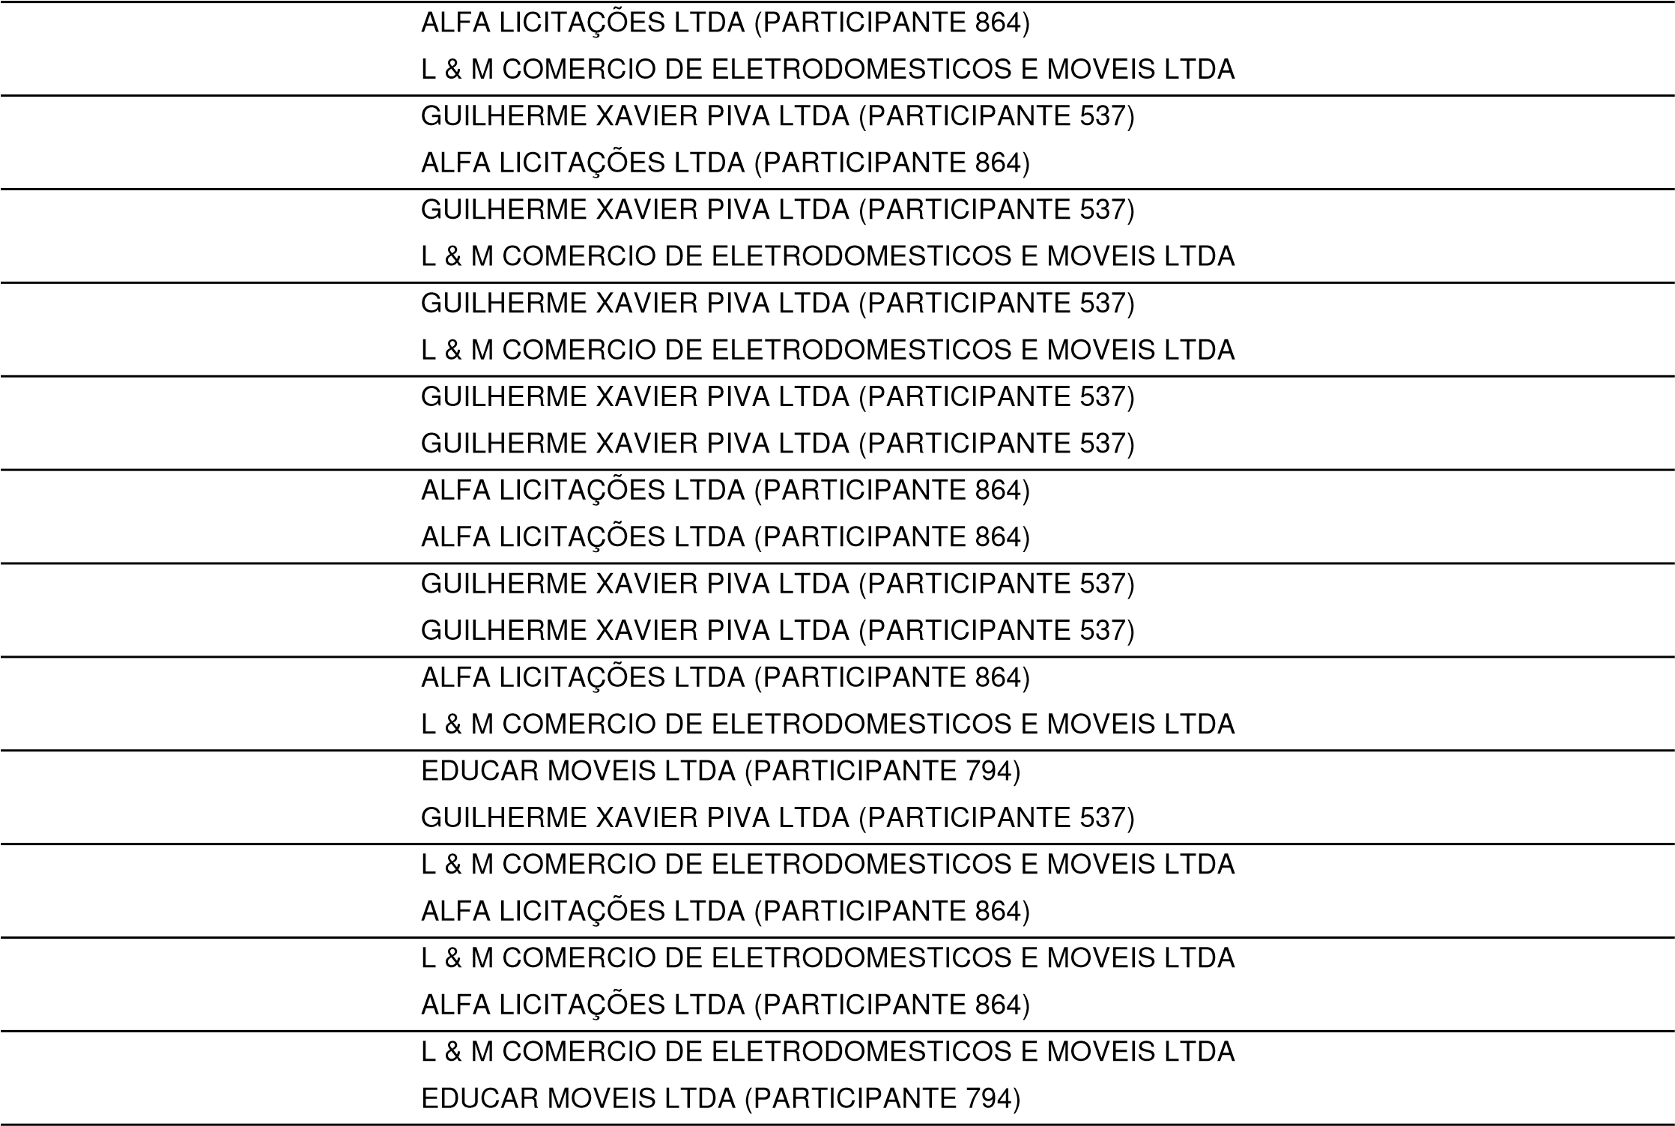/09/2026 09:37:37 LANCE | 542,00
29/09/2026 09:37:44 LANCE | 541,00
29/09/2026 09:37:50 LANCE | 540,00
29/09/2026 09:38:18 LANCE | 539,00
29/09/2026 09:38:18 LANCE | 500,00
29/09/2026 09:38:41 LANCE | 539,00
29/09/2026 09:38:55 LANCE | 499,00
29/09/2026 09:39:52 LANCE | 498,00
29/09/2026 09:40:24 LANCE | 497,00
29/09/2026 09:40:38 LANCE | 496,00
29/09/2026 09:41:04 LANCE | 495,00
29/09/2026 09:41:29 LANCE | 450,00
29/09/2026 09:41:35 LANCE ALFA LICITAÇÕES LTDA (PARTICIPANTE 864) | 494,00
29/09/2026 09:42:14 LANCE L & M COMERCIO DE ELETRODOMESTICOS E MOVEIS LTDA | 449,00
⁽29^{PARTICIPANTE} /09/2026 09:42:14 PRORROGAÇÃO AUTOMÁTICA ⁴⁷²⁾
29/09/2026 09:44:15 NOTIFICAÇÃO SISTEMA
O detentor da melhor oferta da etapa de lances é L & M COMERCIO DE ELETRODOMESTICOS E MOVEIS LTDA
29/09/2026 09:44:15 JULGAMENTO
29/09/2026 09:55:52 MENSAGEM PREGOEIRO
PARA PARTICIPANTE 472: Bom dia! Poderia encaminha proposta atualizada com a descrição completa do item que conta dna proposta.

LOTE 3 - JULGAMENTO
Lote 3
VALORES UNITÁRIOS FINAIS
Item: 3 Unidade: UN Marca: PROPRIA Modelo: M.60
Descrição: Mesa operacional reta padrão corporativo/home office. Tampo confeccionado em MDP ou MDF de 15mm de espessura com revestimento melamínico BP na cor branca. Acabamento: Perfil Ergosoft 180°; Base inferior dotada de sapatas ou ponteiras niveladoras reguláveis para correção de imperfeições no piso. Dimensões: 0,60m x 0,40m x 0.75m de altura
Quantidade: 2 Valor Unit.: 212,00 Valor Total: 424,00

CLASSIFICAÇÃO

Razão Social | Num Documento Oferta Inicial | Oferta Final | Dif.(%) | ME
1 GUILHERME XAVIER PIVA LTDA | 911 18.136.904/0001-04 213,00 | 212,00 |  | Sim
2 ALFA LICITAÇÕES LTDA | 056 22.609.215/0001-47 213,00 | 213,00 | 0,47 | Sim
 | DESCLASSIFICADOS
Razão Social | Num Documento Oferta Inicial | Oferta Final | Dif.(%) | ME
 | INABILITADOS
Razão Social | Num Documento Oferta Inicial | Oferta Final | Dif.(%) | ME
 | MOVIMENTOS DO LOTE
15/09/2026 11:06:20 PUBLICADO
15/09/2026 11:10:00 RECEPÇÃO DE PROPOSTAS
29/09/2026 09:00:00 AGUARDANDO DISPUTA
29/09/2026 09:33:59 DISPUTA
29/09/2026 09:33:59 LANCE GUILHERME XAVIER PIVA LTDA (PARTICIPANTE 911) |  |  |  | 213,00
29/09/2026 09:33:59 LANCE ALFA LICITAÇÕES LTDA (PARTICIPANTE 056) |  |  |  | 213,00
29/09/2026 09:34:29 LANCE GUILHERME XAVIER PIVA LTDA (PARTICIPANTE 911) |  |  |  | 212,00
29/09/2026 09:44:00 NOTIFICAÇÃO SISTEMA
O detentor da melhor oferta da etapa de lances é GUILHERME XAVIER PIVA LTDA
29/09/2026 09:44:00 JULGAMENTO
29/09/2026 09:55:41 MENSAGEM PREGOEIRO
PARA PARTICIPANTE 911: Bom dia! Poderia encaminha proposta atualizada com a descrição completa do item que conta dna proposta.

29/09/2026 09:58:36 MENSAGEM GUILHERME XAVIER PIVA LTDA (PARTICIPANTE 911) bom dia, sim

LOTE 4 - JULGAMENTO
Lote 4
VALORES UNITÁRIOS FINAIS
Item: 4 Unidade: UN Marca: PROPRIA Modelo: 200.L3.EST
Descrição: Longarina com 3(três) assentos. Assento: mínimo de 44cm x 40cm com bordas arredondadas. Encosto: mínimo de 41cm x 34cm com curvatura lombar. Estofamento em espuma injetada com no mínimo 40mm de espessura. Base fixa, tubo retangular 50cm x 30cm pintado em epóxi preto fosco com tratamento anticorrosivo com ponteiras de proteção em nylon. Revestimento em couro sintético ou ecológico, na cor preta, de alta durabilidade. Capacidade mínima de peso por acento 110kg.
Quantidade: 1 Valor Unit.: 649,00 Valor Total: 649,00
 |  |  | CLASSIFICAÇÃO
Razão Social | Num |  | Documento Oferta Inicial | Oferta Final | Dif.(%) | ME
1 GUILHERME XAVIER PIVA LTDA |  |  | 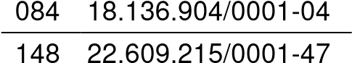  1.114,00 1.114,00 | 649,00 |  | Sim
2 ALFA LICITAÇÕES LTDA |  |  |  | 650,00 | 0,15 | Sim
3 EDUCAR MOVEIS LTDA | 252 |  | 20.132.150/0001-66 1.100,00 | 650,00 | 0,00 | Sim
4 VITRINE AMBIENTES PARA ESCRITÓRIO 116 |  |  | 05.684.135/0001-37 1.114,75 | 850,00 | 30,77 | Sim
LTDA |  |  | DESCLASSIFICADOS
Razão Social | Num |  | Documento Oferta Inicial | Oferta Final | Dif.(%) | ME
 |  |  | INABILITADOS
Razão Social | Num |  | Documento Oferta Inicial | Oferta Final | Dif.(%) | ME
 |  | MOVIMENTOS DO LOTE
15/09/2026 11:06:20 PUBLICADO
15/09/2026 11:10:00 RECEPÇÃO DE PROPOSTAS
29/09/2026 09:00:00 AGUARDANDO DISPUTA
29/09/2026 09:34:07 DISPUTA
29/09/2026 09:34:07 LANCE ALFA LICITAÇÕES LTDA (PARTICIPANTE 148) | 1.114,00
29/09/2026 09:34:07 LANCE VITRINE AMBIENTES PARA ESCRITÓRIO LTDA (PARTICIPANTE 116) | 1.114,75
29/09/2026 09:34:07 LANCE | 1.100,00
29/09/2026 09:34:07 LANCE | 1.114,00
29/09/2026 09:34:26 LANCE | 1.099,00
29/09/2026 09:35:20 LANCE | 1.098,00
29/09/2026 09:36:37 LANCE | 1.097,00
29/09/2026 09:36:43 LANCE | 1.096,00
29/09/2026 09:37:15 LANCE | 1.095,00
29/09/2026 09:37:16 LANCE | 1.094,00
29/09/2026 09:37:57 LANCE | 1.093,00
29/09/2026 09:38:19 LANCE | 1.092,99
29/09/2026 09:38:28 LANCE | 1.000,00
29/09/2026 09:38:41 LANCE | 999,00
29/09/2026 09:38:51 LANCE | 1.091,99
29/09/2026 09:39:10 LANCE | 998,00
29/09/2026 09:39:11 LANCE | 997,00
29/09/2026 09:39:38 LANCE | 996,00
29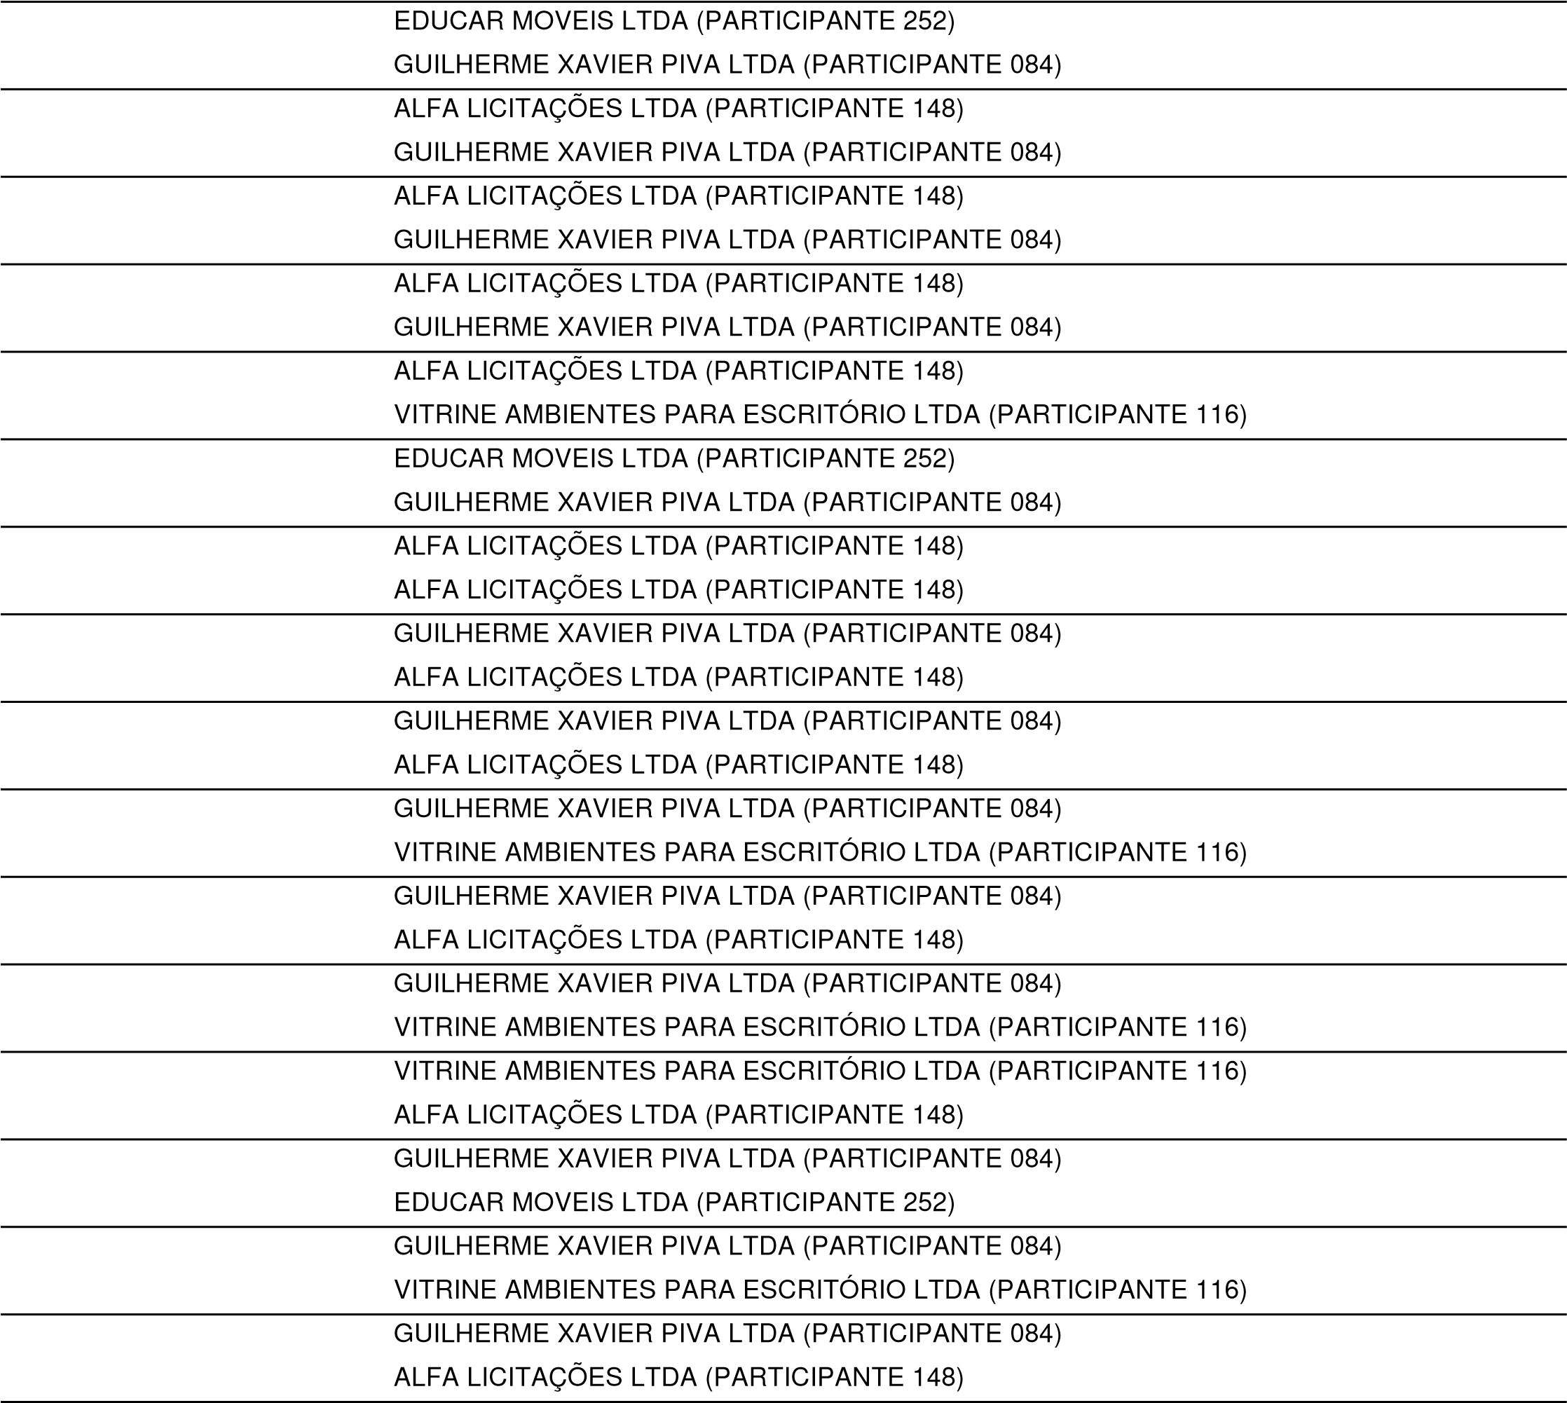/09/2026 09:39:39 LANCE | 995,00
29/09/2026 09:39:59 LANCE | 994,00
29/09/2026 09:39:59 LANCE | 993,00
29/09/2026 09:40:24 LANCE | 992,99
29/09/2026 09:40:25 LANCE | 991,99
29/09/2026 09:40:35 LANCE | 990,99
29/09/2026 09:40:58 LANCE | 989,99
29/09/2026 09:41:10 LANCE | 991,98
29/09/2026 09:41:16 LANCE | 990,98
29/09/2026 09:41:34 LANCE | 988,99
29/09/2026 09:41:35 LANCE | 987,99
29/09/2026 09:41:40 LANCE | 950,00
29/09/2026 09:41:42 LANCE | 949,00
29/09/2026 09:41:47 LANCE | 948,99
29/09/2026 09:41:49 LANCE | 947,99
29/09/2026 09:42:01 LANCE | 986,99
29/09/2026 09:42:11 LANCE VITRINE AMBIENTES PARA ESCRITÓRIO LTDA (PARTICIPANTE 116) | 947,98
29/09/2026 09:42:11 PRORROGAÇÃO AUTOMÁTICA
29/09/2026 09:42:11 LANCE ALFA LICITAÇÕES LTDA (PARTICIPANTE 148) | 946,99
29/09/2026 09:42:28 LANCE GUILHERME XAVIER PIVA LTDA (PARTICIPANTE 084) | 945,99
29/09/2026 09:42:29 LANCE | 930,00
29/09/2026 09:42:33 LANCE | 929,00
29/09/2026 09:42:38 LANCE EDUCAR MOVEIS LTDA (PARTICIPANTE 252) | 900,00
29/09/2026 09:42:52 LANCE GUILHERME XAVIER PIVA LTDA (PARTICIPANTE 084) 899,00
29/09/2026 09:43:03 LANCE 898,00
29/09/2026 09:43:14 LANCE | 850,00
29/09/2026 09:43:25 LANCE | 849,00
29/09/2026 09:43:35 LANCE | 850,00
29/09/2026 09:43:57 LANCE | 848,00
29/09/2026 09:44:05 LANCE | 847,00
29/09/2026 09:44:50 LANCE | 846,00
29/09/2026 09:44:54 LANCE | 845,00
29/09/2026 09:45:00 LANCE | 844,00
29/09/2026 09:45:10 LANCE | 840,00
29/09/2026 09:45:21 LANCE | 839,00
29/09/2026 09:45:35 LANCE | 800,00
29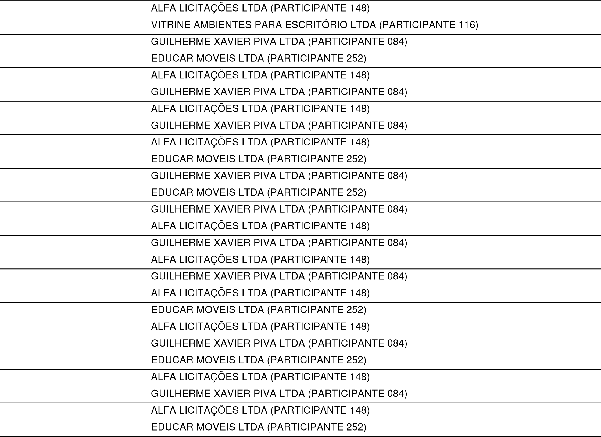/09/2026 09:45:41 LANCE | 799,00
29/09/2026 09:45:43 LANCE | 790,00
29/09/2026 09:46:05 LANCE | 789,00
29/09/2026 09:46:14 LANCE | 788,00
29/09/2026 09:46:32 LANCE | 787,00
29/09/2026 09:47:01 LANCE | 786,00
29/09/2026 09:47:09 LANCE | 700,00
29/09/2026 09:47:35 LANCE | 699,00
29/09/2026 09:47:38 LANCE | 699,00
29/09/2026 09:47:41 LANCE | 690,00
29/09/2026 09:48:10 LANCE | 689,00
29/09/2026 09:48:11 LANCE | 689,00
29/09/2026 09:48:32 LANCE | 680,00
29/09/2026 09:48:33 LANCE | 650,00
29/09/2026 09:48:51 LANCE GUILHERME XAVIER PIVA LTDA (PARTICIPANTE 084) | 649,00
29/09/2026 09:50:17 LANCE ALFA LICITAÇÕES LTDA (PARTICIPANTE 148) | 650,00
29/09/2026 09:52:17 NOTIFICAÇÃO SISTEMA
Alguns participantes do lote ofertaram valores iguais de proposta/lance. O sorteio foi realizado entre os participantes:
PARTICIPANTE 148, PARTICIPANTE 252 que apresentaram o valor de 650.00.
29/09/2026 09:52:18 NOTIFICAÇÃO SISTEMA
O detentor da melhor oferta da etapa de lances é GUILHERME XAVIER PIVA LTDA
29/09/2026 09:52:18 JULGAMENTO
29/09/2026 09:55:27 MENSAGEM PREGOEIRO
PARA PARTICIPANTE 084: Bom dia! Poderia encaminha proposta atualizada com a descrição completa do item que conta dna proposta.
LOTE 5 - JULGAMENTO
Lote 5
VALORES UNITÁRIOS FINAIS
Item: 5 Unidade: UN Marca: PROPRIA  Descrição: Cadeira giratória ergonômica (executiva / Back System, NR-17)  Quantidade: 5 Valor Unit.: 489,00 | Modelo: 200.GIR.BK.C/B-R  Valor Total: 2.445,00

CLASSIFICAÇÃO
Razão Social | Num | Documento | Oferta Inicial | Oferta Final | Dif.(%) | ME
1 GUILHERME XAVIER PIVA LTDA |  | 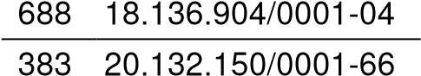 | 741,00 | 489,00 |  | Sim
2 EDUCAR MOVEIS LTDA |  |  | 740,00 | 490,00 | 0,20 | Sim
3 VL - LOJA DE VARIEDADES | 437 | 35.569.716/0001-99 | 741,88 | 552,99 | 12,86 | Sim
4 VITRINE AMBIENTES PARA ESCRITÓRIO 416 |  | 05.684.135/0001-37 | 741,88 | 553,00 | 0,00 | Sim
5 ^{LTDA}ALFA LICITAÇÕES LTDA 584 |  | 22.609.215/0001-47 | 741,00 | 629,00 | 13,74 | Sim
6 ALFA VÉRTICE COMERCIO ATACADISTA 394 |  | 60.424.559/0001-70 | 741,00 | 630,00 | 0,16 | Sim
7 E VAREJISTA LTDAD M R BICAS 092 |  | 41.141.952/0001-02 | 741,88 | 708,37 | 12,44 | Sim
8 61.061.506 RILDO GULLIT DE ANDRADE 756 |  | 61.061.506/0001-03 | 730,00 | 730,00 | 3,05 | Sim
GUIMARAES |  | DESCLASSIFICADOS
Razão Social Num |  | Documento Oferta Inicial |  | Oferta Final | Dif.(%) | ME
 |  | INABILITADOS
Razão Social Num |  | Documento Oferta Inicial |  | Oferta Final | Dif.(%) | ME
MOVIMENTOS DO LOTE
15/09/2026 11:06:20 PUBLICADO
15/09/2026 11:10:00 RECEPÇÃO DE PROPOSTAS
29/09/2026 09:00:00 AGUARDANDO DISPUTA
29/09/2026 09:34:08 DISPUTA
29/09/2026 09:34:08 LANCE D M R BICAS (PARTICIPANTE 092) |  |  |  |  |  | 741,88
29/09/2026 09:34:08 LANCE VL - LOJA DE VARIEDADES (PARTICIPANTE 437) |  |  |  |  |  | 741,88
29/09/2026 09:34:08 LANCE |  |  |  |  |  | 741,00
29/09/2026 09:34:08 LANCE |  |  |  |  |  | 741,88
29/09/2026 09:34:08 LANCE |  |  |  |  |  | 740,00
29/09/2026 09:34:08 LANCE |  |  |  |  |  | 741,00
29/09/2026 09:34:08 LANCE 61.061.506 RILDO GULLIT DE ANDRADE GUIMARAES (PARTICIPANTE 756) |  |  |  |  |  | 730,00
29/09/2026 09:34:08 LANCE |  |  |  |  |  | 741,00
29/09/2026 09:34:27 LANCE |  |  |  |  |  | 729,00
29/09/2026 09:34:55 LANCE |  |  |  |  |  | 728,99
29/09/2026 09:34:59 LANCE |  |  |  |  |  | 727,99
29/09/2026 09:35:08 LANCE |  |  |  |  |  | 727,98
29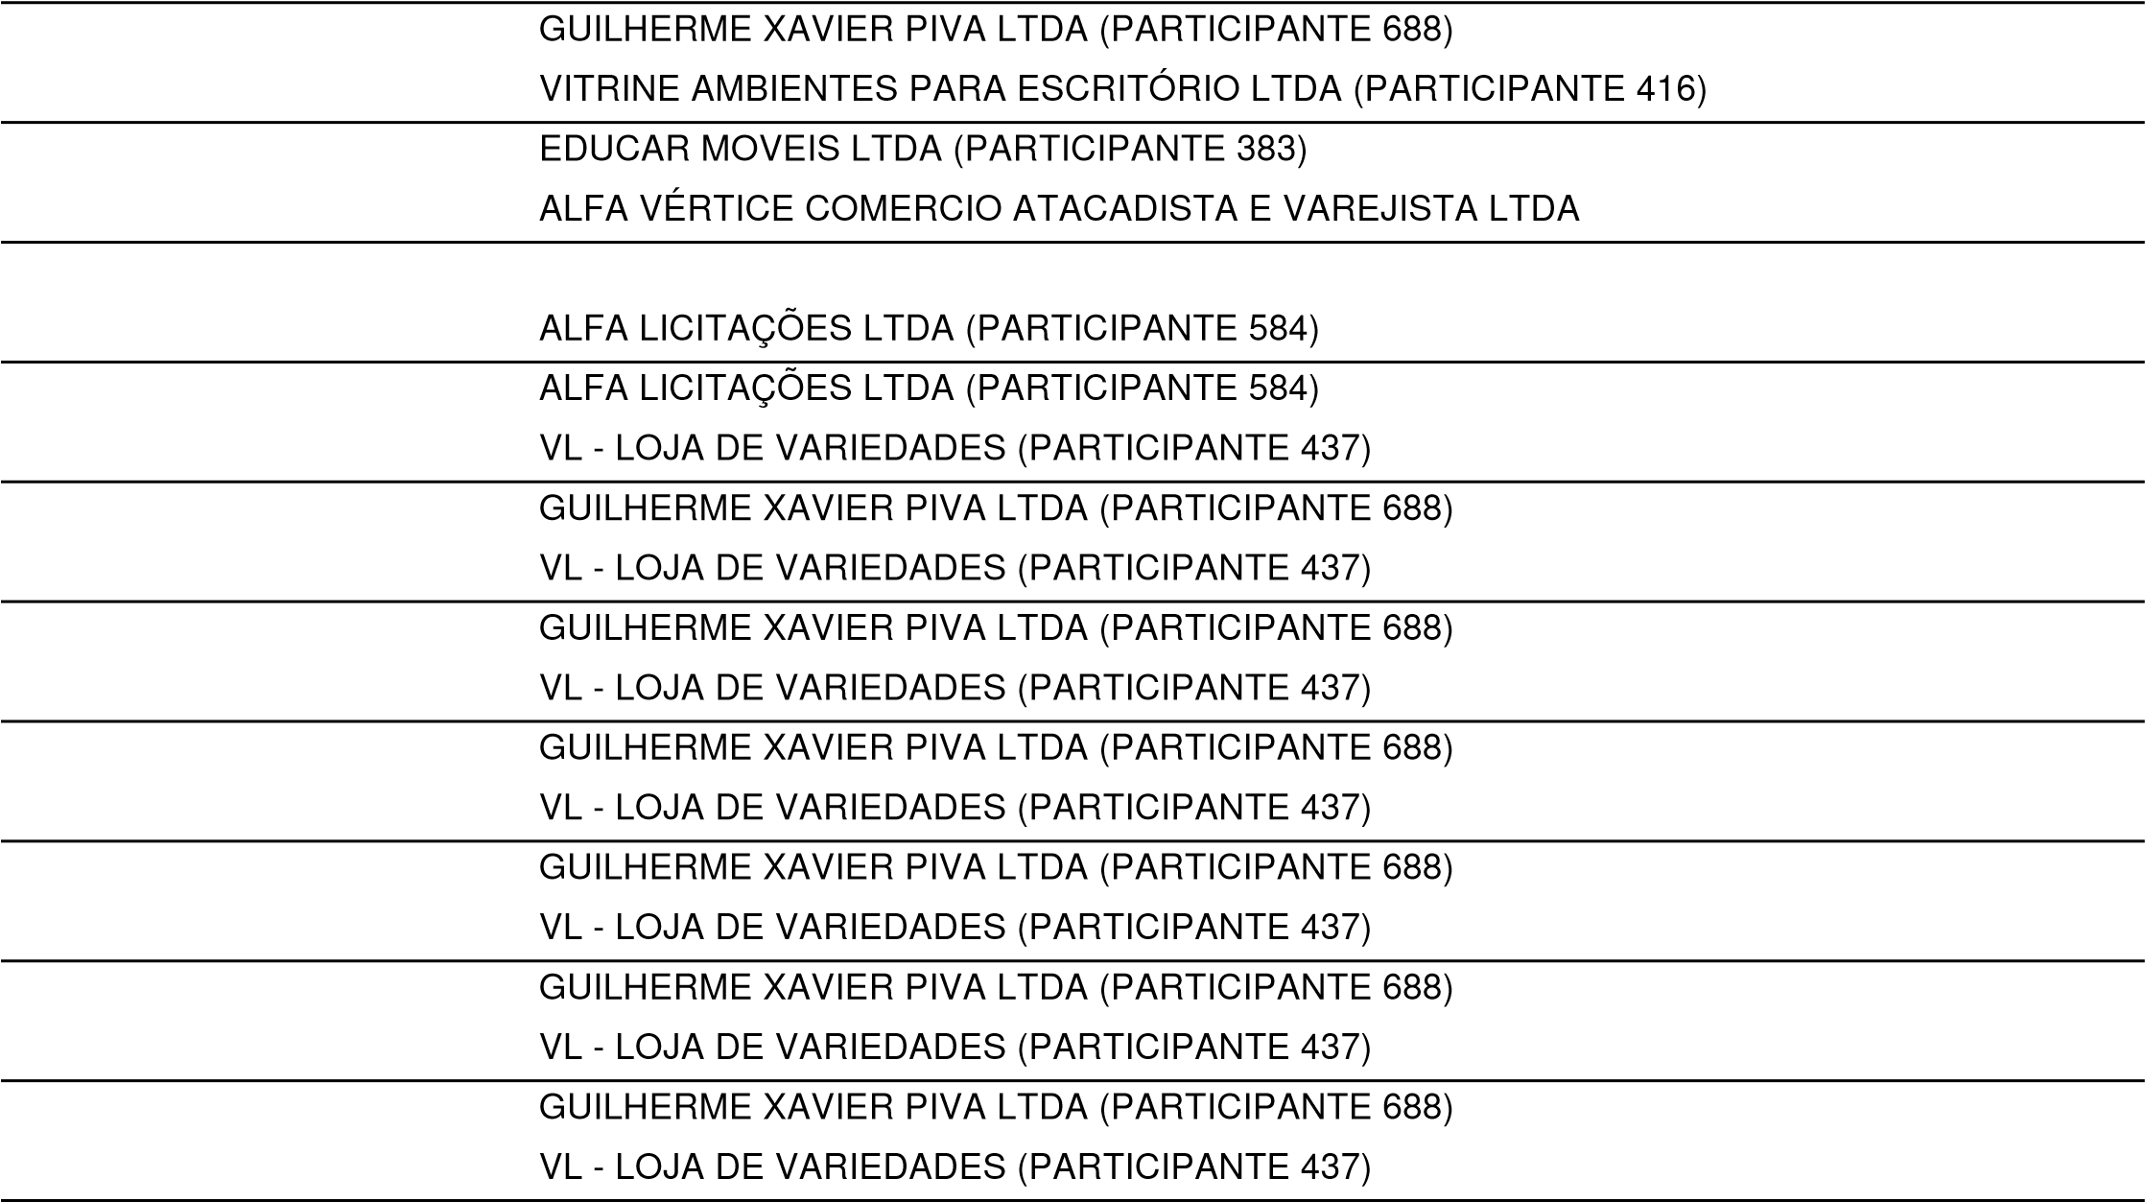/09/2026 09:35:10 LANCE |  |  |  |  |  | 726,98
29/09/2026 09:35:13 LANCE |  |  |  |  |  | 726,97
29/09/2026 09:35:13 LANCE |  |  |  |  |  | 725,97
29/09/2026 09:35:19 LANCE |  |  |  |  |  | 725,96
29/09/2026 09:35:19 LANCE |  |  |  |  |  | 724,96
29/09/2026 09:35:24 LANCE |  |  |  |  |  | 724,95
29/09/2026 09:35:47 LANCE |  |  |  |  |  | 723,95
29/09/2026 09:35:51 LANCE |  |  |  |  |  | 723,94
29/09/2026 09:35:55 LANCE |  |  |  |  |  | 722,94
29/09/2026 09:36:09 LANCE |  |  |  |  |  | 722,93
29/09/2026 09:36:10 LANCE GUILHERME XAVIER PIVA LTDA (PARTICIPANTE 688) |  |  |  |  |  | 721,93
29/09/2026 09:36:16 LANCE VL - LOJA DE VARIEDADES (PARTICIPANTE 437) |  |  |  |  |  | 721,92
29/09/2026 09:36:16 LANCE 720,92
29/09/2026 09:36:18 LANCE VL - LOJA DE VARIEDADES (PARTICIPANTE 437) 720,91
29/09/2026 09:36:19 LANCE 719,91
29/09/2026 09:36:41 LANCE | 720,93
29/09/2026 09:36:46 LANCE | 719,90
29/09/2026 09:36:51 LANCE | 718,90
29/09/2026 09:37:01 LANCE | 718,89
29/09/2026 09:37:05 LANCE | 717,89
29/09/2026 09:37:08 LANCE | 717,88
29/09/2026 09:37:11 LANCE | 716,89
29/09/2026 09:37:13 LANCE | 716,88
29/09/2026 09:37:14 LANCE | 718,91
29/09/2026 09:37:15 LANCE | 715,88
29/09/2026 09:37:16 LANCE | 715,87
29/09/2026 09:37:33 LANCE | 714,87
29/09/2026 09:37:35 LANCE | 713,87
29/09/2026 09:37:38 LANCE | 712,87
29/09/2026 09:37:43 LANCE | 714,86
29/09/2026 09:37:43 LANCE | 711,87
29/09/2026 09:37:44 LANCE | 713,86
29/09/2026 09:37:44 LANCE | 712,86
29/09/2026 09:37:46 LANCE | 711,86
29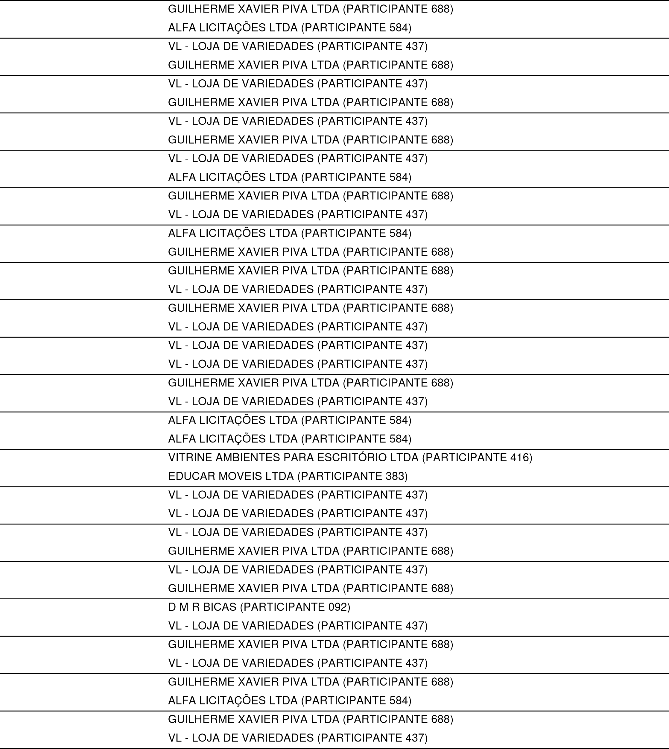/09/2026 09:37:48 LANCE | 710,86
29/09/2026 09:37:51 LANCE | 710,85
29/09/2026 09:37:55 LANCE | 710,87
29/09/2026 09:38:13 LANCE | 709,85
29/09/2026 09:38:22 LANCE | 709,84
29/09/2026 09:38:34 LANCE | 700,00
29/09/2026 09:38:35 LANCE | 709,84
29/09/2026 09:38:36 LANCE | 709,83
29/09/2026 09:38:38 LANCE | 699,99
29/09/2026 09:38:41 LANCE | 698,99
29/09/2026 09:39:08 LANCE | 698,98
29/09/2026 09:39:09 LANCE | 697,98
29/09/2026 09:39:10 LANCE | 708,37
29/09/2026 09:39:18 LANCE | 697,97
29/09/2026 09:39:19 LANCE | 696,97
29/09/2026 09:39:22 LANCE | 696,96
29/09/2026 09:39:23 LANCE | 695,96
29/09/2026 09:39:35 LANCE | 694,96
29/09/2026 09:39:36 LANCE | 693,96
29/09/2026 09:39:43 LANCE | 694,95
29/09/2026 09:39:43 LANCE VL - LOJA DE VARIEDADES (PARTICIPANTE 437) | 693,95
29/09/2026 09:39:44 LANCE GUILHERME XAVIER PIVA LTDA (PARTICIPANTE 688) | 692,95
29/09/2026 09:39:45 LANCE 691,95
29/09/2026 09:39:47 LANCE VL - LOJA DE VARIEDADES (PARTICIPANTE 437) 692,94
29/09/2026 09:39:48 LANCE 691,94
29/09/2026 09:39:49 LANCE | 690,94
29/09/2026 09:39:50 LANCE | 690,93
29/09/2026 09:39:51 LANCE | 689,93
29/09/2026 09:40:01 LANCE | 688,93
29/09/2026 09:40:01 LANCE | 687,93
29/09/2026 09:40:03 LANCE | 688,92
29/09/2026 09:40:04 LANCE | 687,92
29/09/2026 09:40:06 LANCE | 686,92
29/09/2026 09:40:07 LANCE | 686,91
29/09/2026 09:40:09 LANCE | 685,91
29/09/2026 09:40:11 LANCE | 685,90
29/09/2026 09:40:14 LANCE | 684,90
29/09/2026 09:40:15 LANCE | 684,89
29/09/2026 09:40:20 LANCE | 683,89
29/09/2026 09:40:28 LANCE | 683,88
29/09/2026 09:40:29 LANCE | 682,88
29/09/2026 09:40:33 LANCE | 681,88
29/09/2026 09:40:39 LANCE | 683,88
29/09/2026 09:40:40 LANCE | 680,88
29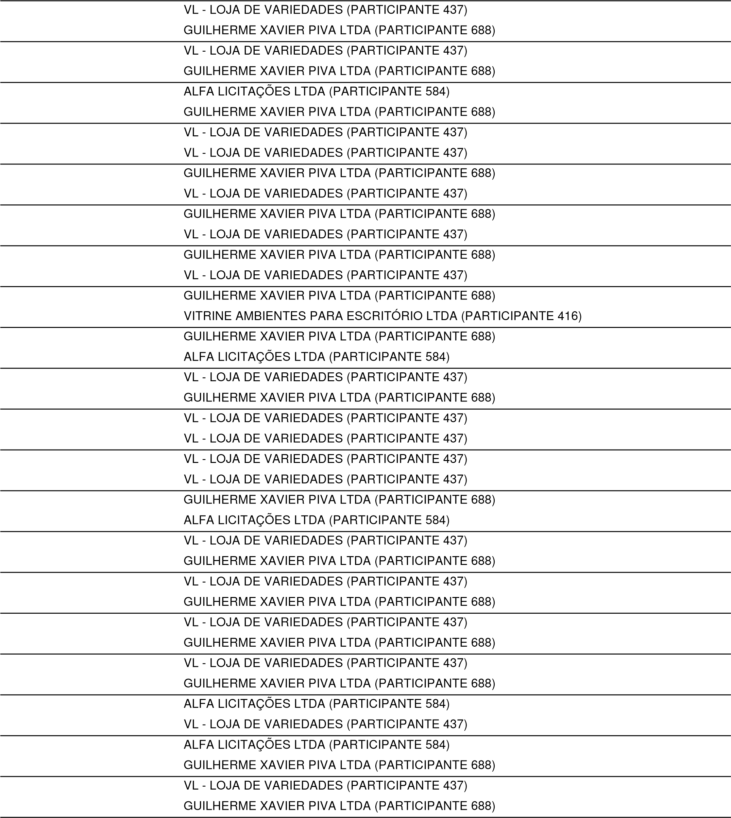/09/2026 09:40:56 LANCE | 683,87
29/09/2026 09:40:58 LANCE | 682,87
29/09/2026 09:40:59 LANCE | 681,87
29/09/2026 09:41:02 LANCE | 680,87
29/09/2026 09:41:03 LANCE | 679,87
29/09/2026 09:41:06 LANCE | 679,88
29/09/2026 09:41:11 LANCE | 679,86
29/09/2026 09:41:12 LANCE | 678,86
29/09/2026 09:41:14 LANCE | 678,85
29/09/2026 09:41:15 LANCE | 677,85
29/09/2026 09:41:23 LANCE | 677,84
29/09/2026 09:41:24 LANCE | 676,84
29/09/2026 09:41:29 LANCE | 676,83
29/09/2026 09:41:30 LANCE | 675,83
29/09/2026 09:41:32 LANCE | 678,87
29/09/2026 09:41:36 LANCE | 675,82
29/09/2026 09:41:40 LANCE | 674,83
29/09/2026 09:41:41 LANCE | 674,82
29/09/2026 09:41:44 LANCE | 674,81
29/09/2026 09:41:46 LANCE | 673,81
29/09/2026 09:41:47 LANCE VL - LOJA DE VARIEDADES (PARTICIPANTE 437) | 673,80
29/09/2026 09:41:49 LANCE VITRINE AMBIENTES PARA ESCRITÓRIO LTDA (PARTICIPANTE 416) | 673,79

29/09/2026 09:41:49 LANCE 672,80
29/09/2026 09:41:50 LANCE | 673,78
29/09/2026 09:41:50 LANCE | 672,79
29/09/2026 09:41:51 LANCE | 671,79
29/09/2026 09:42:08 LANCE ALFA LICITAÇÕES LTDA (PARTICIPANTE 584) | 670,79
29/09/2026 09:42:09 LANCE GUILHERME XAVIER PIVA LTDA (PARTICIPANTE 688) | 670,79
29/09/2026 09:42:09 PRORROGAÇÃO AUTOMÁTICA
29/09/2026 09:42:09 LANCE VL - LOJA DE VARIEDADES (PARTICIPANTE 437) | 670,78
29/09/2026 09:42:10 LANCE | 669,79
29/09/2026 09:42:17 LANCE | 669,78
29/09/2026 09:42:28 LANCE | 668,78
29/09/2026 09:42:28 LANCE | 669,50
29/09/2026 09:42:30 LANCE | 669,78
29/09/2026 09:42:32 LANCE | 667,78
29/09/2026 09:42:38 LANCE | 667,77
29/09/2026 09:42:52 LANCE | 666,77
29/09/2026 09:42:59 LANCE | 650,00
29/09/2026 09:43:00 LANCE | 649,99
29/09/2026 09:43:01 LANCE | 665,77
29/09/2026 09:43:05 LANCE | 648,99
29/09/2026 09:43:06 LANCE | 648,98
29/09/2026 09:43:08 LANCE | 649,00
29/09/2026 09:43:20 LANCE | 648,00
29/09/2026 09:43:20 LANCE | 647,99
29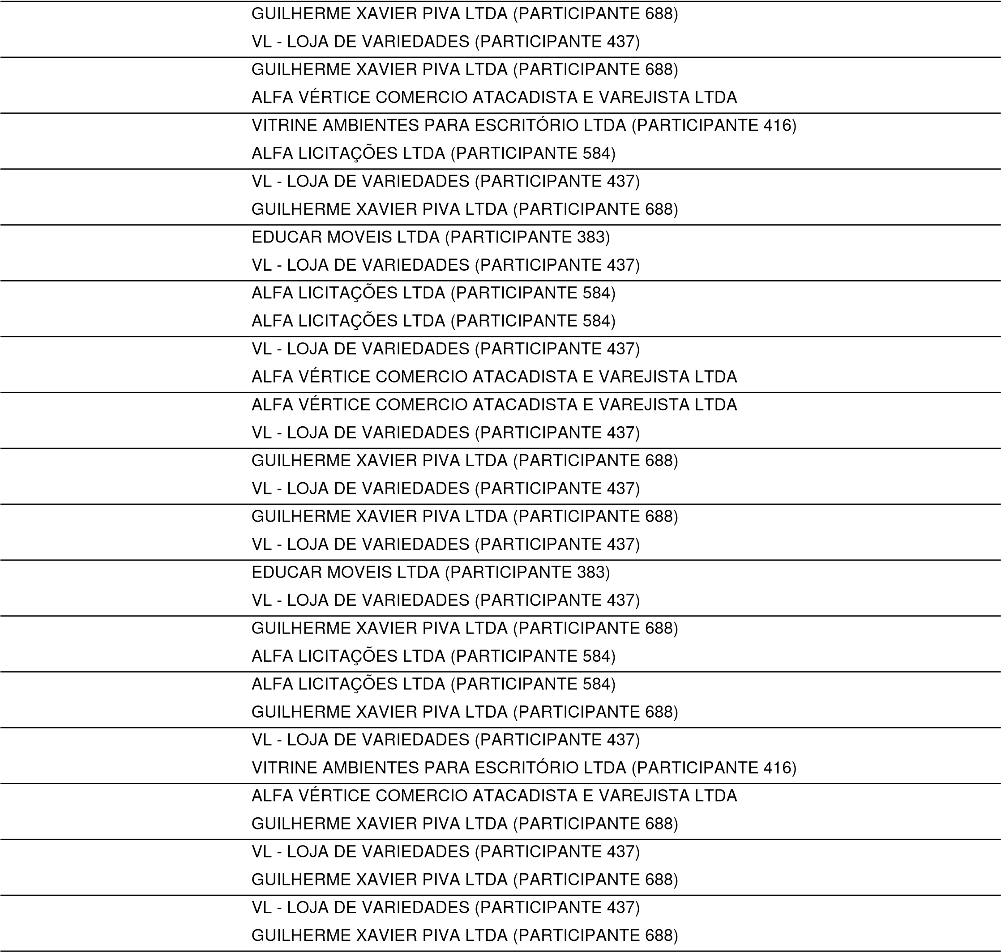/09/2026 09:43:25 LANCE | 646,99
29/09/2026 09:43:26 LANCE | 646,98
29/09/2026 09:43:28 LANCE | 645,98
29/09/2026 09:43:29 LANCE | 645,97
29/09/2026 09:43:41 LANCE | 600,00
29/09/2026 09:43:42 LANCE | 599,99
29/09/2026 09:43:55 LANCE | 644,97
29/09/2026 09:43:59 LANCE | 644,98
29/09/2026 09:44:01 LANCE | 643,97
29/09/2026 09:44:05 LANCE | 598,99
29/09/2026 09:44:06 LANCE | 598,98
29/09/2026 09:44:12 LANCE | 645,97
29/09/2026 09:44:13 LANCE | 630,00
29/09/2026 09:44:29 LANCE | 597,98
29/09/2026 09:44:30 LANCE | 597,97
29/09/2026 09:44:32 LANCE | 596,97
29/09/2026 09:44:33 LANCE | 596,96
29/09/2026 09:44:35 LANCE | 595,96
29/09/2026 09:44:40 LANCE VL - LOJA DE VARIEDADES (PARTICIPANTE 437) | 595,95
29/09/2026 09:41:50 LANCE 671,80
29/09/2026 09:44:46 LANCE 594,95
CLASSIFICAÇÃO
Razão Social | Num Documento |  | Oferta Inicial | Oferta Final | Dif.(%) | ME
1 GUILHERME XAVIER PIVA LTDA |  | 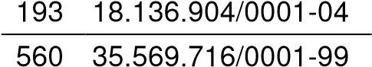 | 1.400,00 | 542,85 |  | Sim
2 VL - LOJA DE VARIEDADES |  |  | 1.495,50 | 543,85 | 0,18 | Sim
3 VALE COMERCIO DE MATERIAIS LTDA | 935 | 49.287.699/0001-01 | 1.495,50 | 552,93 | 1,67 | Sim
4 EDUCAR MOVEIS LTDA | 870 | 20.132.150/0001-66 | 1.400,00 | 600,00 | 8,51 | Sim
5 ALFA LICITAÇÕES LTDA |  | 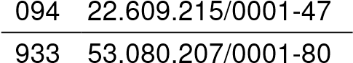 | 1.495,00 | 638,99 | 6,50 | Sim
6 GWS GLOBAL LIMITADA |  |  | 1.495,50 | 769,99 | 20,50 | Sim
7 RECHE SERVICOS DE ESCRITORIO E | 260 | 53.600.991/0001-00 | 1.495,00 | 770,00 | 0,00 | Sim
8 ^{COMERCIO EM GERAL LTDA}ALFA VÉRTICE COMERCIO ATACADISTA 345 |  | 60.424.559/0001-70 | 1.495,00 | 780,00 | 1,30 | Sim
9 ^{E VAREJISTA LTDA}SW VETTORAZZI SOLUCOES EM |  | 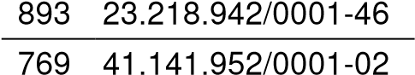 | 933,00 | 933,00 | 19,62 | Sim
10 AMBIENTES CORPORATIVOS LTDAD M R BICAS |  |  | 1.495,50 | 1.056,39 | 13,23 | Sim
29/09/2026 09:44:47 LANCE 594,94
29/09/2026 09:44:49 LANCE | 593,94
29/09/2026 09:44:49 LANCE | 629,00
29/09/2026 09:44:49 LANCE | 555,00
29/09/2026 09:44:50 LANCE | 593,93
29/09/2026 09:44:53 LANCE | 554,99
29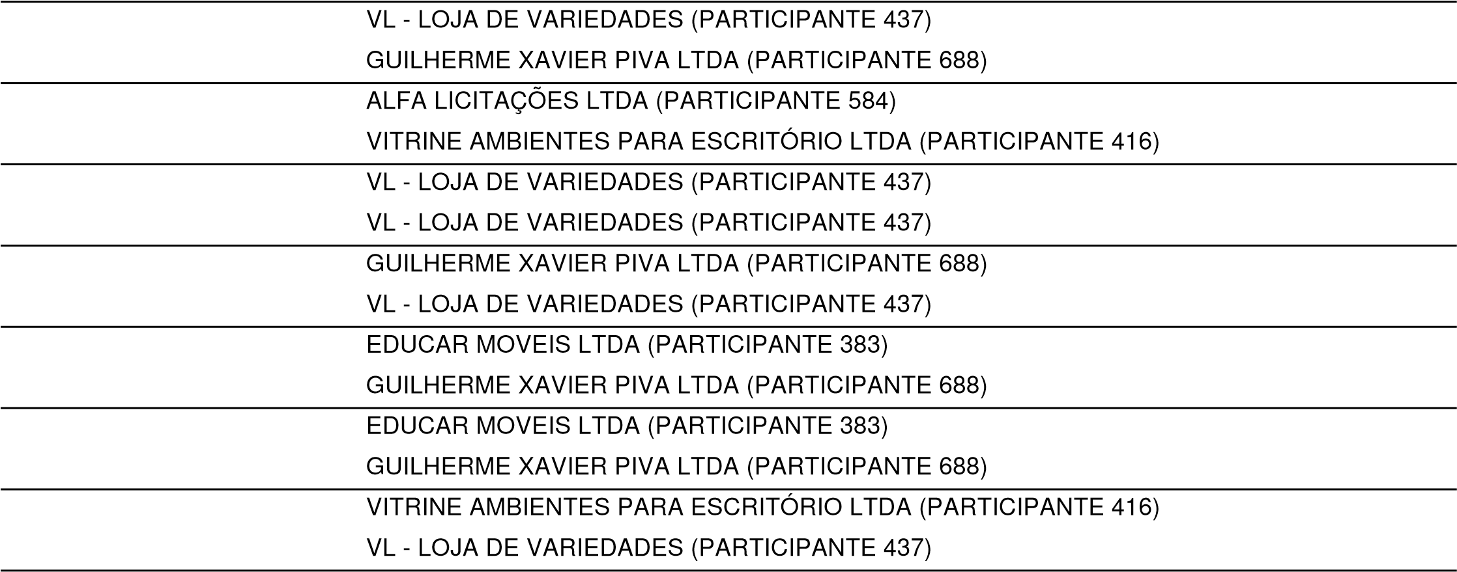/09/2026 09:44:54 LANCE | 554,00
29/09/2026 09:44:56 LANCE | 553,99
29/09/2026 09:45:15 LANCE | 500,00
29/09/2026 09:45:40 LANCE | 499,00
29/09/2026 09:46:00 LANCE | 490,00
29/09/2026 09:46:05 LANCE | 489,00
29/09/2026 09:46:05 LANCE | 553,98
29/09/2026 09:46:29 LANCE | 553,97
29/09/2026 09:46:46 LANCE VITRINE AMBIENTES PARA ESCRITÓRIO LTDA (PARTICIPANTE 416) | 553,00
29/09/2026 09:46:49 LANCE VL - LOJA DE VARIEDADES (PARTICIPANTE 437) | 552,99
29/09/2026 09:48:49 NOTIFICAÇÃO SISTEMA
O detentor da melhor oferta da etapa de lances é GUILHERME XAVIER PIVA LTDA
29/09/2026 09:48:50 JULGAMENTO
29/09/2026 09:54:35 MENSAGEM PREGOEIRO
PARA PARTICIPANTE 688: Bom dia! Poderia encaminha proposta atualizada com a descrição completa do item que conta dna proposta.

LOTE 6 - JULGAMENTO
Lote 6
VALORES UNITÁRIOS FINAIS
Item: 6 Unidade: UN Marca: PROPRIA Modelo: 400.GIR.C/B-R
Descrição: Cadeira de escritório giratória tipo presidente, na cor preta, destinada a uso administrativo e corporativo, com estrutura interna do assento em madeira multilaminada de alta resistência, espessura mínima de 14 mm, ou material equivalente/superior; assento estofado com espuma de densidade mínima D33 e encosto com espuma de densidade mínima D28; encosto reclinável, com
mecanismo tipo Relax ou equivalente/superior, dotado de travamento na posição inicial e regulagem de tensão; sistema de regulagem pneumática da altura do assento por pistão a gás; braços fixos resistentes, com acabamento cromado ou equivalente; base giratória de cinco hastes em aço ou material de resistência equival./superior
Quantidade: 5 Valor Unit.: 542,85 Valor Total: 2.714,25 11 VITRINE AMBIENTES PARA ESCRITÓRIO 022 05.684.135/0001-37 1.495,50 1.060,00 0,34 Sim
12 61.061.506 RILDO GULLIT DE ANDRADE 878 61.061.506/0001-03 1.300,00 1.300,00 | 22,64 Sim
GUIMARAES
DESCLASSIFICADOS
Razão Social Num Documento Oferta Inicial Oferta Final | Dif.(%) ME
INABILITADOS
Razão Social Num Documento Oferta Inicial Oferta Final | Dif.(%) ME
MOVIMENTOS DO LOTE
15/09/2026 11:06:20 PUBLICADO
15/09/2026 11:10:00 RECEPÇÃO DE PROPOSTAS
29/09/2026 09:00:00 AGUARDANDO DISPUTA
29/09/2026 09:34:07 DISPUTA
29/09/2026 09:34:07 LANCE ALFA VÉRTICE COMERCIO ATACADISTA E VAREJISTA LTDA | 1.495,00
⁽29^{PARTICIPANTE} /09/2026 09:34:07 LANCE ³⁴⁵⁾ D M R BICAS (PARTICIPANTE 769) | 1.495,50
29/09/2026 09:34:07 LANCE | 1.495,50
29/09/2026 09:34:07 LANCE | 1.495,00
29/09/2026 09:34:07 LANCE | 1.400,00
29/09/2026 09:34:07 LANCE | 1.495,00
29/09/2026 09:34:07 LANCE 61.061.506 RILDO GULLIT DE ANDRADE GUIMARAES (PARTICIPANTE 878) | 1.300,00
29/09/2026 09:34:07 LANCE | 1.495,50
29/09/2026 09:34:07 LANCE | 933,00
29/09/2026 09:34:07 LANCE | 1.495,50
29/09/2026 09:34:07 LANCE | 1.495,50
29/09/2026 09:34:07 LANCE | 1.400,00
29/09/2026 09:34:17 LANCE | 1.399,99
29/09/2026 09:34:24 LANCE | 932,99
29/09/2026 09:34:25 LANCE | 932,00
29/09/2026 09:34:27 LANCE | 931,99
29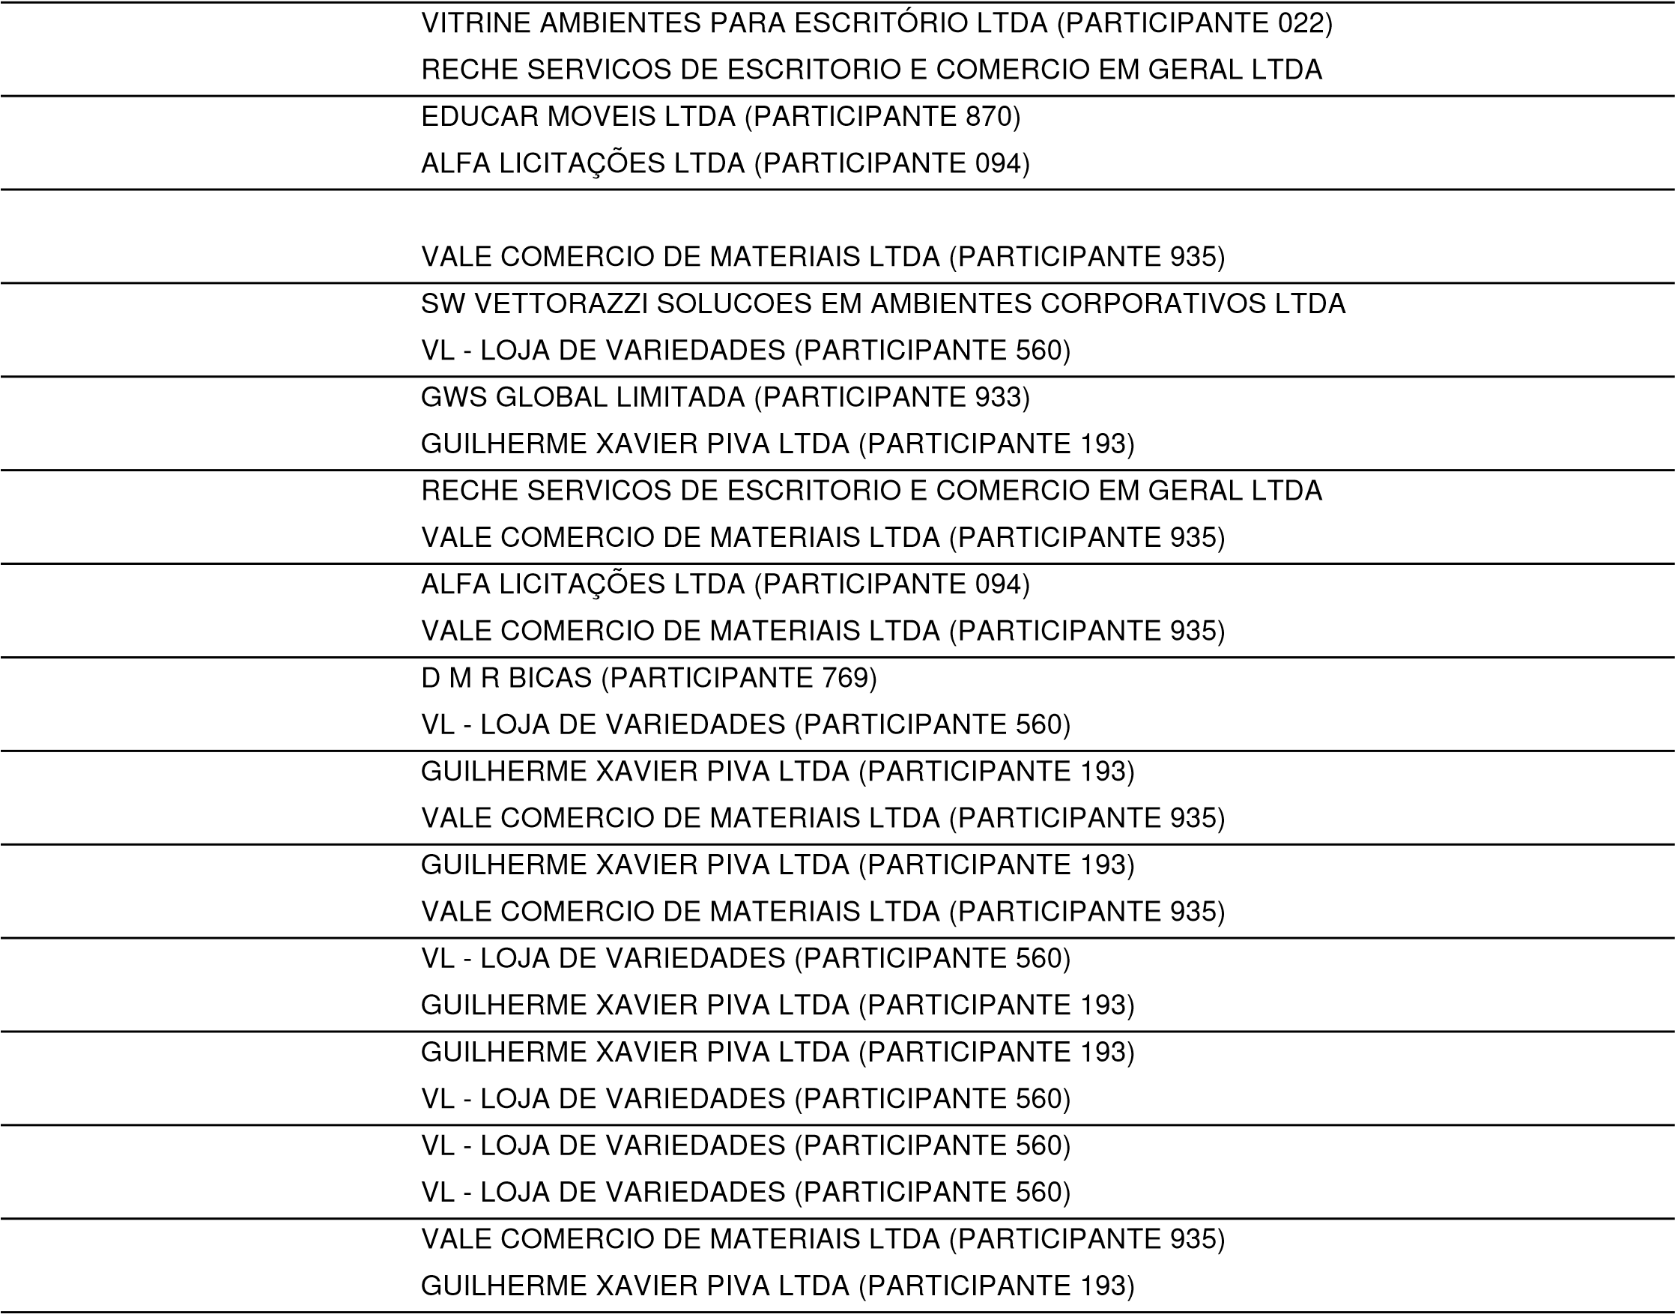/09/2026 09:34:46 LANCE | 1.296,75
29/09/2026 09:34:55 LANCE | 931,98
29/09/2026 09:35:01 LANCE | 930,98
29/09/2026 09:35:03 LANCE | 930,97
29/09/2026 09:35:04 LANCE | 929,97
29/09/2026 09:35:07 LANCE | 929,96
29/09/2026 09:35:08 LANCE | 930,97
29/09/2026 09:35:09 LANCE | 928,96
29/09/2026 09:35:10 LANCE | 927,96
29/09/2026 09:35:10 LANCE | 929,96
29/09/2026 09:35:11 LANCE | 929,95
29/09/2026 09:35:12 LANCE | 928,95
29/09/2026 09:35:13 LANCE | 927,95
29/09/2026 09:35:14 LANCE | 926,95
29/09/2026 09:35:20 LANCE VL - LOJA DE VARIEDADES (PARTICIPANTE 560) | 926,94
29/09/2026 09:35:20 LANCE GUILHERME XAVIER PIVA LTDA (PARTICIPANTE 193) | 925,94
LTDA

29/09/2026 09:35:25 LANCE VL - LOJA DE VARIEDADES (PARTICIPANTE 560) 925,93
29/09/2026 09:35:25 LANCE 924,93
29/09/2026 09:35:28 LANCE | 924,92
29/09/2026 09:35:30 LANCE | 924,91
29/09/2026 09:35:31 LANCE | 923,91
29/09/2026 09:35:42 LANCE | 928,96
29/09/2026 09:35:44 LANCE | 923,90
29/09/2026 09:35:45 LANCE | 922,90
29/09/2026 09:35:51 LANCE | 922,89
29/09/2026 09:35:52 LANCE | 921,89
29/09/2026 09:36:04 LANCE | 921,88
29/09/2026 09:36:04 LANCE | 921,88
29/09/2026 09:36:04 LANCE | 920,88
29/09/2026 09:36:05 LANCE | 919,88
29/09/2026 09:36:11 LANCE | 921,87
29/09/2026 09:36:12 LANCE | 920,87
29/09/2026 09:36:34 LANCE | 919,87
29/09/2026 09:36:36 LANCE | 919,87
29/09/2026 09:36:42 LANCE | 918,87
29/09/2026 09:36:45 LANCE | 918,86
29/09/2026 09:36:46 LANCE | 918,88
29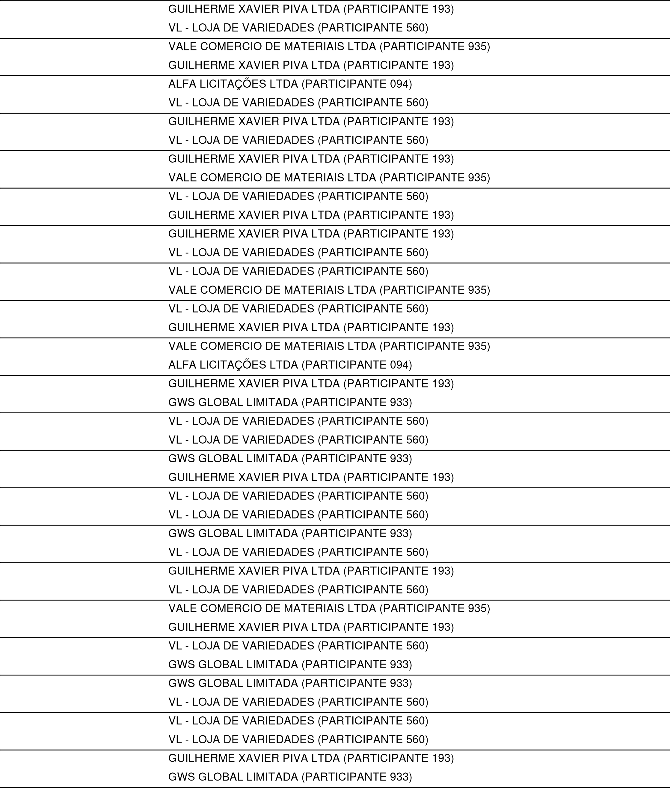/09/2026 09:36:48 LANCE | 917,86
29/09/2026 09:36:48 LANCE | 918,85
29/09/2026 09:36:50 LANCE | 919,86
29/09/2026 09:36:50 LANCE | 918,86
29/09/2026 09:36:50 LANCE | 917,85
29/09/2026 09:36:51 LANCE | 916,85
29/09/2026 09:36:54 LANCE | 918,85
29/09/2026 09:36:56 LANCE | 917,85
29/09/2026 09:36:57 LANCE | 916,84
29/09/2026 09:36:57 LANCE | 917,84
29/09/2026 09:37:01 LANCE | 915,84
29/09/2026 09:37:02 LANCE | 916,84
29/09/2026 09:37:05 LANCE | 915,83
29/09/2026 09:37:06 LANCE | 914,83
29/09/2026 09:37:07 LANCE | 915,83
29/09/2026 09:37:07 LANCE | 915,82
29/09/2026 09:37:08 LANCE | 914,82
29/09/2026 09:37:09 LANCE | 915,82
29/09/2026 09:37:10 LANCE | 914,82
29/09/2026 09:37:11 LANCE | 914,81
29/09/2026 09:37:13 LANCE | 913,81
29/09/2026 09:37:16 LANCE | 914,80
29/09/2026 09:37:18 LANCE ALFA LICITAÇÕES LTDA (PARTICIPANTE 094) | 917,86
29/09/2026 09:37:19 LANCE VALE COMERCIO DE MATERIAIS LTDA (PARTICIPANTE 935) 913,80
29/09/2026 09:37:21 LANCE 913,79
29/09/2026 09:37:23 LANCE | 912,80
29/09/2026 09:37:26 LANCE | 913,80
29/09/2026 09:37:27 LANCE | 912,79
29/09/2026 09:37:28 LANCE | 913,79
29/09/2026 09:37:29 LANCE | 912,78
29/09/2026 09:37:32 LANCE | 911,78
29/09/2026 09:37:35 LANCE | 911,77
29/09/2026 09:37:38 LANCE | 911,78
29/09/2026 09:37:39 LANCE | 912,79
29/09/2026 09:37:40 LANCE | 912,77
29/09/2026 09:37:41 LANCE | 911,77
29/09/2026 09:37:43 LANCE | 911,76
29/09/2026 09:37:53 LANCE | 911,75
29/09/2026 09:37:53 LANCE | 910,76
29/09/2026 09:37:53 LANCE | 911,75
29/09/2026 09:37:55 LANCE | 911,74
29/09/2026 09:37:55 LANCE | 910,75
29/09/2026 09:37:55 LANCE | 910,75
29/09/2026 09:37:55 LANCE | 910,75
29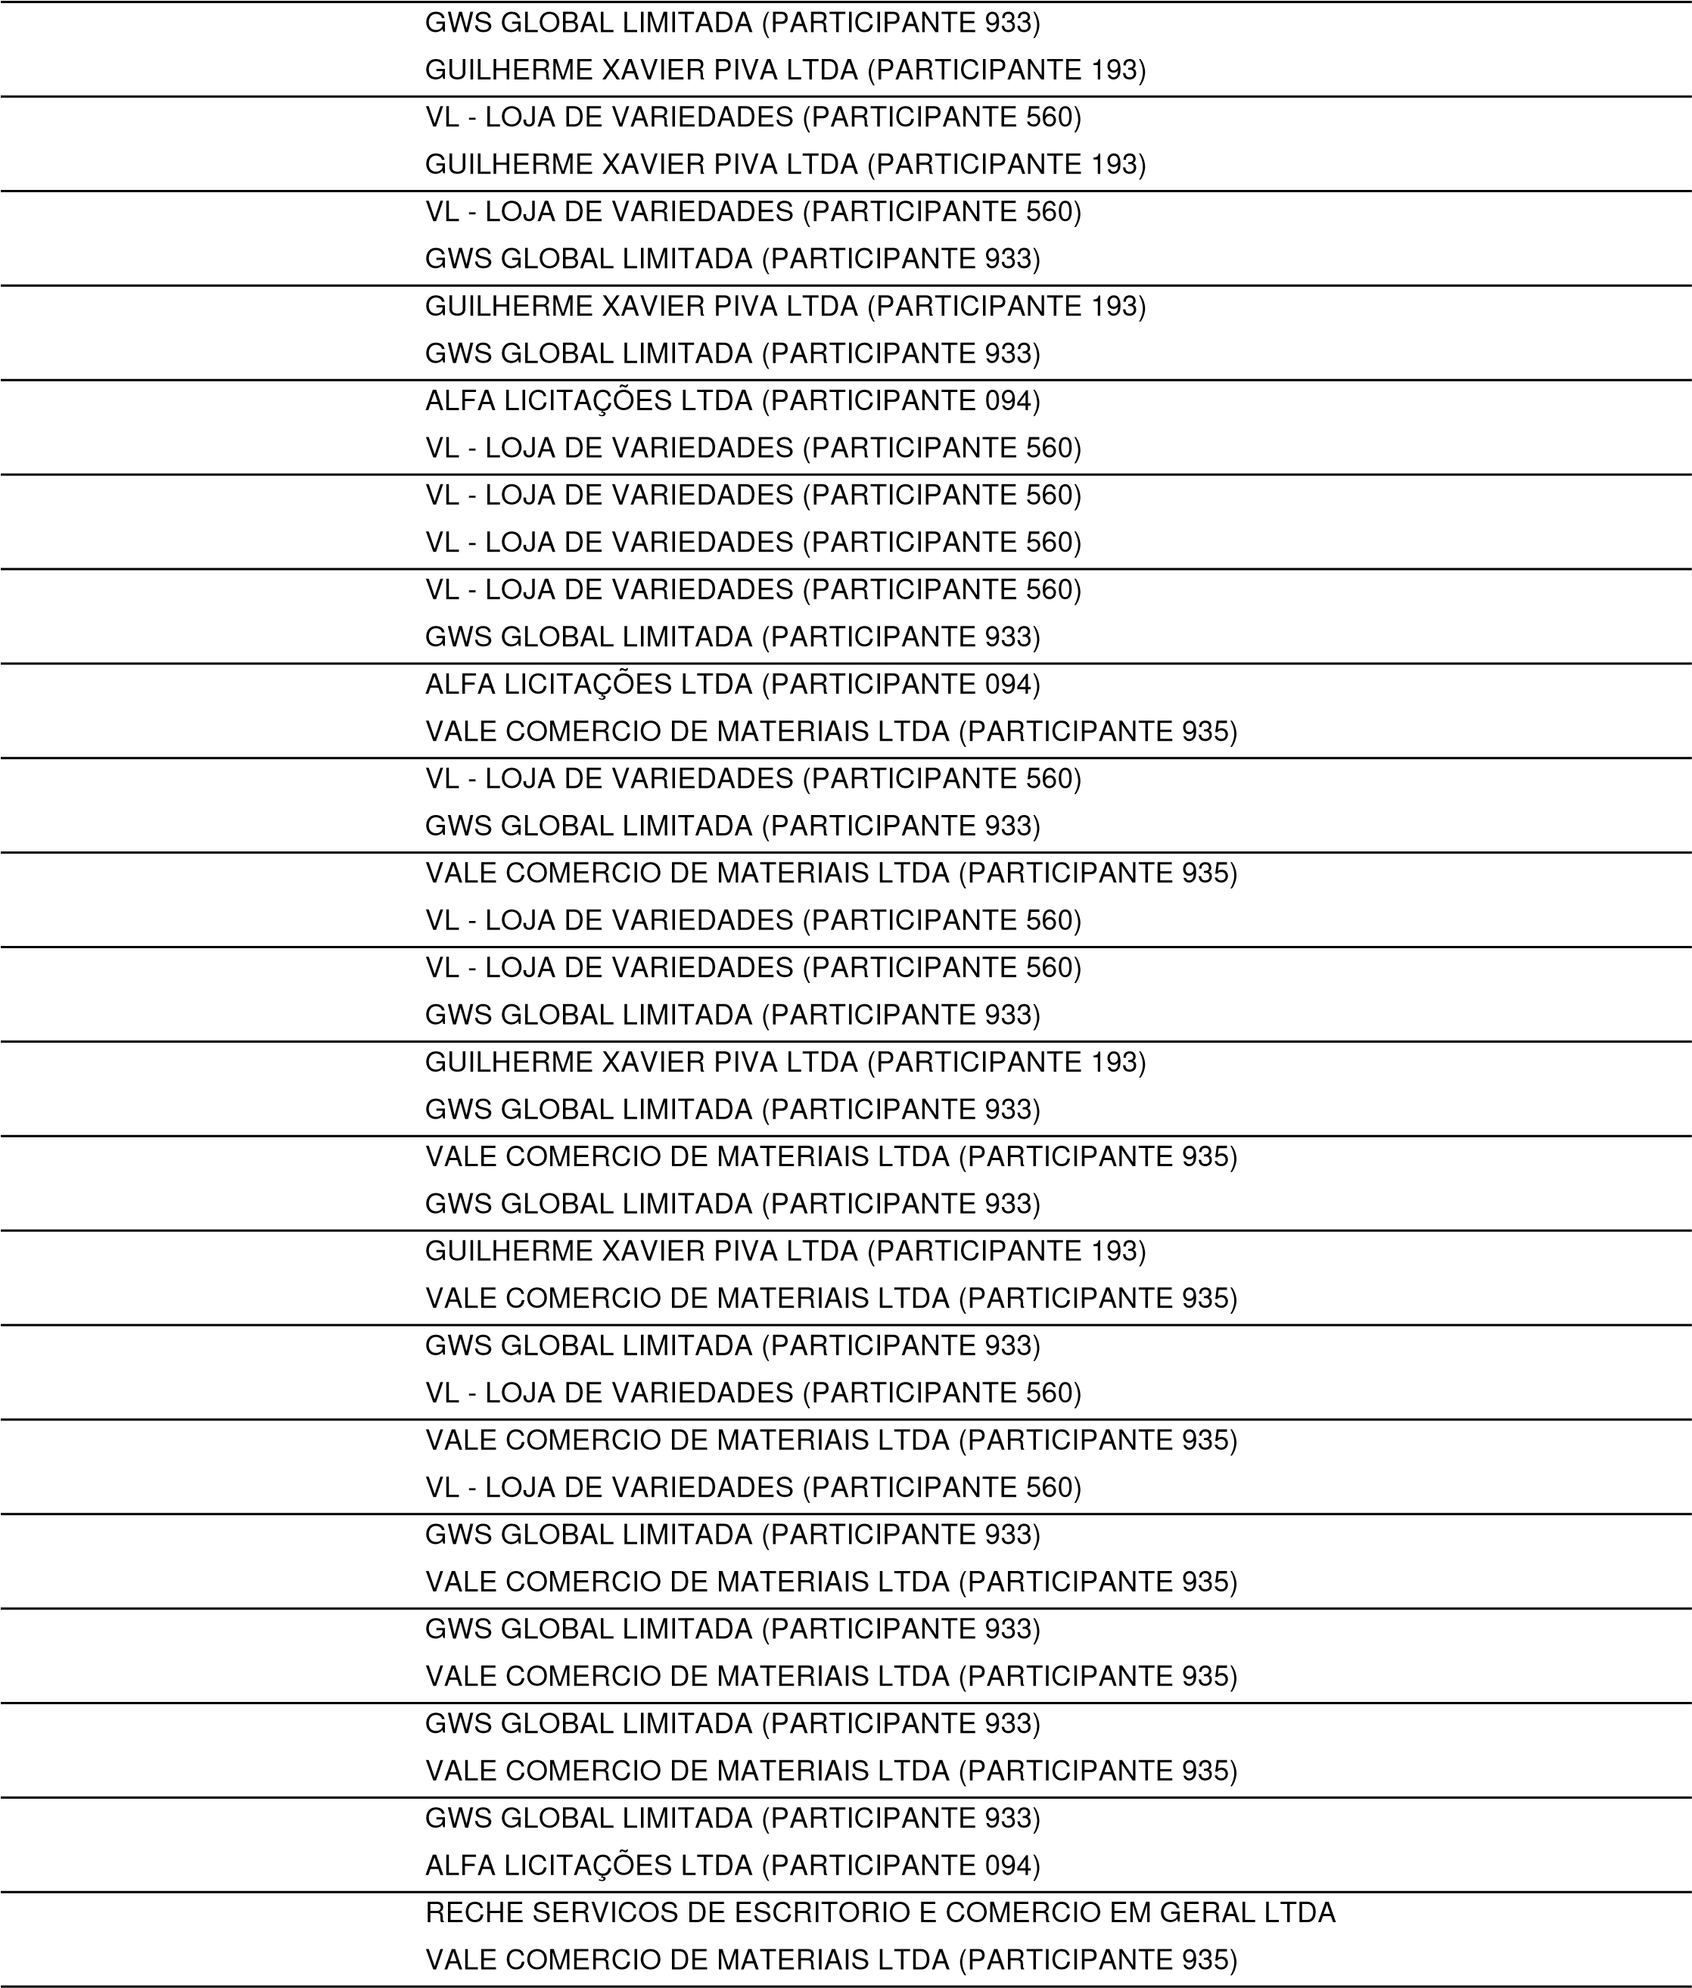/09/2026 09:37:56 LANCE | 910,74
29/09/2026 09:37:57 LANCE | 910,74
29/09/2026 09:37:58 LANCE | 910,77
29/09/2026 09:37:58 LANCE | 910,73
29/09/2026 09:38:00 LANCE | 910,72
29/09/2026 09:38:03 LANCE | 910,71
29/09/2026 09:38:05 LANCE | 910,76
29/09/2026 09:38:05 LANCE | 910,70
29/09/2026 09:38:07 LANCE | 910,69
29/09/2026 09:38:08 LANCE | 910,73
29/09/2026 09:38:08 LANCE | 910,68
29/09/2026 09:38:09 LANCE | 910,72
29/09/2026 09:38:10 LANCE | 910,67
29/09/2026 09:38:12 LANCE | 910,66
29/09/2026 09:38:14 LANCE | 910,65
29/09/2026 09:38:15 LANCE | 910,64
29/09/2026 09:38:17 LANCE | 910,63
29/09/2026 09:38:19 LANCE | 910,62
29/09/2026 09:38:21 LANCE | 910,61
29/09/2026 09:38:22 LANCE | 909,64
29/09/2026 09:38:22 LANCE | 1.290,00
29/09/2026 09:38:22 LANCE | 910,60
29/09/2026 09:38:23 LANCE VALE COMERCIO DE MATERIAIS LTDA (PARTICIPANTE 935) | 909,63
29/09/2026 09:38:23 LANCE GWS GLOBAL LIMITADA (PARTICIPANTE 933) 909,63
29/09/2026 09:38:24 LANCE 1.296,74
29/09/2026 09:38:24 LANCE | 909,63
29/09/2026 09:38:25 LANCE | 910,71
29/09/2026 09:38:25 LANCE | 909,62
29/09/2026 09:38:28 LANCE | 910,70
29/09/2026 09:38:29 LANCE | 910,69
29/09/2026 09:38:31 LANCE | 910,68
29/09/2026 09:38:32 LANCE | 910,67
29/09/2026 09:38:33 LANCE | 910,66
29/09/2026 09:38:34 LANCE | 910,65
29/09/2026 09:38:35 LANCE | 910,64
29/09/2026 09:38:35 LANCE | 910,63
29/09/2026 09:38:35 LANCE | 910,62
29/09/2026 09:38:36 LANCE | 910,61
29/09/2026 09:38:36 LANCE | 910,60
29/09/2026 09:38:36 LANCE | 909,63
29/09/2026 09:38:37 LANCE | 909,62
29/09/2026 09:38:37 LANCE | 909,61
29/09/2026 09:38:41 LANCE | 908,61
29/09/2026 09:38:43 LANCE | 909,60
29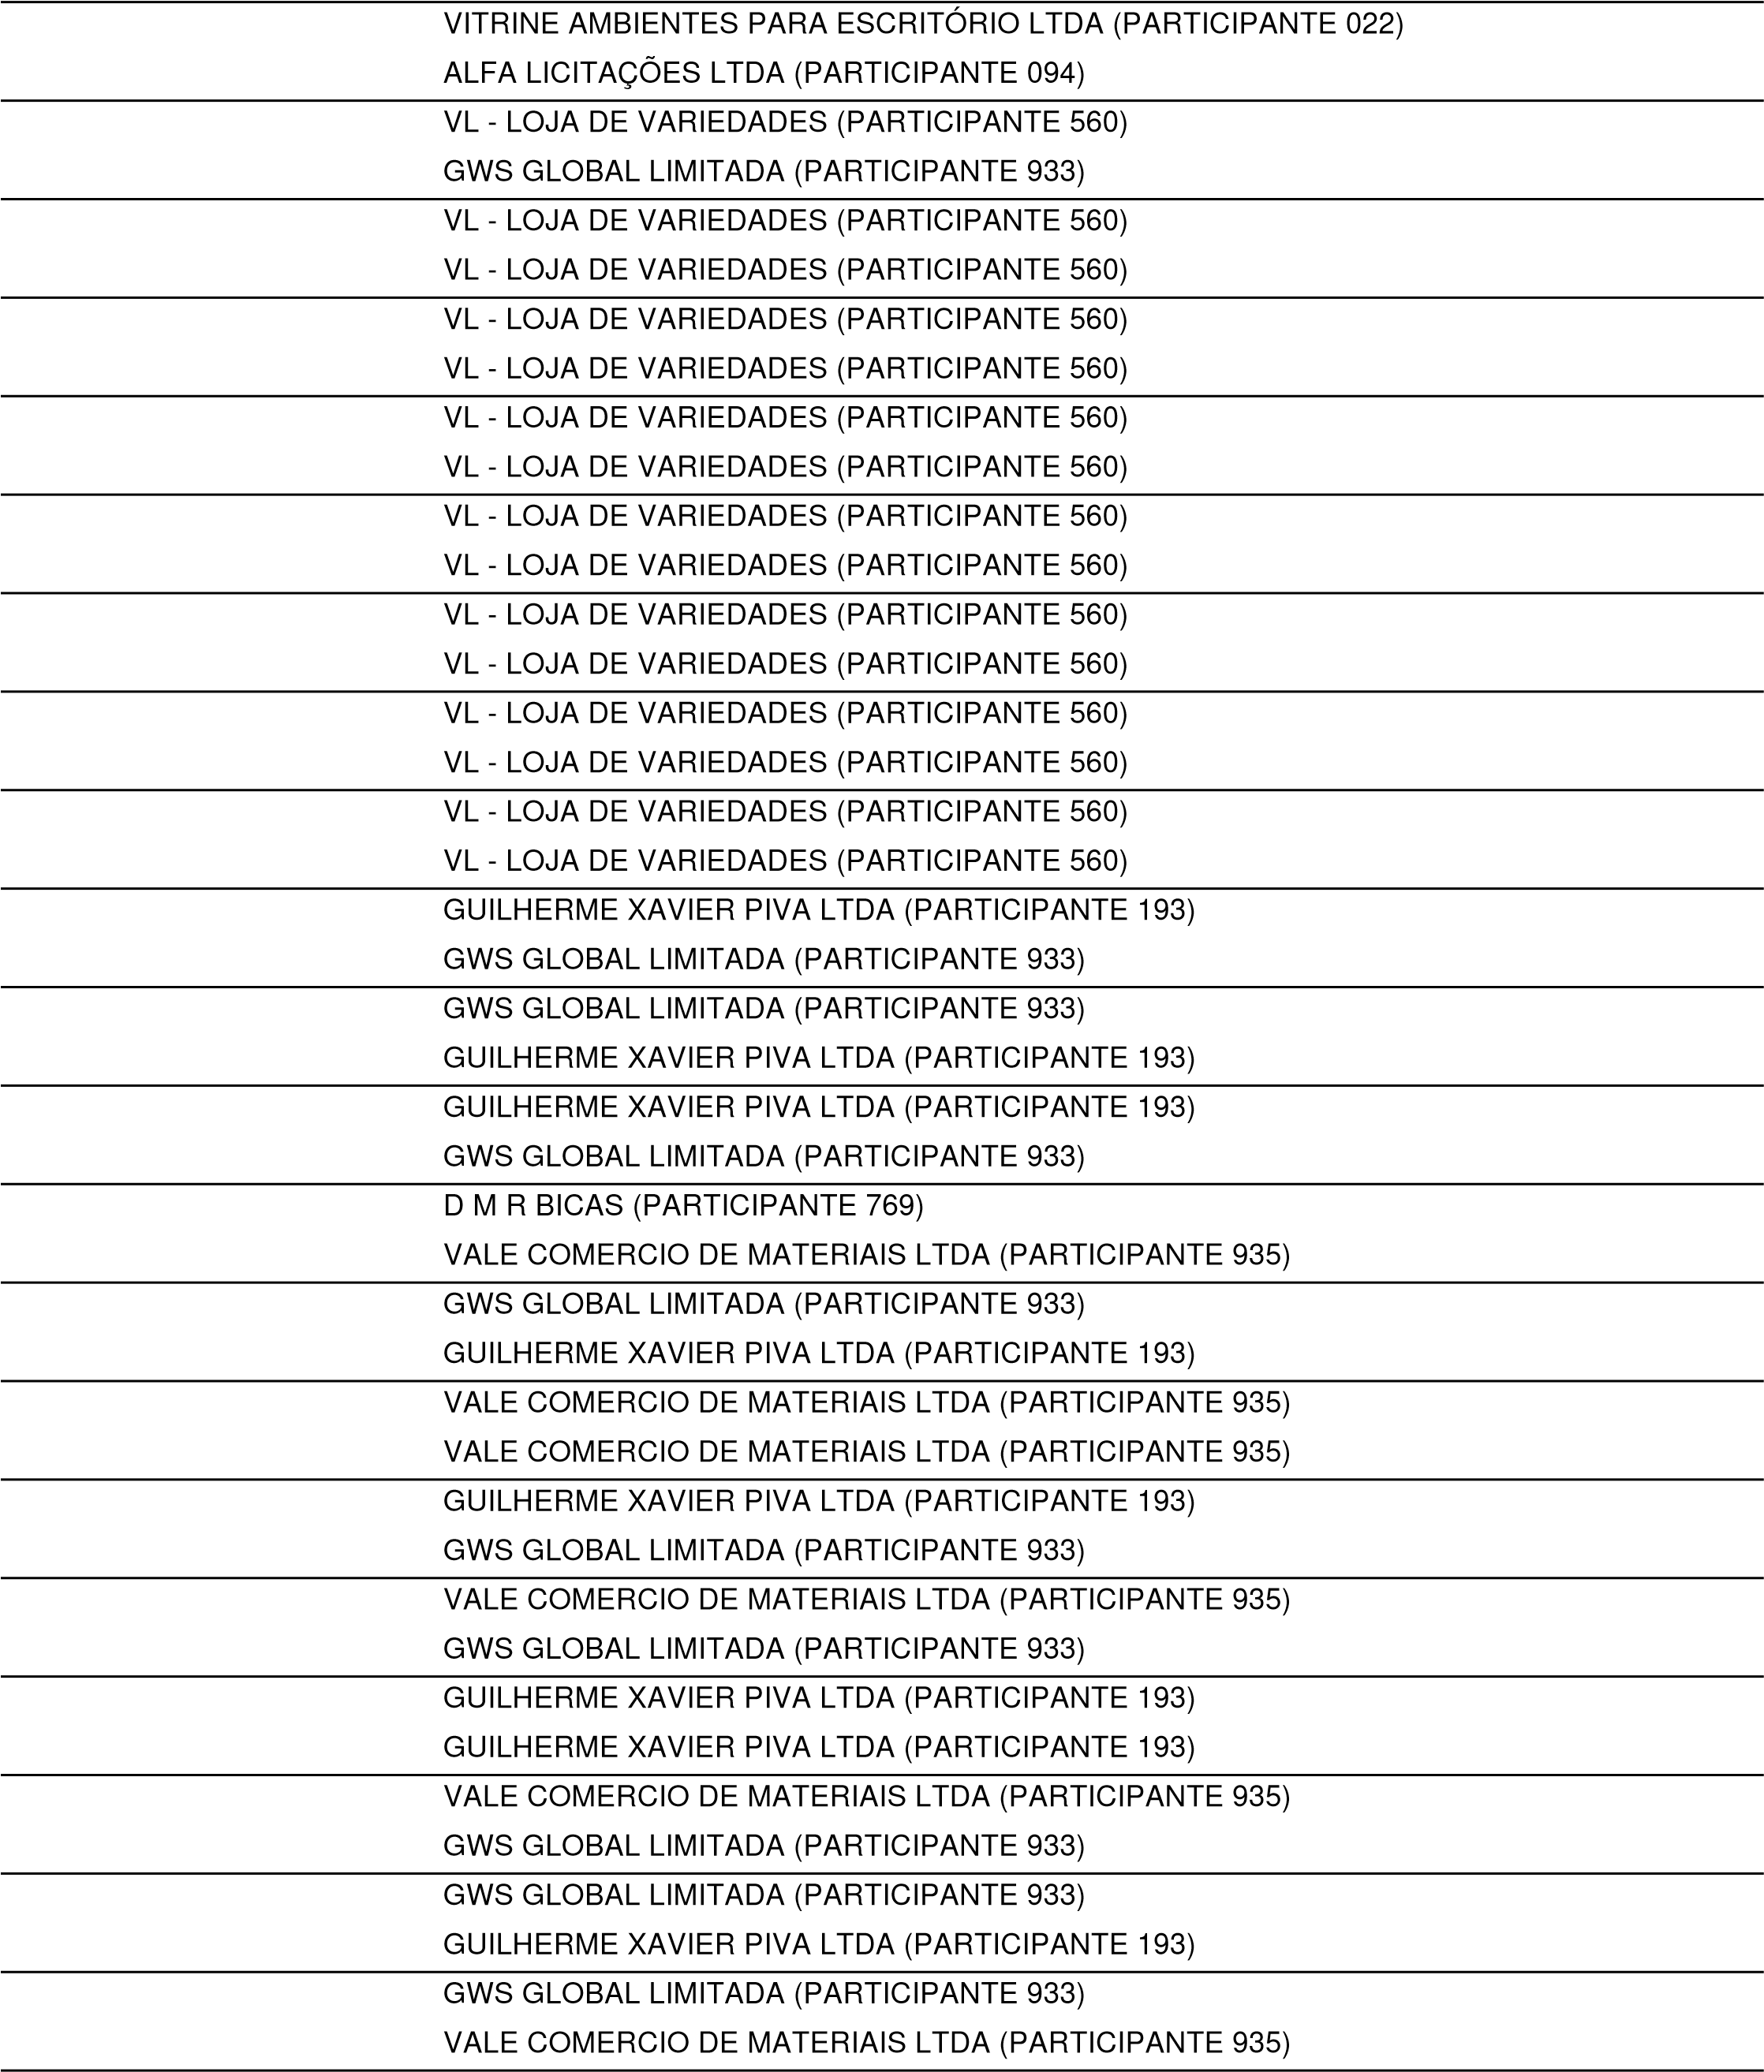/09/2026 09:38:43 LANCE | 908,60
29/09/2026 09:38:44 LANCE | 907,60
29/09/2026 09:38:45 LANCE | 906,60
29/09/2026 09:38:46 LANCE | 907,59
29/09/2026 09:38:47 LANCE | 1.286,35
29/09/2026 09:38:47 LANCE | 909,62
29/09/2026 09:38:47 LANCE | 906,59
29/09/2026 09:38:48 LANCE | 905,59
29/09/2026 09:38:49 LANCE | 906,58
29/09/2026 09:38:51 LANCE | 905,58
29/09/2026 09:38:51 LANCE | 904,58
29/09/2026 09:38:53 LANCE | 905,57
29/09/2026 09:38:53 LANCE | 904,57
29/09/2026 09:38:53 LANCE | 904,57
29/09/2026 09:38:54 LANCE | 903,57
29/09/2026 09:38:55 LANCE | 902,57
29/09/2026 09:38:55 LANCE | 903,56
29/09/2026 09:38:55 LANCE | 904,56
29/09/2026 09:38:56 LANCE | 903,56
29/09/2026 09:38:56 LANCE | 901,57
29/09/2026 09:38:56 LANCE | 902,56
29/09/2026 09:38:57 LANCE | 901,56
29/09/2026 09:38:57 LANCE GWS GLOBAL LIMITADA (PARTICIPANTE 933) | 901,56
29/09/2026 09:38:58 LANCE GUILHERME XAVIER PIVA LTDA (PARTICIPANTE 193) 900,56
29/09/2026 09:38:59 LANCE 899,56
29/09/2026 09:38:59 LANCE | 901,55
29/09/2026 09:38:59 LANCE | 900,55
29/09/2026 09:39:09 LANCE | 908,60
29/09/2026 09:39:09 LANCE | 908,59
29/09/2026 09:39:11 LANCE | 907,59
29/09/2026 09:39:11 LANCE | 1.289,99
29/09/2026 09:39:13 LANCE | 906,59
29/09/2026 09:39:13 LANCE | 906,58
29/09/2026 09:39:14 LANCE | 905,58
29/09/2026 09:39:14 LANCE | 905,57
29/09/2026 09:39:14 LANCE | 904,56
29/09/2026 09:39:15 LANCE | 903,56
29/09/2026 09:39:15 LANCE | 902,56
29/09/2026 09:39:16 LANCE | 901,56
29/09/2026 09:39:16 LANCE | 901,55
29/09/2026 09:39:17 LANCE | 900,55
29/09/2026 09:39:17 LANCE | 899,55
29/09/2026 09:39:18 LANCE | 898,55
29/09/2026 09:39:19 LANCE | 899,54
29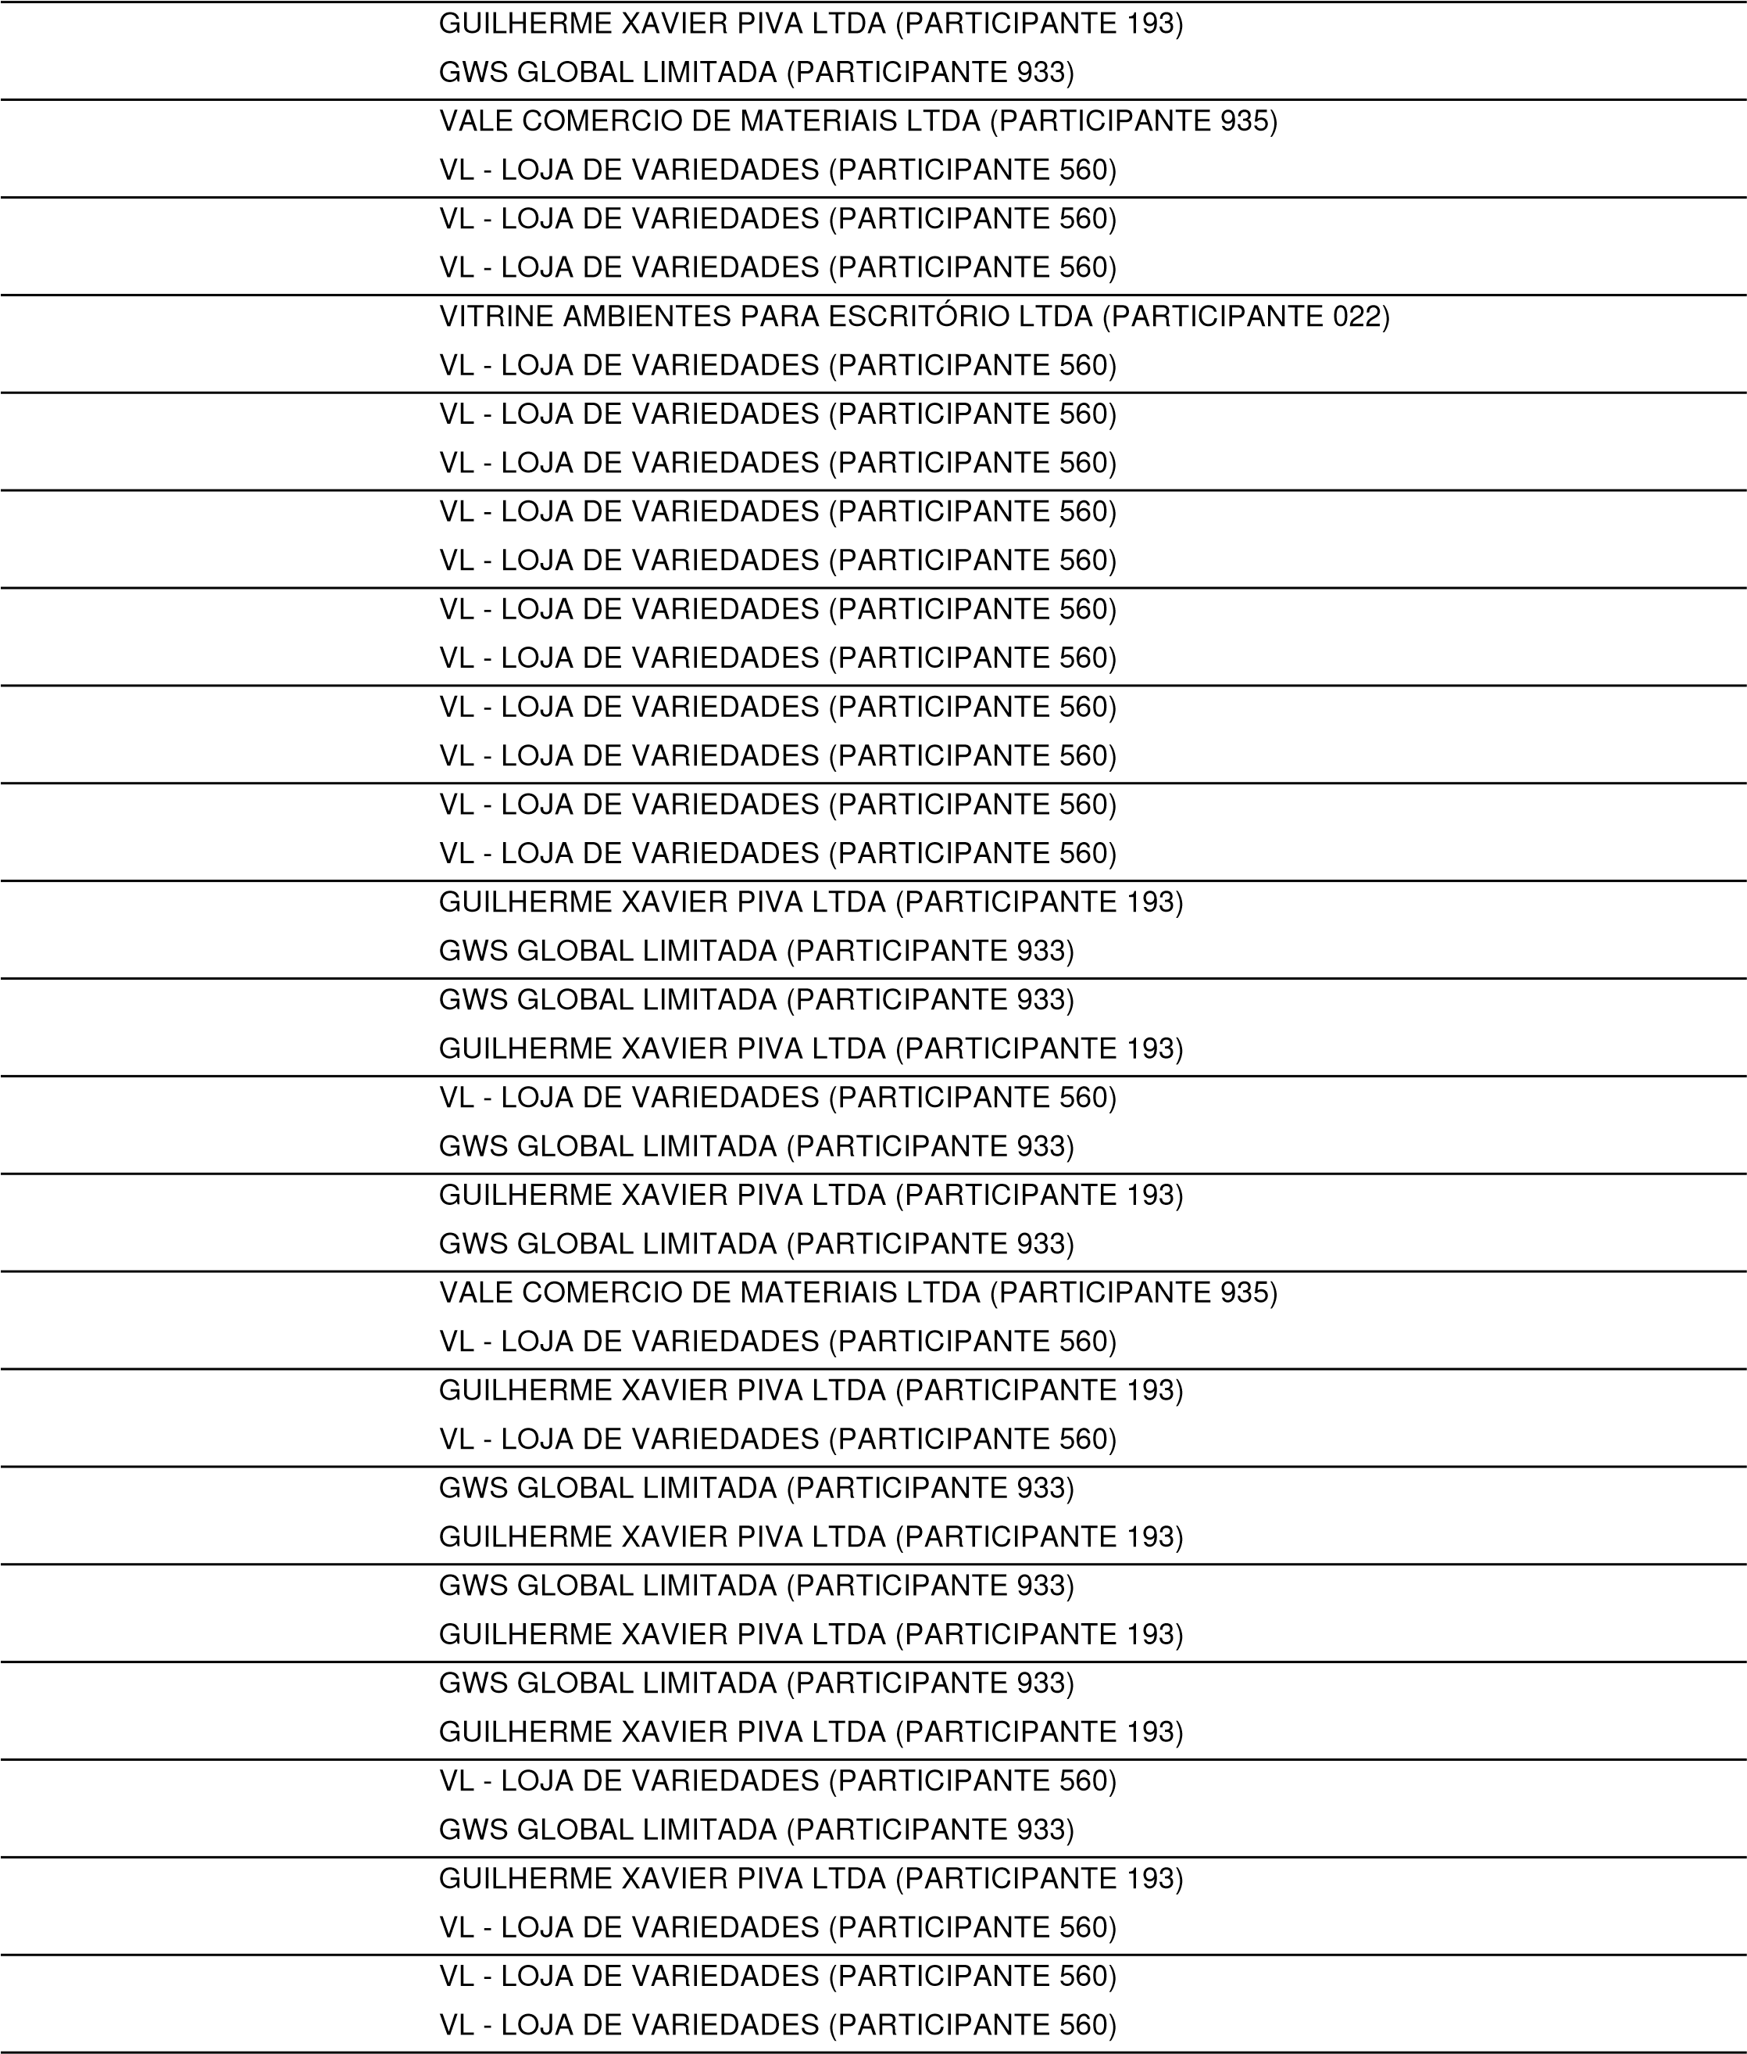/09/2026 09:39:19 LANCE | 898,54
29/09/2026 09:39:21 LANCE | 897,54
29/09/2026 09:39:22 LANCE | 898,53
29/09/2026 09:39:23 LANCE | 897,53
29/09/2026 09:39:24 LANCE | 896,53
29/09/2026 09:39:26 LANCE | 896,52
29/09/2026 09:39:26 LANCE | 899,55
29/09/2026 09:39:27 LANCE | 897,53
29/09/2026 09:39:27 LANCE | 895,52
29/09/2026 09:39:28 LANCE | 897,52
29/09/2026 09:39:29 LANCE | 895,51
29/09/2026 09:39:30 LANCE | 894,51
29/09/2026 09:39:31 LANCE | 894,50
29/09/2026 09:39:32 LANCE | 893,50
29/09/2026 09:39:34 LANCE | 893,49
29/09/2026 09:39:35 LANCE | 892,49
29/09/2026 09:39:36 LANCE | 896,52
29/09/2026 09:39:37 LANCE | 892,48
29/09/2026 09:39:37 LANCE | 891,48
29/09/2026 09:39:38 LANCE | 896,51
29/09/2026 09:39:38 LANCE | 895,51
29/09/2026 09:39:39 LANCE | 895,50
29/09/2026 09:39:40 LANCE VL - LOJA DE VARIEDADES (PARTICIPANTE 560) | 894,50

29/09/2026 09:39:41 LANCE 894,49
29/09/2026 09:39:41 LANCE VL - LOJA DE VARIEDADES (PARTICIPANTE 560) 893,49
29/09/2026 09:39:42 LANCE 893,48
29/09/2026 09:39:42 LANCE | 892,48
29/09/2026 09:39:44 LANCE | 892,50
29/09/2026 09:39:44 LANCE | 892,47
29/09/2026 09:39:44 LANCE | 891,47
29/09/2026 09:39:45 LANCE | 890,47
29/09/2026 09:39:46 LANCE | 891,46
29/09/2026 09:39:46 LANCE | 889,47
29/09/2026 09:39:47 LANCE | 890,46
29/09/2026 09:39:48 LANCE | 890,46
29/09/2026 09:39:48 LANCE | 889,46
29/09/2026 09:39:48 LANCE | 889,46
29/09/2026 09:39:49 LANCE | 889,45
29/09/2026 09:39:49 LANCE | 888,46
29/09/2026 09:39:50 LANCE | 888,45
29/09/2026 09:39:50 LANCE | 1.286,34
29/09/2026 09:39:51 LANCE | 888,45
29/09/2026 09:39:51 LANCE | 888,44
29/09/2026 09:39:51 LANCE | 888,45
29/09/2026 09:39:52 LANCE | 887,44
29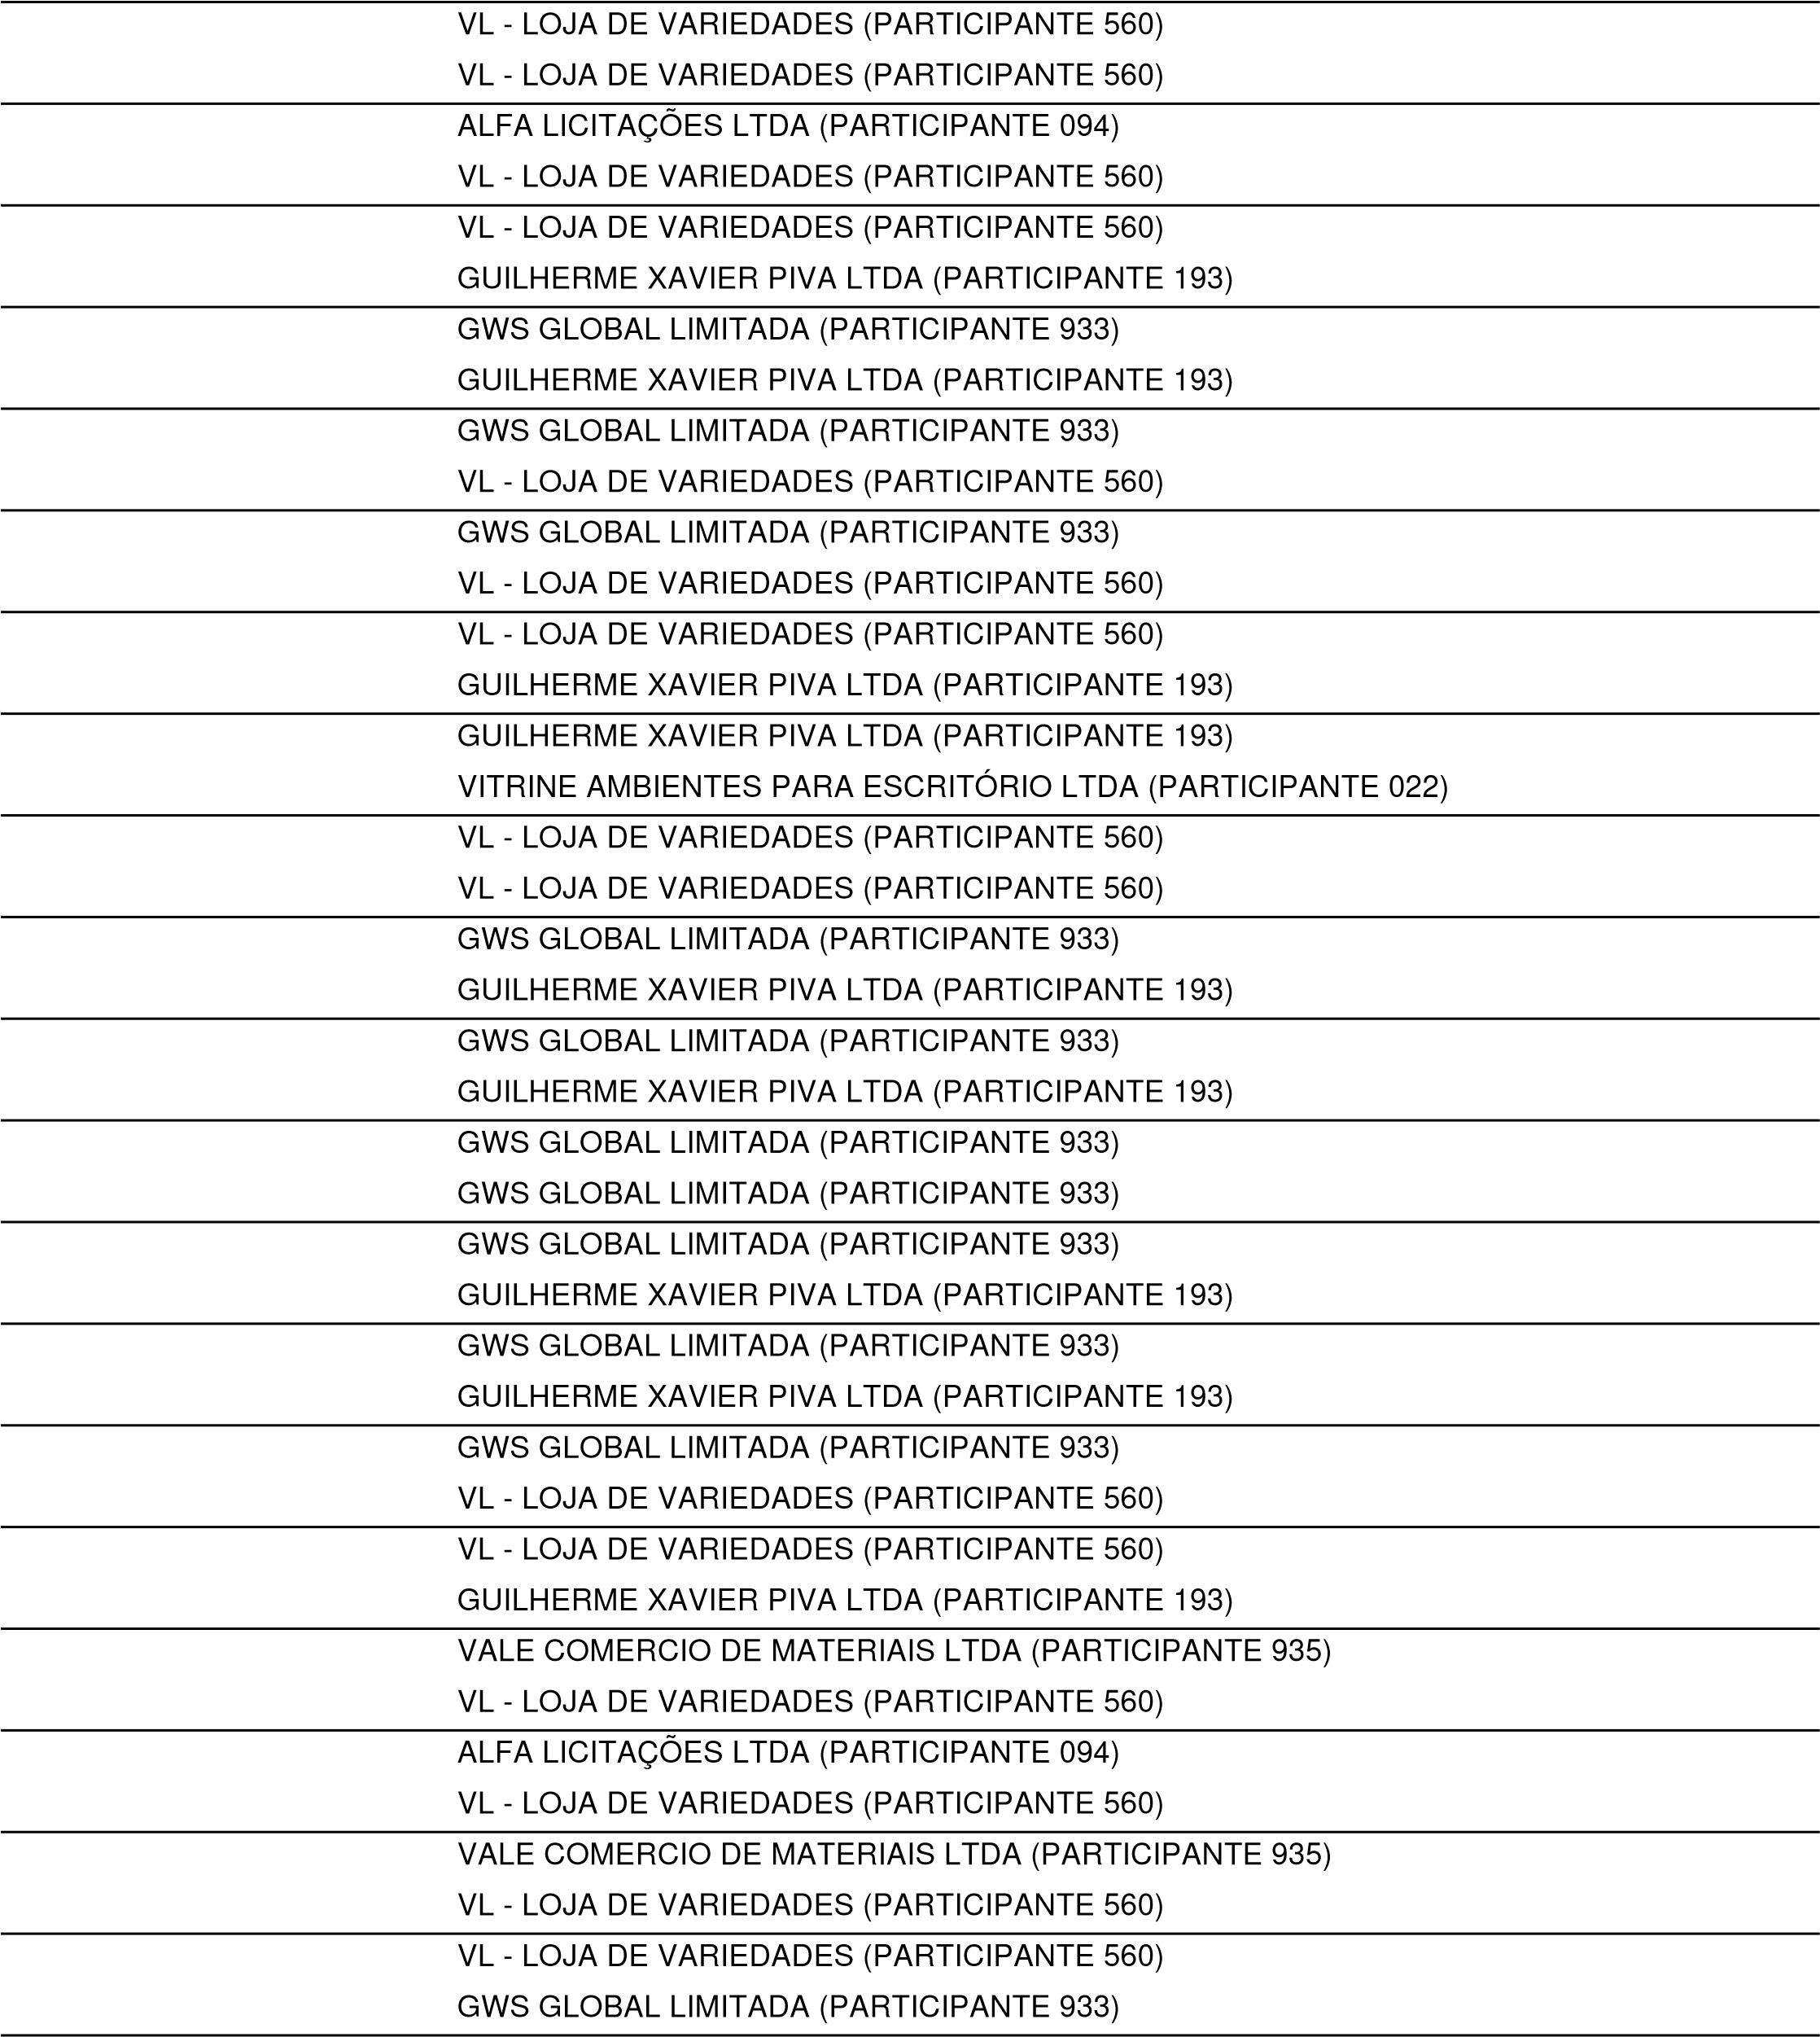/09/2026 09:39:52 LANCE | 888,44
29/09/2026 09:39:53 LANCE | 886,44
29/09/2026 09:39:53 LANCE | 888,43
29/09/2026 09:39:53 LANCE | 887,43
29/09/2026 09:39:54 LANCE | 886,43
29/09/2026 09:39:55 LANCE | 885,43
29/09/2026 09:39:57 LANCE | 885,42
29/09/2026 09:39:58 LANCE | 884,42
29/09/2026 09:39:59 LANCE | 884,41
29/09/2026 09:40:00 LANCE | 887,43
29/09/2026 09:40:00 LANCE | 886,43
29/09/2026 09:40:00 LANCE | 883,41
29/09/2026 09:40:01 LANCE | 884,41
29/09/2026 09:40:02 LANCE | 886,42
29/09/2026 09:40:02 LANCE | 884,43
29/09/2026 09:40:02 LANCE | 885,42
29/09/2026 09:40:02 LANCE | 883,40
29/09/2026 09:40:02 LANCE | 885,41
29/09/2026 09:40:02 LANCE | 884,41
29/09/2026 09:40:02 LANCE | 883,40
29/09/2026 09:40:03 LANCE GUILHERME XAVIER PIVA LTDA (PARTICIPANTE 193) | 882,40
29/09/2026 09:40:03 LANCE VL - LOJA DE VARIEDADES (PARTICIPANTE 560) | 884,40
29/09/2026 09:40:03 LANCE 883,40
29/09/2026 09:40:04 LANCE VALE COMERCIO DE MATERIAIS LTDA (PARTICIPANTE 935) 883,39
29/09/2026 09:40:04 LANCE 882,39
29/09/2026 09:40:04 LANCE | 883,39
29/09/2026 09:40:05 LANCE | 882,39
29/09/2026 09:40:05 LANCE | 882,38
29/09/2026 09:40:06 LANCE | 881,38
29/09/2026 09:40:06 LANCE | 882,38
29/09/2026 09:40:06 LANCE | 882,37
29/09/2026 09:40:07 LANCE | 882,37
29/09/2026 09:40:07 LANCE | 881,37
29/09/2026 09:40:08 LANCE | 881,37
29/09/2026 09:40:09 LANCE | 880,37
29/09/2026 09:40:10 LANCE | 881,36
29/09/2026 09:40:10 LANCE | 880,36
29/09/2026 09:40:11 LANCE | 880,36
29/09/2026 09:40:12 LANCE | 880,35
29/09/2026 09:40:13 LANCE | 879,36
29/09/2026 09:40:14 LANCE | 879,35
29/09/2026 09:40:15 LANCE | 880,34
29/09/2026 09:40:16 LANCE | 879,35
29/09/2026 09:40:20 LANCE | 879,34
29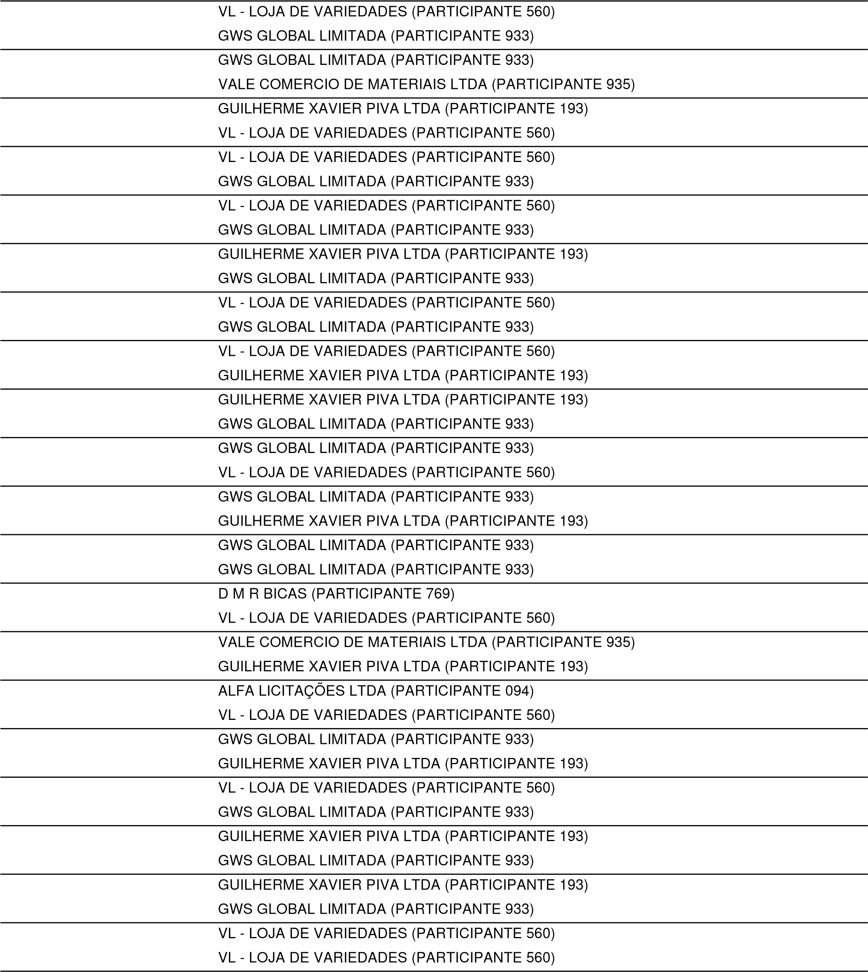/09/2026 09:40:20 LANCE | 879,34
29/09/2026 09:40:22 LANCE | 878,34
29/09/2026 09:40:23 LANCE | 879,33
29/09/2026 09:40:24 LANCE | 878,33
29/09/2026 09:40:25 LANCE | 1.282,59
29/09/2026 09:40:25 LANCE | 879,33
29/09/2026 09:40:29 LANCE | 879,34
29/09/2026 09:40:39 LANCE | 877,33
29/09/2026 09:40:40 LANCE | 877,33
29/09/2026 09:40:41 LANCE | 878,33
29/09/2026 09:40:43 LANCE | 877,32
29/09/2026 09:40:45 LANCE | 876,32
29/09/2026 09:40:45 LANCE | 878,32
29/09/2026 09:40:48 LANCE | 876,31
29/09/2026 09:40:48 LANCE | 875,31
29/09/2026 09:40:55 LANCE | 875,30
29/09/2026 09:40:56 LANCE | 874,30
29/09/2026 09:41:01 LANCE | 874,29
29/09/2026 09:41:03 LANCE | 877,31
29/09/2026 09:41:04 LANCE | 876,31
29/09/2026 09:41:04 LANCE VL - LOJA DE VARIEDADES (PARTICIPANTE 560) | 876,30
29/09/2026 09:41:06 LANCE GUILHERME XAVIER PIVA LTDA (PARTICIPANTE 193) | 873,29
29/09/2026 09:41:06 LANCE 875,30
29/09/2026 09:41:08 LANCE GWS GLOBAL LIMITADA (PARTICIPANTE 933) 873,28
29/09/2026 09:41:08 LANCE 874,29
29/09/2026 09:41:09 LANCE | 872,28
29/09/2026 09:41:10 LANCE | 873,28
29/09/2026 09:41:11 LANCE | 872,27
29/09/2026 09:41:12 LANCE | 873,27
29/09/2026 09:41:12 LANCE | 872,27
29/09/2026 09:41:13 LANCE | 871,27
29/09/2026 09:41:14 LANCE | 872,26
29/09/2026 09:41:14 LANCE | 870,27
29/09/2026 09:41:15 LANCE | 871,26
29/09/2026 09:41:15 LANCE | 870,26
29/09/2026 09:41:15 LANCE | 871,26
29/09/2026 09:41:15 LANCE | 869,27
29/09/2026 09:41:16 LANCE | 869,26
29/09/2026 09:41:16 LANCE | 870,26
29/09/2026 09:41:16 LANCE | 870,26
29/09/2026 09:41:17 LANCE | 868,27
29/09/2026 09:41:17 LANCE | 870,25
29/09/2026 09:41:17 LANCE | 869,26
29/09/2026 09:41:18 LANCE | 867,27
29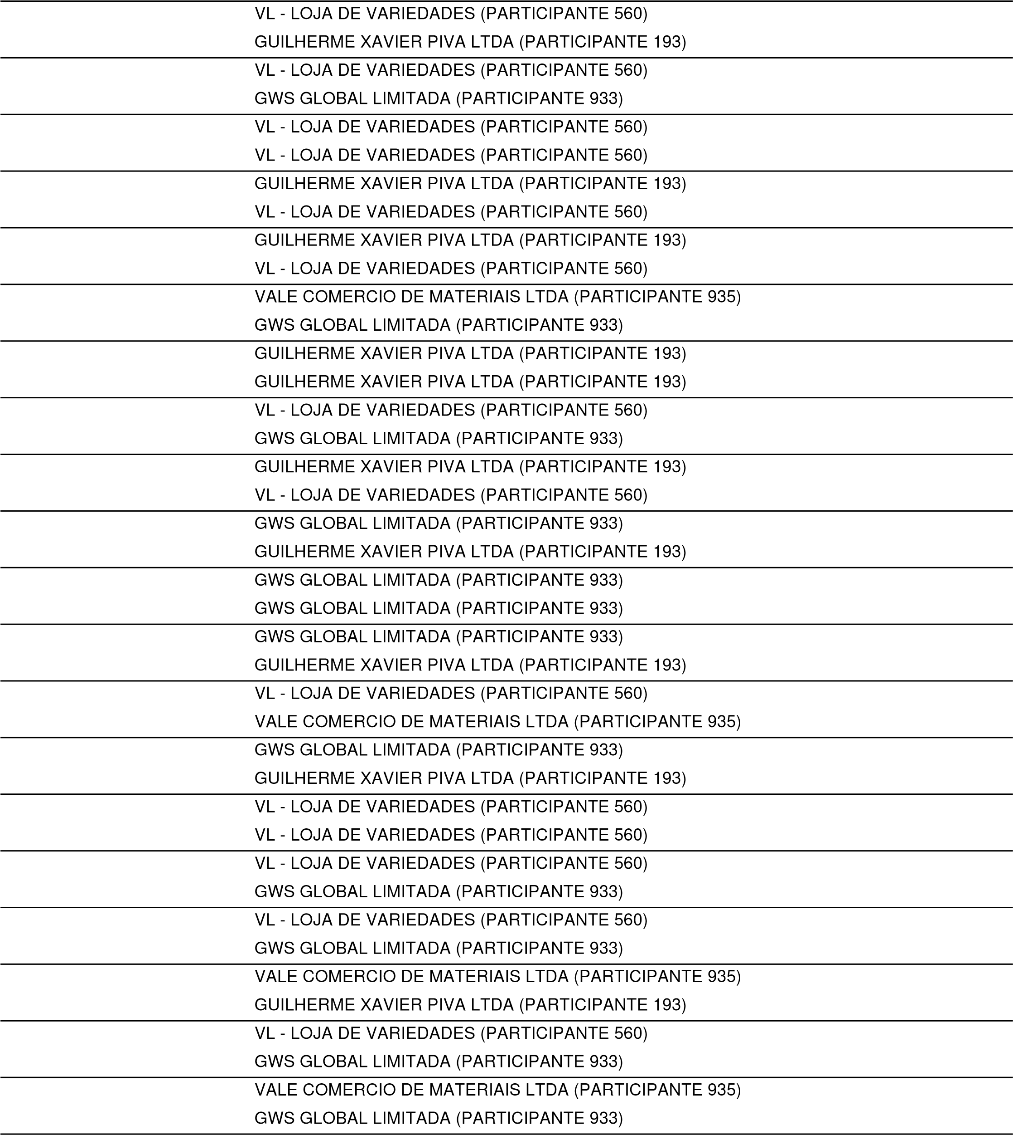/09/2026 09:41:18 LANCE | 869,25
29/09/2026 09:41:19 LANCE | 868,26
29/09/2026 09:41:20 LANCE | 867,26
29/09/2026 09:41:20 LANCE | 866,26
29/09/2026 09:41:21 LANCE | 869,26
29/09/2026 09:41:22 LANCE | 866,25
29/09/2026 09:41:22 LANCE | 866,25
29/09/2026 09:41:23 LANCE | 865,25
29/09/2026 09:41:23 LANCE | 869,25
29/09/2026 09:41:23 LANCE | 868,26
29/09/2026 09:41:24 LANCE | 867,26
29/09/2026 09:41:24 LANCE | 866,24
29/09/2026 09:41:24 LANCE | 866,25
29/09/2026 09:41:25 LANCE | 865,24
29/09/2026 09:41:25 LANCE | 865,24
29/09/2026 09:41:25 LANCE | 864,24
29/09/2026 09:41:26 LANCE | 866,24
29/09/2026 09:41:27 LANCE | 865,23
29/09/2026 09:41:27 LANCE | 864,23
29/09/2026 09:41:28 LANCE | 864,23
29/09/2026 09:41:28 LANCE VL - LOJA DE VARIEDADES (PARTICIPANTE 560) | 865,24
29/09/2026 09:41:28 LANCE GUILHERME XAVIER PIVA LTDA (PARTICIPANTE 193) | 863,23

29/09/2026 09:41:29 LANCE GWS GLOBAL LIMITADA (PARTICIPANTE 933) 864,22
29/09/2026 09:41:29 LANCE 865,23
29/09/2026 09:41:29 LANCE | 863,22
29/09/2026 09:41:29 LANCE | 864,23
29/09/2026 09:41:30 LANCE | 864,22
29/09/2026 09:41:30 LANCE | 871,28
29/09/2026 09:41:30 LANCE | 863,22
29/09/2026 09:41:30 LANCE | 863,22
29/09/2026 09:41:31 LANCE | 863,21
29/09/2026 09:41:31 LANCE | 863,21
29/09/2026 09:41:31 LANCE | 863,21
29/09/2026 09:41:32 LANCE | 862,22
29/09/2026 09:41:32 LANCE | 863,20
29/09/2026 09:41:32 LANCE | 862,21
29/09/2026 09:41:33 LANCE | 863,20
29/09/2026 09:41:33 LANCE | 862,21
29/09/2026 09:41:33 LANCE | 862,20
29/09/2026 09:41:34 LANCE | 862,21
29/09/2026 09:41:35 LANCE | 861,20
29/09/2026 09:41:36 LANCE | 862,19
29/09/2026 09:41:36 LANCE | 862,19
29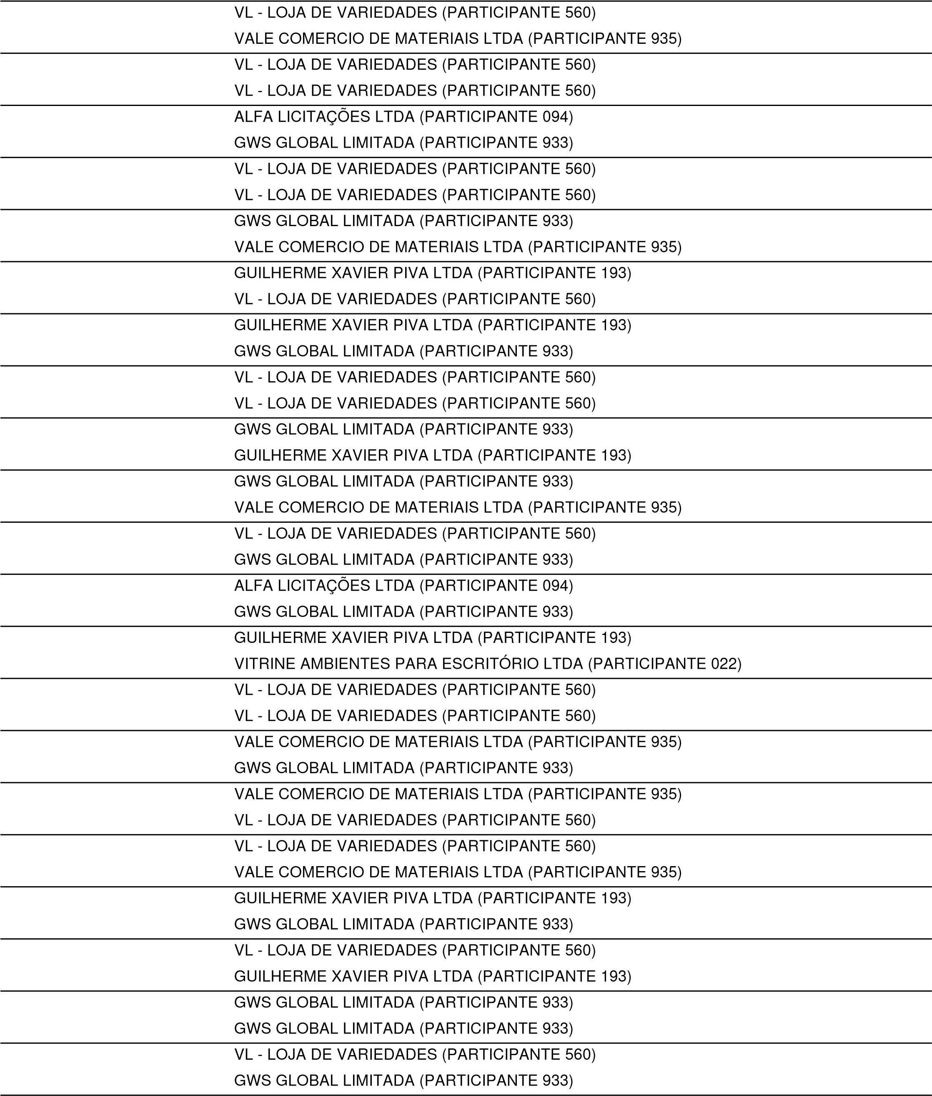/09/2026 09:41:40 LANCE | 861,19
29/09/2026 09:41:40 LANCE | 861,19
29/09/2026 09:41:41 LANCE | 861,22
29/09/2026 09:41:42 LANCE | 861,18
29/09/2026 09:41:42 LANCE | 860,19
29/09/2026 09:41:44 LANCE | 1.282,58
29/09/2026 09:41:44 LANCE | 861,18
29/09/2026 09:41:44 LANCE | 861,17
29/09/2026 09:41:44 LANCE | 861,18
29/09/2026 09:41:44 LANCE | 860,18
29/09/2026 09:41:44 LANCE | 860,18
29/09/2026 09:41:44 LANCE | 860,18
29/09/2026 09:41:45 LANCE | 860,17
29/09/2026 09:41:45 LANCE | 860,17
29/09/2026 09:41:45 LANCE | 859,18
29/09/2026 09:41:46 LANCE | 860,17
29/09/2026 09:41:46 LANCE | 860,16
29/09/2026 09:41:48 LANCE | 858,18
29/09/2026 09:41:48 LANCE | 860,16
29/09/2026 09:41:48 LANCE | 859,17
29/09/2026 09:41:49 LANCE | 858,17
29/09/2026 09:41:50 LANCE | 858,17
29/09/2026 09:41:50 LANCE VALE COMERCIO DE MATERIAIS LTDA (PARTICIPANTE 935) | 858,17
29/09/2026 09:41:51 LANCE GUILHERME XAVIER PIVA LTDA (PARTICIPANTE 193) 857,17
29/09/2026 09:41:51 LANCE 858,16
29/09/2026 09:41:51 LANCE | 857,16
29/09/2026 09:41:52 LANCE | 858,16
29/09/2026 09:41:52 LANCE | 857,16
29/09/2026 09:41:53 LANCE | 856,16
29/09/2026 09:41:53 LANCE | 857,15
29/09/2026 09:41:53 LANCE | 857,15
29/09/2026 09:41:54 LANCE | 856,15
29/09/2026 09:41:55 LANCE | 856,15
29/09/2026 09:41:55 LANCE | 855,15
29/09/2026 09:41:55 LANCE | 856,14
29/09/2026 09:41:56 LANCE | 855,14
29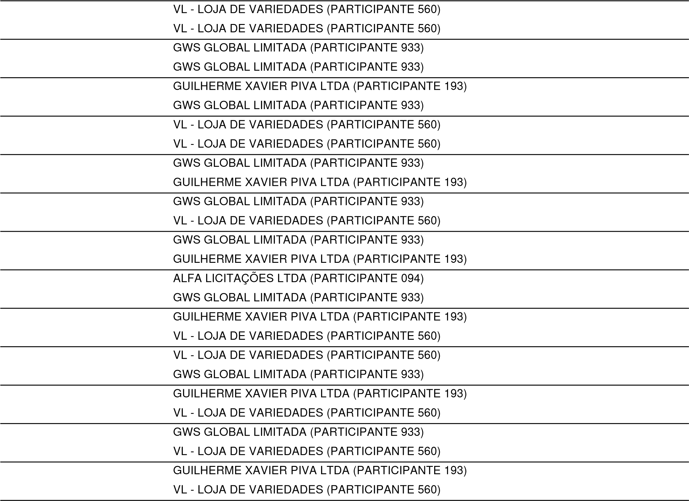/09/2026 09:41:57 LANCE | 855,14
29/09/2026 09:41:57 LANCE | 854,14
29/09/2026 09:41:59 LANCE | 860,20
29/09/2026 09:41:59 LANCE | 854,13
29/09/2026 09:42:01 LANCE | 853,13
29/09/2026 09:42:02 LANCE | 854,12
29/09/2026 09:42:02 LANCE | 853,12
29/09/2026 09:42:03 LANCE | 853,12
29/09/2026 09:42:03 LANCE | 852,12
29/09/2026 09:42:04 LANCE | 853,11
29/09/2026 09:42:04 LANCE | 853,11
29/09/2026 09:42:04 LANCE | 852,11
29/09/2026 09:42:06 LANCE | 851,11
29/09/2026 09:42:07 LANCE | 851,10
29/09/2026 09:42:08 LANCE GWS GLOBAL LIMITADA (PARTICIPANTE 933) | 851,10
29/09/2026 09:42:08 PRORROGAÇÃO AUTOMÁTICA
29/09/2026 09:42:09 LANCE GUILHERME XAVIER PIVA LTDA (PARTICIPANTE 193) | 850,10
29/09/2026 09:42:09 LANCE VL - LOJA DE VARIEDADES (PARTICIPANTE 560) | 851,09
29/09/2026 09:42:09 LANCE | 851,09
29/09/2026 09:42:09 LANCE | 850,09
29/09/2026 09:42:10 LANCE | 850,09
29/09/2026 09:42:11 LANCE | 850,08
29/09/2026 09:42:11 LANCE | 850,08
29/09/2026 09:42:13 LANCE | 852,12
29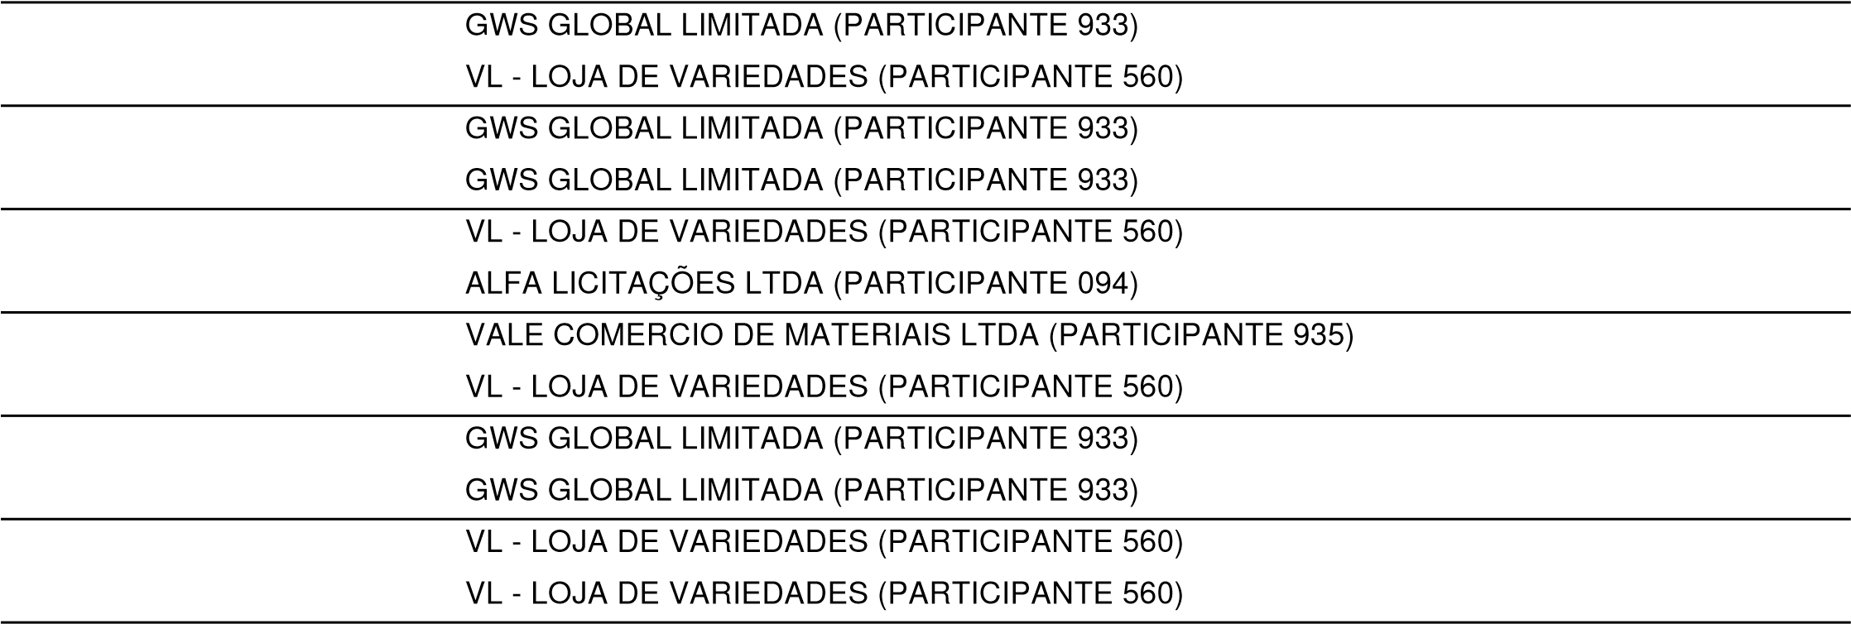/09/2026 09:42:15 LANCE | 850,07
29/09/2026 09:42:20 LANCE | 850,06
29/09/2026 09:42:21 LANCE | 850,06
29/09/2026 09:42:22 LANCE | 850,05
29/09/2026 09:42:22 LANCE | 850,05
29/09/2026 09:42:24 LANCE | 850,04
29/09/2026 09:42:25 LANCE GWS GLOBAL LIMITADA (PARTICIPANTE 933) | 850,03
29/09/2026 09:42:26 LANCE ALFA LICITAÇÕES LTDA (PARTICIPANTE 094) 850,10
29/09/2026 09:42:28 LANCE 849,03
29/09/2026 09:42:28 LANCE | 850,02
29/09/2026 09:42:29 LANCE | 849,02
29/09/2026 09:42:30 LANCE | 849,02
29/09/2026 09:42:31 LANCE | 849,01
29/09/2026 09:42:32 LANCE | 849,00
29/09/2026 09:42:35 LANCE | 848,02
29/09/2026 09:42:35 LANCE | 1.278,80
29/09/2026 09:42:37 LANCE | 848,01
29/09/2026 09:42:38 LANCE | 848,00
29/09/2026 09:42:39 LANCE | 849,01
29/09/2026 09:42:40 LANCE | 847,99
29/09/2026 09:42:48 LANCE | 847,98
29/09/2026 09:42:49 LANCE | 847,97
29/09/2026 09:42:50 LANCE | 847,97
29/09/2026 09:42:51 LANCE | 847,96
29/09/2026 09:42:51 LANCE | 847,96
29/09/2026 09:42:51 LANCE | 847,96
29/09/2026 09:42:52 LANCE | 847,95
29/09/2026 09:42:52 LANCE | 846,97
29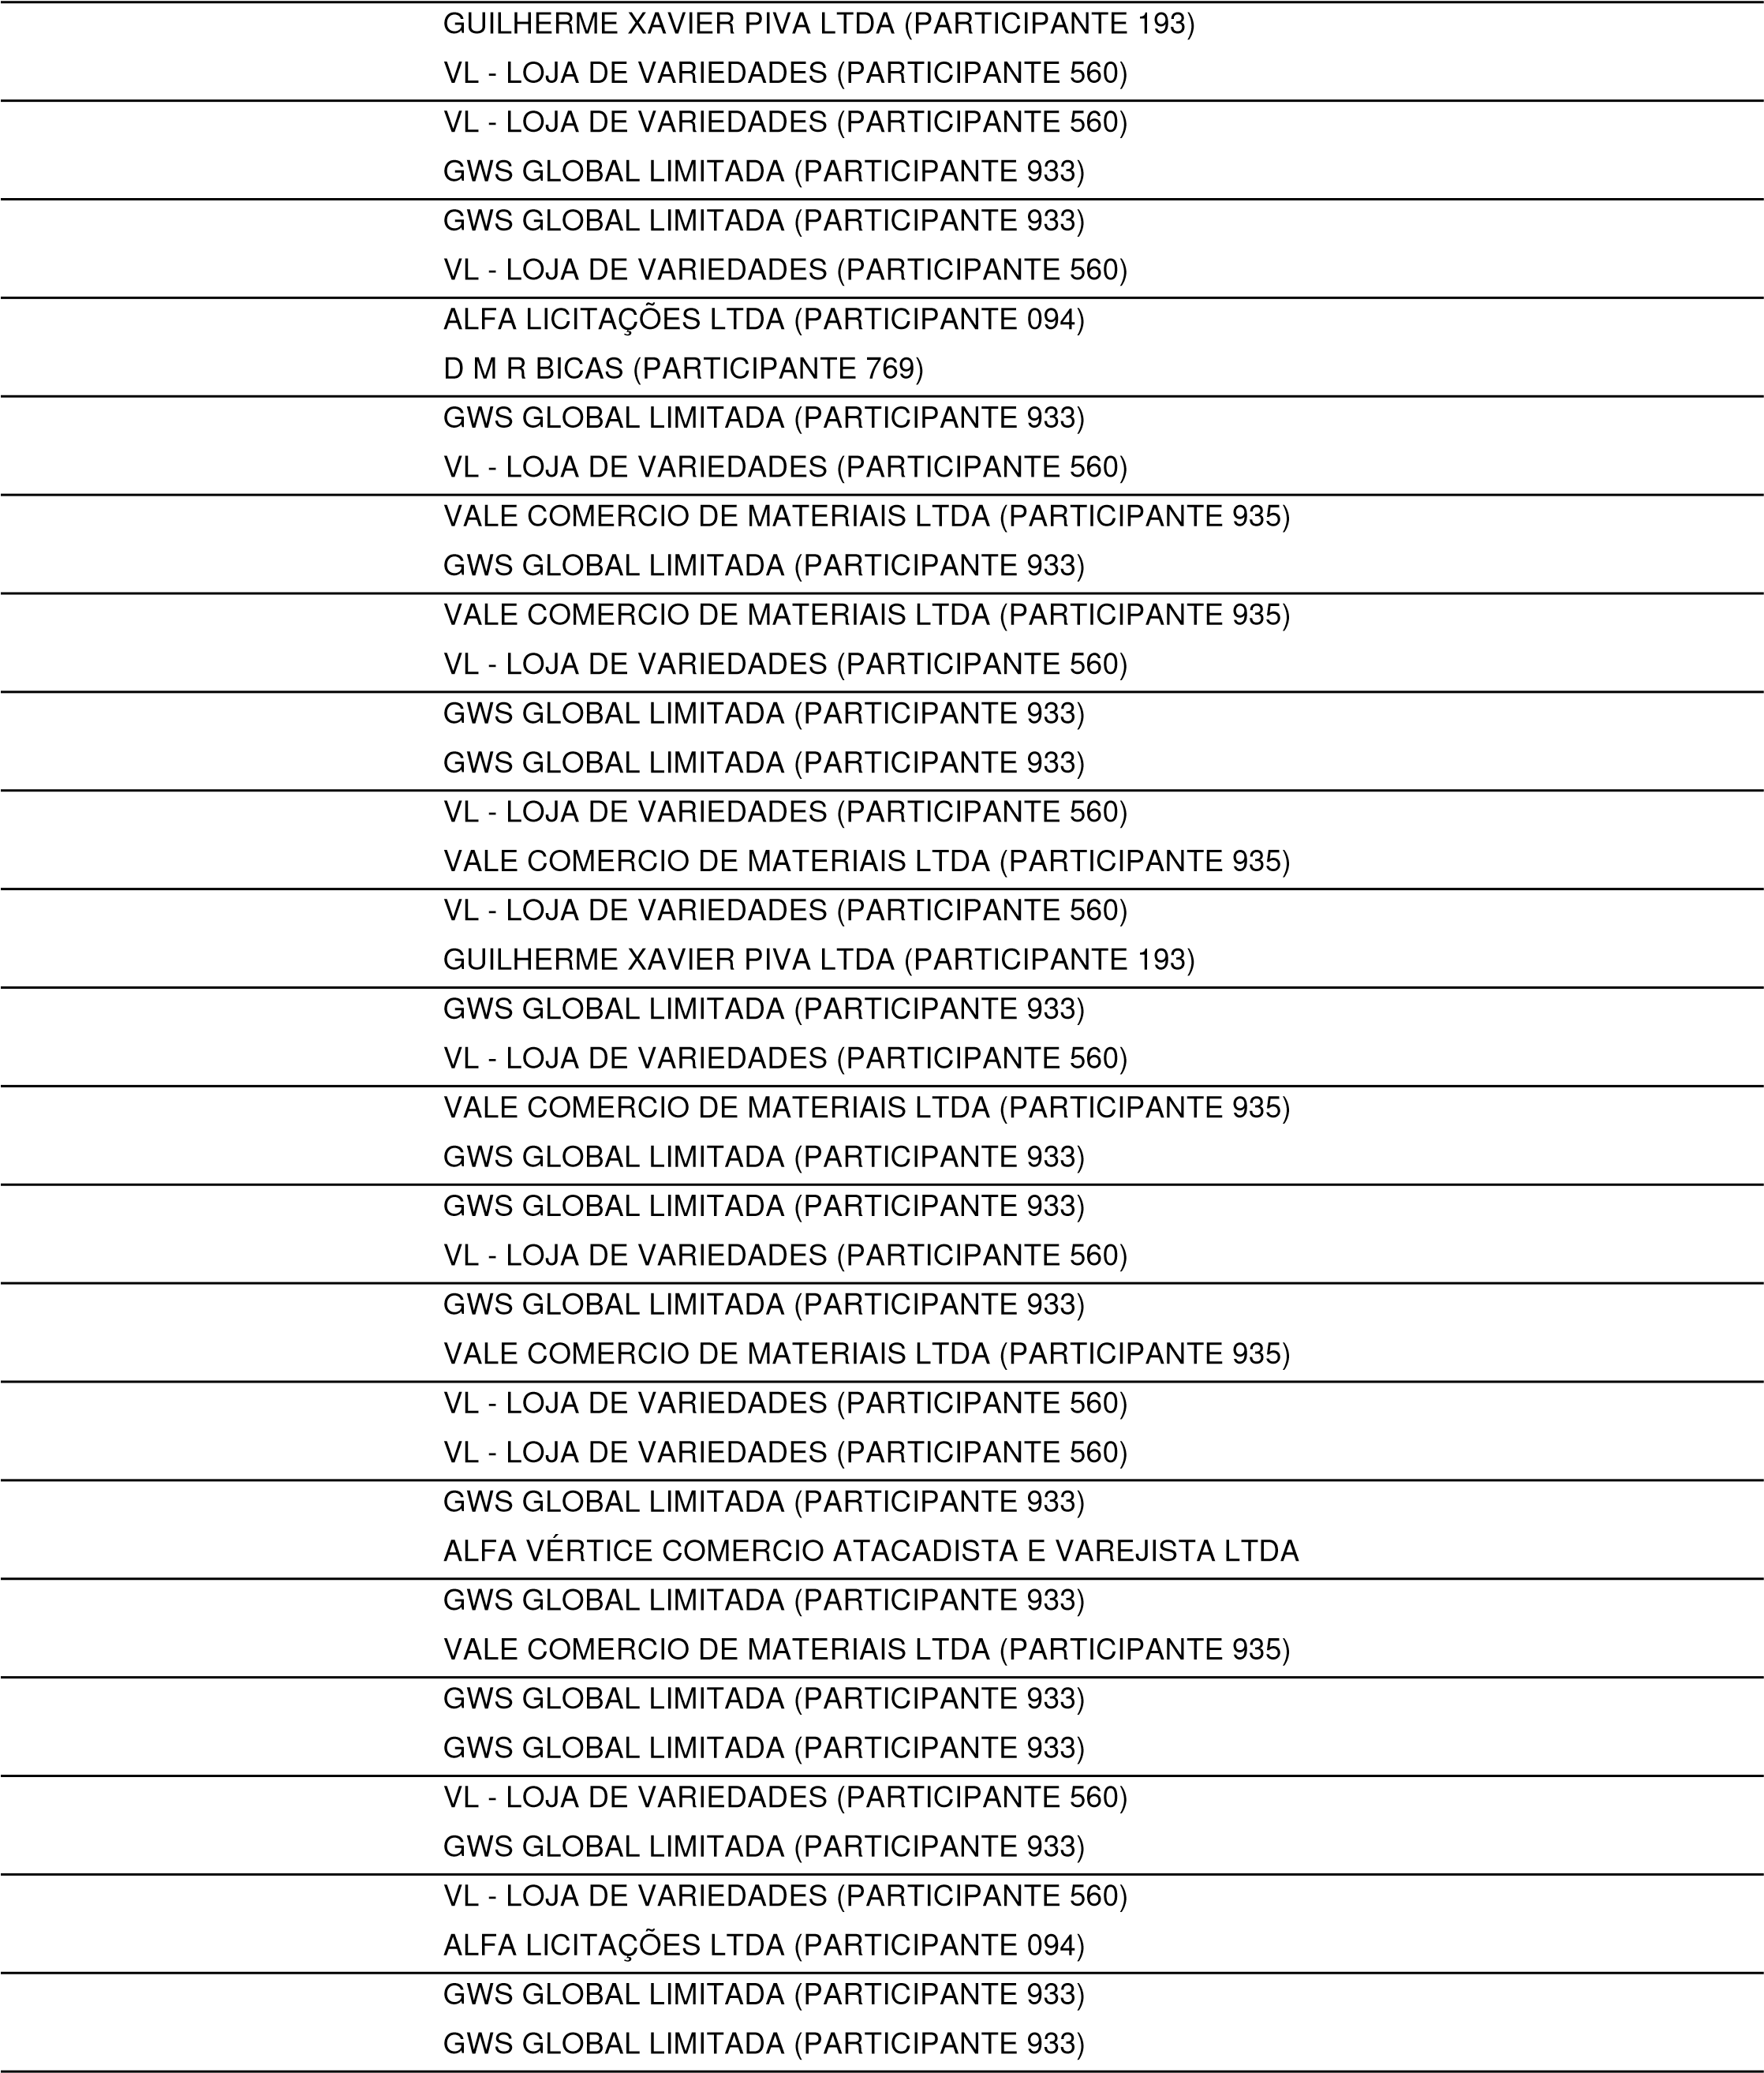/09/2026 09:42:53 LANCE | 847,95
29/09/2026 09:42:53 LANCE | 846,96
29/09/2026 09:42:54 LANCE | 846,96
29/09/2026 09:42:54 LANCE | 847,94
29/09/2026 09:42:54 LANCE | 846,96
29/09/2026 09:42:54 LANCE | 846,95
29/09/2026 09:42:55 LANCE | 846,95
29/09/2026 09:42:56 LANCE | 846,94
29/09/2026 09:42:56 LANCE | 846,94
29/09/2026 09:42:56 LANCE | 846,93
29/09/2026 09:42:57 LANCE | 846,94
29/09/2026 09:42:57 LANCE | 846,00
29/09/2026 09:42:57 LANCE | 846,93
29/09/2026 09:42:58 LANCE | 846,92
29/09/2026 09:42:58 LANCE | 846,92
29/09/2026 09:42:59 LANCE | 845,99
29/09/2026 09:43:00 LANCE | 845,98
29/09/2026 09:43:02 LANCE | 845,97
29/09/2026 09:43:03 LANCE | 845,96
29/09/2026 09:43:04 LANCE | 844,97
29/09/2026 09:43:05 LANCE | 845,95
29/09/2026 09:43:06 LANCE | 844,96
29/09/2026 09:43:07 LANCE VL - LOJA DE VARIEDADES (PARTICIPANTE 560) | 844,95
29/09/2026 09:43:09 LANCE GWS GLOBAL LIMITADA (PARTICIPANTE 933) 844,94
29/09/2026 09:43:10 LANCE 844,93
29/09/2026 09:43:12 LANCE | 844,92
29/09/2026 09:43:13 LANCE | 844,91
29/09/2026 09:43:14 LANCE | 844,90
29/09/2026 09:43:15 LANCE | 800,00
29/09/2026 09:43:16 LANCE | 844,89
29/09/2026 09:43:16 LANCE | 799,99
29/09/2026 09:43:17 LANCE | 799,99
29/09/2026 09:43:18 LANCE | 799,98
29/09/2026 09:43:18 LANCE | 799,98
29/09/2026 09:43:19 LANCE | 799,97
29/09/2026 09:43:21 LANCE | 799,96
29/09/2026 09:43:22 LANCE | 799,95
29/09/2026 09:43:23 LANCE | 799,94
29/09/2026 09:43:25 LANCE | 798,94
29/09/2026 09:43:25 LANCE | 799,93
29/09/2026 09:43:26 LANCE | 798,93
29/09/2026 09:43:27 LANCE | 798,93
29/09/2026 09:43:28 LANCE | 797,93
29/09/2026 09:43:28 LANCE | 798,92
29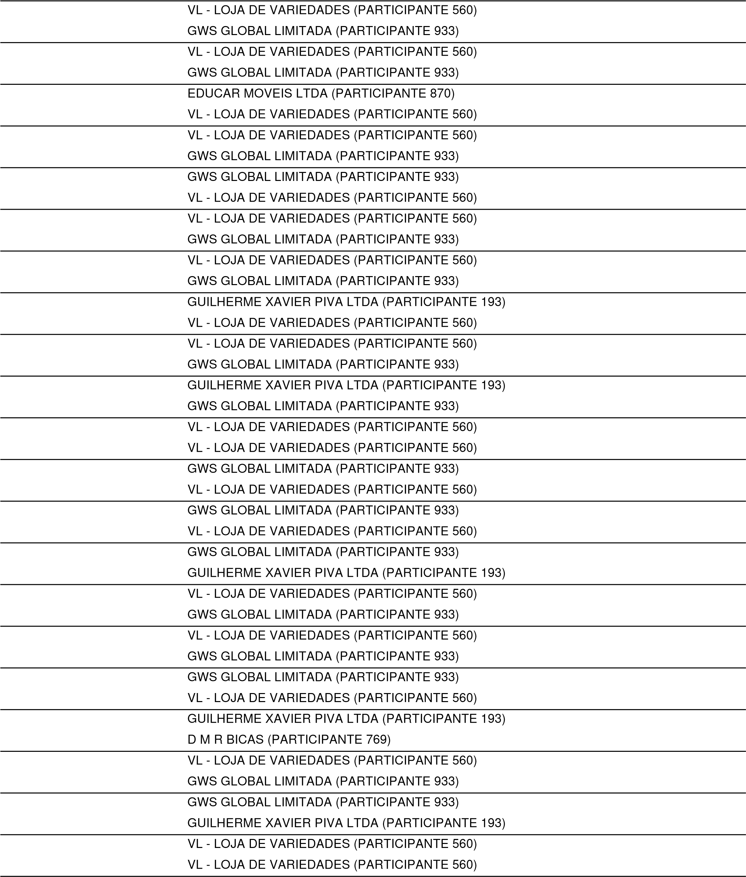/09/2026 09:43:28 LANCE | 798,92
29/09/2026 09:43:29 LANCE | 797,92
29/09/2026 09:43:30 LANCE | 797,92
29/09/2026 09:43:31 LANCE | 797,91
29/09/2026 09:43:31 LANCE | 797,91
29/09/2026 09:43:32 LANCE | 797,90
29/09/2026 09:43:33 LANCE | 797,90
29/09/2026 09:43:34 LANCE | 796,90
29/09/2026 09:43:34 LANCE | 797,89
29/09/2026 09:43:34 LANCE | 797,89
29/09/2026 09:43:35 LANCE | 796,89
29/09/2026 09:43:35 LANCE | 796,89
29/09/2026 09:43:36 LANCE | 796,88
29/09/2026 09:43:37 LANCE | 796,88
29/09/2026 09:43:37 LANCE | 795,89
29/09/2026 09:43:37 LANCE | 1.277,58
29/09/2026 09:43:38 LANCE | 795,88
29/09/2026 09:43:39 LANCE | 795,88
29/09/2026 09:43:39 LANCE | 795,87
29/09/2026 09:43:40 LANCE | 794,88
29/09/2026 09:43:40 LANCE | 795,87
29/09/2026 09:43:41 LANCE | 794,87
29/09/2026 09:43:42 LANCE GWS GLOBAL LIMITADA (PARTICIPANTE 933) | 794,87
29/09/2026 09:43:42 LANCE GWS GLOBAL LIMITADA (PARTICIPANTE 933) 794,86
29/09/2026 09:43:43 LANCE 794,85
29/09/2026 09:43:45 LANCE | 794,84
29/09/2026 09:43:45 LANCE | 794,84
29/09/2026 09:43:46 LANCE | 794,83
29/09/2026 09:43:47 LANCE | 794,83
29/09/2026 09:43:47 LANCE | 794,83
29/09/2026 09:43:48 LANCE | 794,82
29/09/2026 09:43:48 LANCE | 794,82
29/09/2026 09:43:49 LANCE | 794,81
29/09/2026 09:43:49 LANCE | 794,81
29/09/2026 09:43:50 LANCE | 794,80
29/09/2026 09:43:50 LANCE | 794,80
29/09/2026 09:43:51 LANCE | 794,79
29/09/2026 09:43:51 LANCE | 794,79
29/09/2026 09:43:52 LANCE | 794,79
29/09/2026 09:43:52 LANCE | 794,78
29/09/2026 09:43:53 LANCE | 794,78
29/09/2026 09:43:53 LANCE | 794,78
29/09/2026 09:43:54 LANCE | 794,77
29/09/2026 09:43:54 LANCE | 794,77
29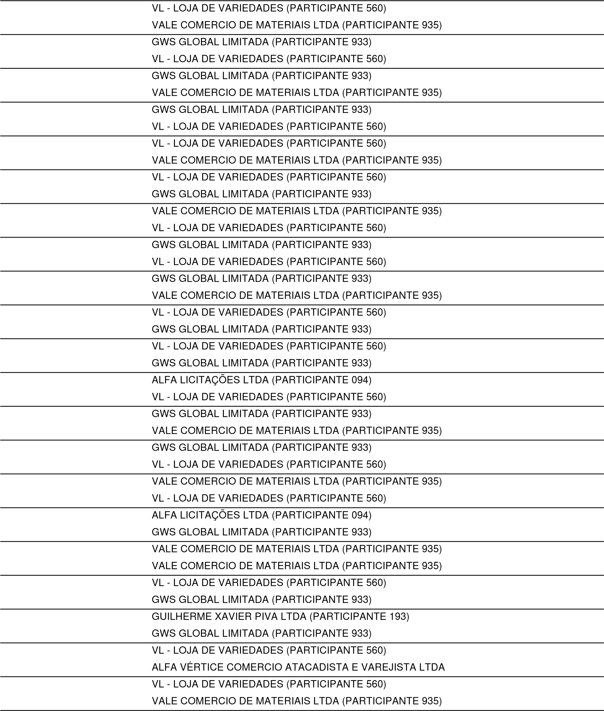/09/2026 09:43:55 LANCE | 794,76
29/09/2026 09:43:56 LANCE | 794,76
29/09/2026 09:43:56 LANCE | 796,90
29/09/2026 09:43:56 LANCE | 794,75
29/09/2026 09:43:57 LANCE | 794,75
29/09/2026 09:43:57 LANCE | 794,75
29/09/2026 09:43:58 LANCE | 794,74
29/09/2026 09:43:58 LANCE | 794,74
29/09/2026 09:43:58 LANCE | 794,74
29/09/2026 09:43:59 LANCE | 794,73
29/09/2026 09:44:00 LANCE | 793,74
29/09/2026 09:44:00 LANCE | 794,73
29/09/2026 09:44:01 LANCE | 794,72
29/09/2026 09:44:03 LANCE | 793,73
29/09/2026 09:44:04 LANCE | 793,72
29/09/2026 09:44:05 LANCE | 793,72
29/09/2026 09:44:05 LANCE | 792,72
29/09/2026 09:44:06 LANCE | 793,71
29/09/2026 09:44:06 LANCE | 793,71
29/09/2026 09:44:06 LANCE | 793,00
29/09/2026 09:44:07 LANCE | 792,71
29/09/2026 09:44:07 LANCE | 792,71
29/09/2026 09:44:07 LANCE GWS GLOBAL LIMITADA (PARTICIPANTE 933) | 792,71
29/09/2026 09:44:09 LANCE GUILHERME XAVIER PIVA LTDA (PARTICIPANTE 193) 791,71
29/09/2026 09:44:09 LANCE 792,70
29/09/2026 09:44:10 LANCE | 791,70
29/09/2026 09:44:11 LANCE | 791,70
29/09/2026 09:44:11 LANCE | 791,70
29/09/2026 09:44:12 LANCE | 791,69
29/09/2026 09:44:12 LANCE | 791,69
29/09/2026 09:44:12 LANCE | 790,70
29/09/2026 09:44:13 LANCE | 791,69
29/09/2026 09:44:13 LANCE | 790,69
29/09/2026 09:44:14 LANCE | 791,68
29/09/2026 09:44:14 LANCE | 790,69
29/09/2026 09:44:15 LANCE | 790,68
29/09/2026 09:44:15 LANCE | 789,69
29/09/2026 09:44:15 LANCE | 790,68
29/09/2026 09:44:15 LANCE | 790,68
29/09/2026 09:44:16 LANCE | 790,67
29/09/2026 09:44:16 LANCE | 789,68
29/09/2026 09:44:16 LANCE | 790,67
29/09/2026 09:44:17 LANCE | 789,68
29/09/2026 09:44:17 LANCE | 789,68
29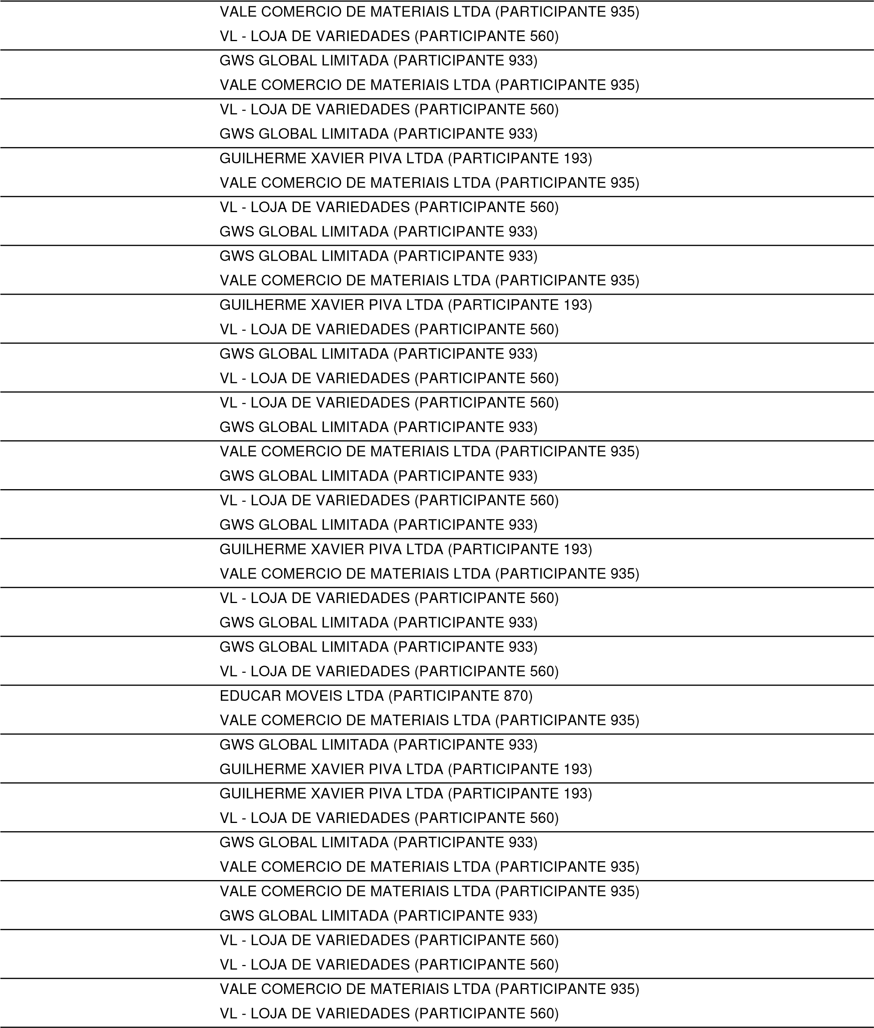/09/2026 09:44:18 LANCE | 789,67
29/09/2026 09:44:18 LANCE | 789,67
29/09/2026 09:44:18 LANCE | 788,68
29/09/2026 09:44:19 LANCE | 788,67
29/09/2026 09:44:19 LANCE | 788,67
29/09/2026 09:44:19 LANCE | 789,66
29/09/2026 09:44:20 LANCE | 788,67
29/09/2026 09:44:20 LANCE | 788,66
29/09/2026 09:44:20 LANCE | 700,00
29/09/2026 09:44:21 LANCE | 788,66
29/09/2026 09:44:21 LANCE | 788,66
29/09/2026 09:44:21 LANCE | 787,67
29/09/2026 09:44:22 LANCE | 699,00
29/09/2026 09:44:22 LANCE | 699,99
29/09/2026 09:44:22 LANCE | 788,65
29/09/2026 09:44:22 LANCE | 699,99
29/09/2026 09:44:23 LANCE | 698,99
29/09/2026 09:44:23 LANCE | 787,66
29/09/2026 09:44:25 LANCE | 698,99
29/09/2026 09:44:25 LANCE | 698,98
29/09/2026 09:44:27 LANCE | 698,97
29/09/2026 09:44:28 LANCE | 698,96
29/09/2026 09:44:29 LANCE GUILHERME XAVIER PIVA LTDA (PARTICIPANTE 193) | 697,97
29/09/2026 09:44:30 LANCE VL - LOJA DE VARIEDADES (PARTICIPANTE 560) 697,96
29/09/2026 09:44:30 LANCE 697,96
29/09/2026 09:44:31 LANCE | 697,95
29/09/2026 09:44:31 LANCE | 697,95
29/09/2026 09:44:32 LANCE | 697,94
29/09/2026 09:44:34 LANCE | 696,95
29/09/2026 09:44:35 LANCE | 788,00
29/09/2026 09:44:35 LANCE | 696,94
29/09/2026 09:44:40 LANCE | 696,93
29/09/2026 09:44:47 LANCE | 695,93
29/09/2026 09:44:50 LANCE | 699,00
29/09/2026 09:44:53 LANCE | 695,92
29/09/2026 09:44:56 LANCE | 694,92
29/09/2026 09:44:59 LANCE | 693,92
29/09/2026 09:44:59 LANCE | 694,91
29/09/2026 09:45:00 LANCE | 693,91
29/09/2026 09:45:19 LANCE | 692,91
29/09/2026 09:45:20 LANCE | 650,00
29/09/2026 09:45:21 LANCE | 692,90
29/09/2026 09:45:22 LANCE | 694,91
29/09/2026 09:45:22 LANCE | 649,99
29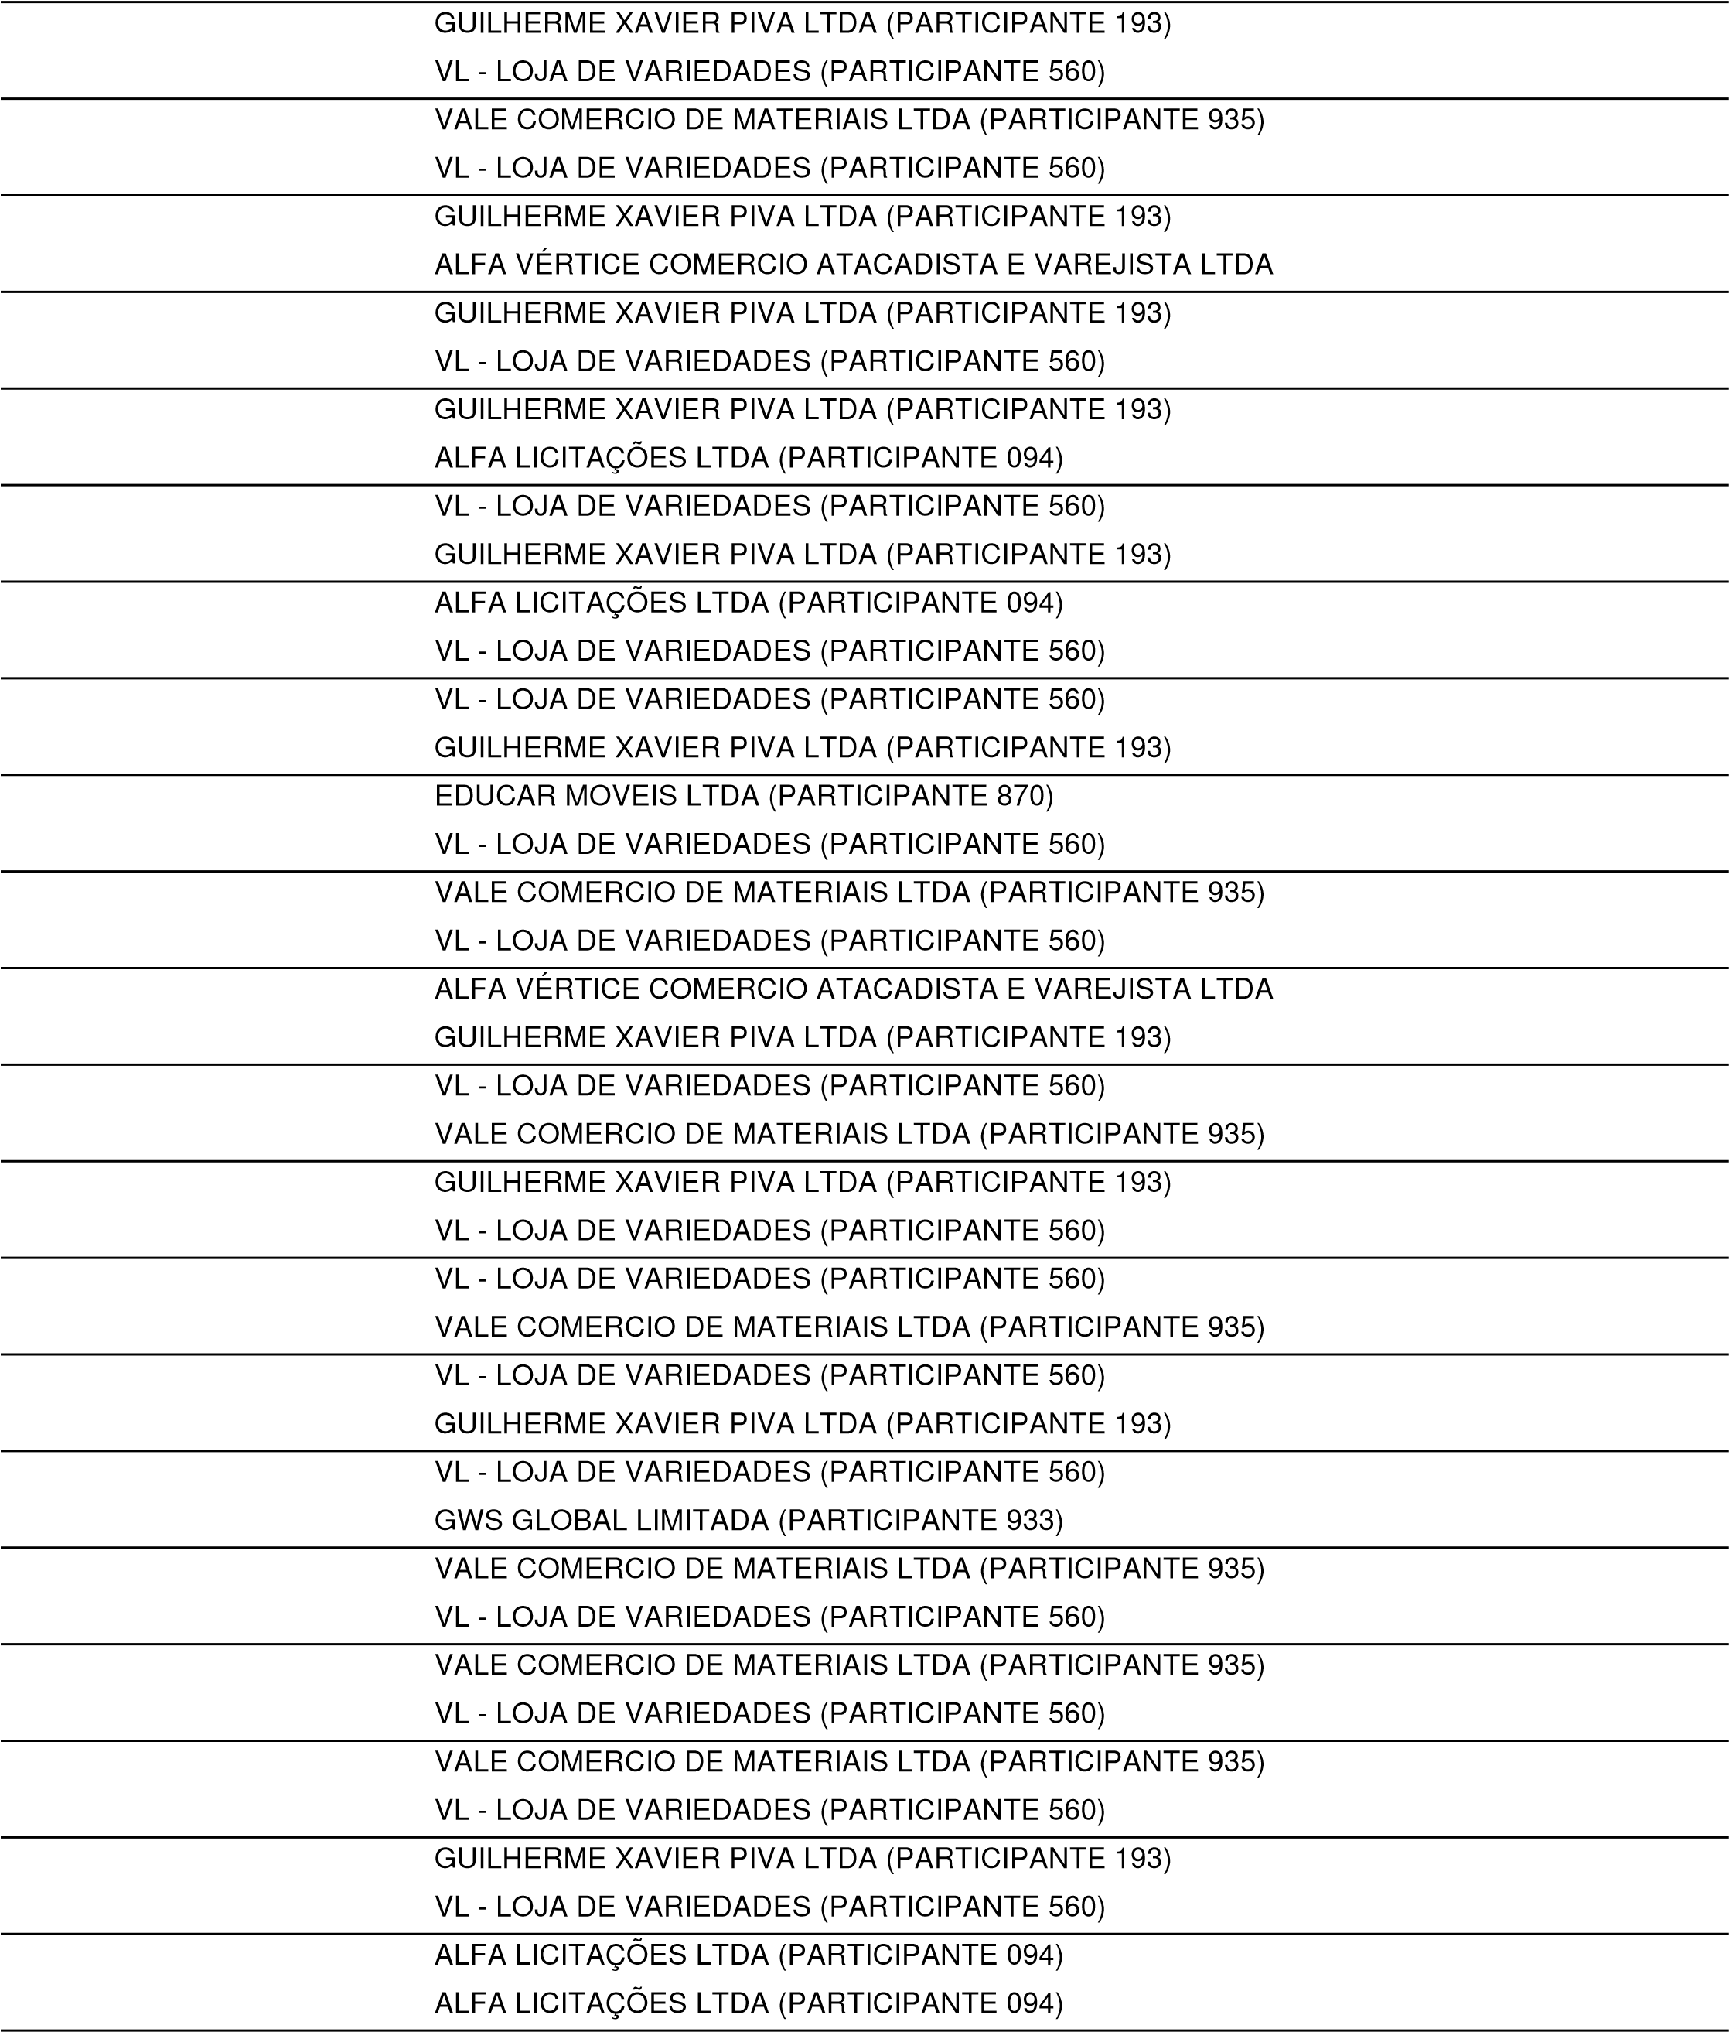/09/2026 09:45:22 LANCE | 780,00
29/09/2026 09:45:25 LANCE | 648,99
29/09/2026 09:45:26 LANCE | 648,98
29/09/2026 09:45:28 LANCE | 648,97
29/09/2026 09:45:29 LANCE | 647,98
29/09/2026 09:45:29 LANCE | 648,96
29/09/2026 09:45:30 LANCE | 647,97
29/09/2026 09:45:34 LANCE | 647,96
29/09/2026 09:45:35 LANCE | 647,95
29/09/2026 09:45:41 LANCE | 646,95
29/09/2026 09:45:42 LANCE | 646,94
29/09/2026 09:45:43 LANCE | 779,99
29/09/2026 09:45:50 LANCE | 646,93
29/09/2026 09:45:51 LANCE | 646,92
29/09/2026 09:45:53 LANCE | 646,91
29/09/2026 09:45:54 LANCE | 646,90
29/09/2026 09:45:58 LANCE | 646,89
29/09/2026 09:45:59 LANCE | 646,88
29/09/2026 09:46:05 LANCE | 645,88
29/09/2026 09:46:06 LANCE | 645,87
29/09/2026 09:46:09 LANCE | 646,95
29/09/2026 09:46:14 LANCE | 640,00
29/09/2026 09:46:15 LANCE VL - LOJA DE VARIEDADES (PARTICIPANTE 560) | 639,99
29/09/2026 09:46:16 LANCE VITRINE AMBIENTES PARA ESCRITÓRIO LTDA (PARTICIPANTE 022) 1.250,00
29/09/2026 09:46:17 LANCE 600,00
29/09/2026 09:46:18 LANCE | 599,99
29/09/2026 09:46:27 LANCE | 638,99
29/09/2026 09:46:29 LANCE | 644,87
29/09/2026 09:46:32 LANCE | 598,99
29/09/2026 09:46:33 LANCE | 598,98
29/09/2026 09:46:35 LANCE | 597,98
29/09/2026 09:46:36 LANCE | 597,97
29/09/2026 09:46:38 LANCE | 596,97
29/09/2026 09:46:39 LANCE | 596,96
29/09/2026 09:46:41 LANCE | 595,96
29/09/2026 09:46:41 LANCE | 597,96
29/09/2026 09:46:42 LANCE | 595,95
29/09/2026 09:46:44 LANCE | 594,95
29/09/2026 09:46:44 LANCE | 594,94
29/09/2026 09:46:47 LANCE | 593,94
29/09/2026 09:46:47 LANCE | 594,93
29/09/2026 09:46:48 LANCE | 593,93
29/09/2026 09:46:50 LANCE | 592,93
29/09/2026 09:47:03 LANCE | 592,92
29/09/2026 09:47:14 LANCE | 592,91
29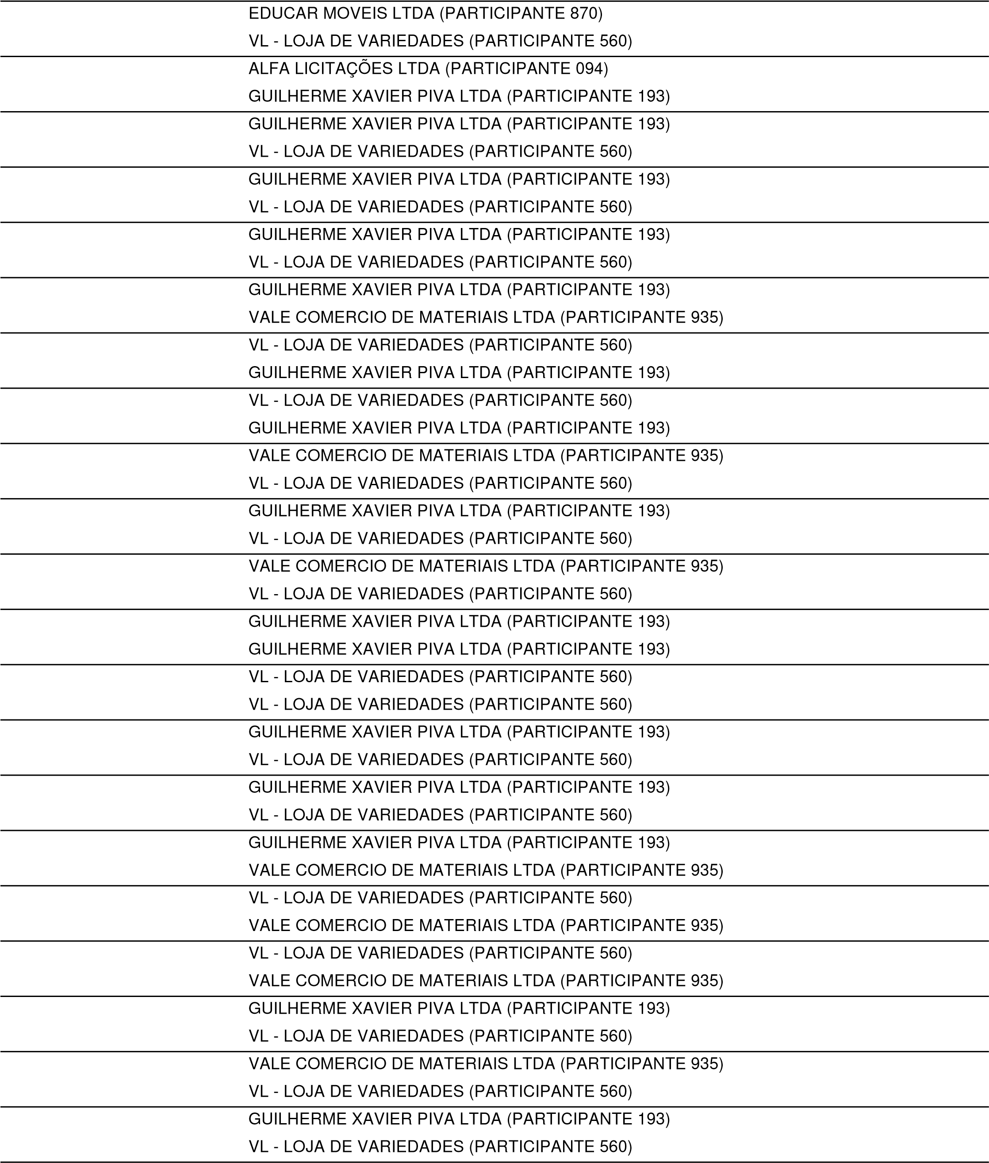/09/2026 09:47:15 LANCE | 592,90
29/09/2026 09:47:16 LANCE | 591,91
29/09/2026 09:47:17 LANCE | 591,90
29/09/2026 09:47:17 LANCE | 591,90
29/09/2026 09:47:18 LANCE | 591,89
29/09/2026 09:47:19 LANCE | 590,89
29/09/2026 09:47:20 LANCE | 590,88
29/09/2026 09:47:22 LANCE | 589,88
29/09/2026 09:47:23 LANCE | 589,87
29/09/2026 09:47:25 LANCE | 588,87
29/09/2026 09:47:43 LANCE | 588,86
29/09/2026 09:47:48 LANCE | 588,86
29/09/2026 09:47:49 LANCE | 588,85
29/09/2026 09:47:50 LANCE | 588,84
29/09/2026 09:47:52 LANCE | 588,83
29/09/2026 09:47:55 LANCE | 587,83
29/09/2026 09:47:56 LANCE | 587,82
29/09/2026 09:47:56 LANCE | 587,82
29/09/2026 09:47:57 LANCE | 587,81
29/09/2026 09:48:00 LANCE | 586,81
29/09/2026 09:48:09 LANCE | 586,80
29/09/2026 09:48:15 LANCE RECHE SERVICOS DE ESCRITORIO E COMERCIO EM GERAL LTDA | 770,00
(PARTICIPANTE 260)
29/09/2026 09:48:16 LANCE VALE COMERCIO DE MATERIAIS LTDA (PARTICIPANTE 935) 586,79
29/09/2026 09:48:16 LANCE 585,80
29/09/2026 09:48:16 LANCE | 586,78
29/09/2026 09:48:17 LANCE | 585,79
29/09/2026 09:48:23 LANCE | 769,99
29/09/2026 09:48:30 LANCE | 584,79
29/09/2026 09:48:31 LANCE | 584,78
29/09/2026 09:48:40 LANCE | 585,78
29/09/2026 09:48:45 LANCE | 584,77
29/09/2026 09:48:51 LANCE | 584,76
29/09/2026 09:48:52 LANCE | 583,78
29/09/2026 09:48:53 LANCE | 583,77
29/09/2026 09:48:55 LANCE | 583,76
29/09/2026 09:49:04 LANCE | 583,75
29/09/2026 09:49:08 LANCE | 582,76
29/09/2026 09:49:08 LANCE | 582,75
29/09/2026 09:49:08 LANCE | 583,74
29/09/2026 09:49:09 LANCE | 582,74
29/09/2026 09:49:13 LANCE | 581,74
29/09/2026 09:49:31 LANCE | 581,73
29/09/2026 09:49:33 LANCE | 580,73
29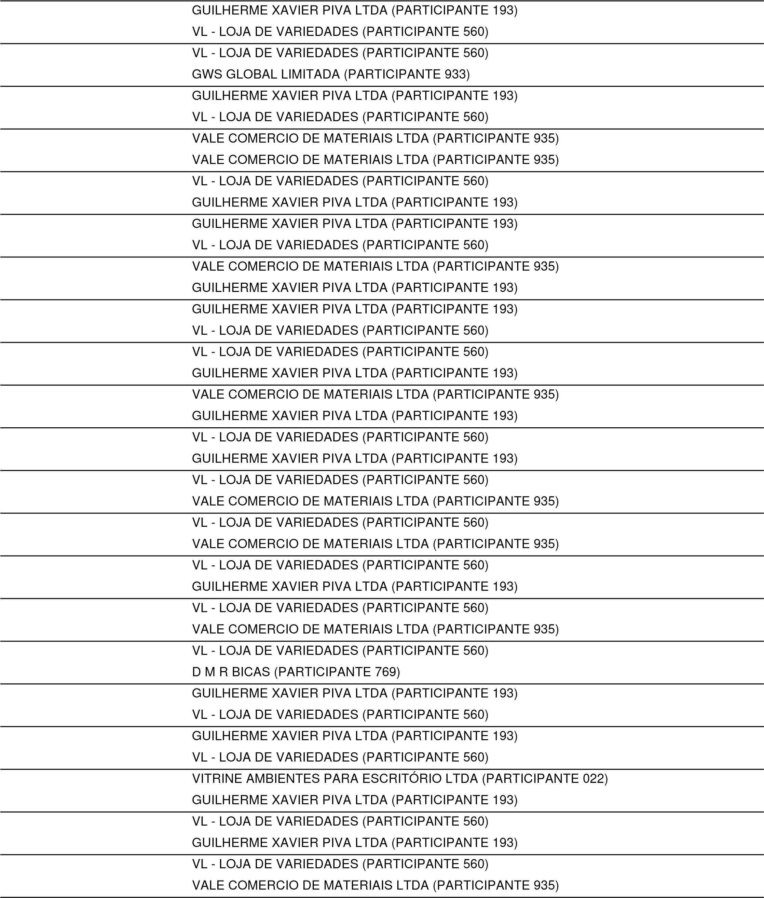/09/2026 09:49:34 LANCE | 580,72
29/09/2026 09:49:36 LANCE | 579,72
29/09/2026 09:49:37 LANCE | 579,71
29/09/2026 09:49:45 LANCE | 579,70
29/09/2026 09:49:46 LANCE | 579,69
29/09/2026 09:49:48 LANCE | 579,68
29/09/2026 09:49:51 LANCE | 579,67
29/09/2026 09:49:59 LANCE | 578,67
29/09/2026 09:50:01 LANCE | 578,66
29/09/2026 09:50:15 LANCE | 578,65
29/09/2026 09:50:16 LANCE | 578,64
29/09/2026 09:50:17 LANCE | 1.246,06
29/09/2026 09:50:18 LANCE | 577,64
29/09/2026 09:50:19 LANCE | 577,63
29/09/2026 09:50:21 LANCE | 576,63
29/09/2026 09:50:22 LANCE | 576,62
29/09/2026 09:50:43 LANCE | 1.200,00
29/09/2026 09:50:44 LANCE | 575,62
29/09/2026 09:50:45 LANCE | 575,61
29/09/2026 09:50:47 LANCE | 574,61
29/09/2026 09:50:48 LANCE | 574,60
29/09/2026 09:50:49 LANCE | 576,61
29/09/2026 09:51:01 LANCE VALE COMERCIO DE MATERIAIS LTDA (PARTICIPANTE 935) | 574,59

29/09/2026 09:51:03 LANCE 574,58
29/09/2026 09:51:09 LANCE VALE COMERCIO DE MATERIAIS LTDA (PARTICIPANTE 935) 574,57
29/09/2026 09:51:10 LANCE 573,58
29/09/2026 09:51:11 LANCE | 574,56
29/09/2026 09:51:11 LANCE | 573,57
29/09/2026 09:51:12 LANCE | 572,57
29/09/2026 09:51:13 LANCE | 572,56
29/09/2026 09:51:14 LANCE | 571,56
29/09/2026 09:51:15 LANCE | 571,55
29/09/2026 09:51:17 LANCE | 570,55
29/09/2026 09:51:32 LANCE | 570,54
29/09/2026 09:51:33 LANCE | 570,53
29/09/2026 09:51:37 LANCE | 570,52
29/09/2026 09:51:38 LANCE | 570,51
29/09/2026 09:51:40 LANCE | 569,51
29/09/2026 09:51:41 LANCE | 569,50
29/09/2026 09:51:42 LANCE | 569,49
29/09/2026 09:51:45 LANCE | 569,48
29/09/2026 09:51:46 LANCE | 569,47
29/09/2026 09:51:47 LANCE | 569,46
29/09/2026 09:51:49 LANCE | 569,45
29/09/2026 09:51:49 LANCE | 568,46
29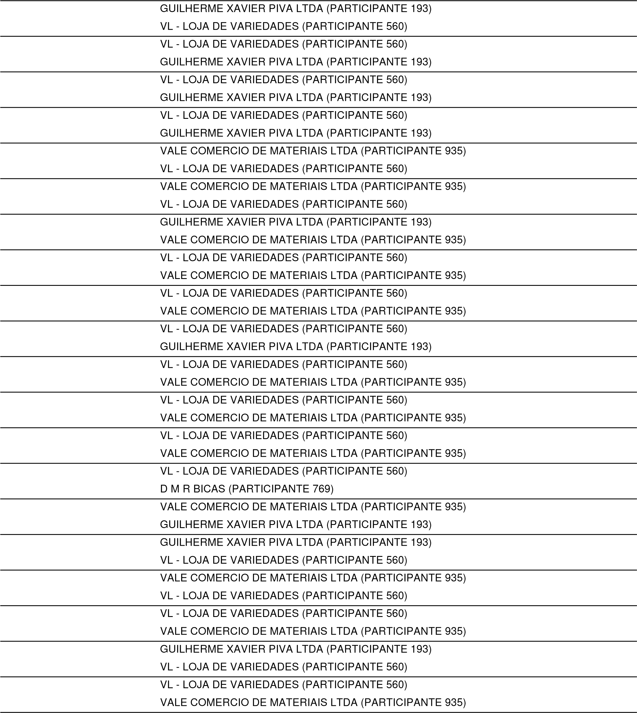/09/2026 09:51:50 LANCE | 568,45
29/09/2026 09:51:51 LANCE | 568,44
29/09/2026 09:51:52 LANCE | 568,43
29/09/2026 09:51:55 LANCE | 568,41
29/09/2026 09:51:57 LANCE | 568,40
29/09/2026 09:52:01 LANCE | 568,39
29/09/2026 09:52:02 LANCE | 568,38
29/09/2026 09:52:09 LANCE | 1.196,02
29/09/2026 09:52:12 LANCE | 568,37
29/09/2026 09:52:13 LANCE | 567,38
29/09/2026 09:52:14 LANCE | 567,37
29/09/2026 09:52:14 LANCE | 568,36
29/09/2026 09:52:14 LANCE | 567,37
29/09/2026 09:52:15 LANCE | 567,37
29/09/2026 09:52:15 LANCE | 567,36
29/09/2026 09:52:16 LANCE | 567,35
29/09/2026 09:52:17 LANCE | 566,36
29/09/2026 09:52:17 LANCE | 567,34
29/09/2026 09:52:18 LANCE | 566,35
29/09/2026 09:52:19 LANCE | 566,35
29/09/2026 09:52:20 LANCE GUILHERME XAVIER PIVA LTDA (PARTICIPANTE 193) | 565,35
29/09/2026 09:52:20 LANCE VL - LOJA DE VARIEDADES (PARTICIPANTE 560) | 566,34

29/09/2026 09:52:22 LANCE | 565,34
29/09/2026 09:52:24 LANCE | 564,34
29/09/2026 09:52:25 LANCE | 564,33
29/09/2026 09:52:27 LANCE | 564,32
29/09/2026 09:52:28 LANCE | 564,31
29/09/2026 09:52:41 LANCE | 564,29
29/09/2026 09:52:43 LANCE | 564,28
29/09/2026 09:52:46 LANCE | 563,28
29/09/2026 09:52:53 LANCE | 563,27
29/09/2026 09:52:54 LANCE | 562,27
29/09/2026 09:52:56 LANCE | 1.100,00
29/09/2026 09:52:58 LANCE | 562,26
29/09/2026 09:53:00 LANCE | 561,26
29/09/2026 09:53:01 LANCE | 561,25
29/09/2026 09:53:02 LANCE | 561,25
29/09/2026 09:53:03 LANCE | 561,24
29/09/2026 09:53:04 LANCE | 561,24
29/09/2026 09:53:05 LANCE | 560,24
29/09/2026 09:53:06 LANCE | 560,23
29/09/2026 09:53:07 LANCE | 560,23
29/09/2026 09:53:08 LANCE | 559,23
29/09/2026 09:53:09 LANCE | 559,22
29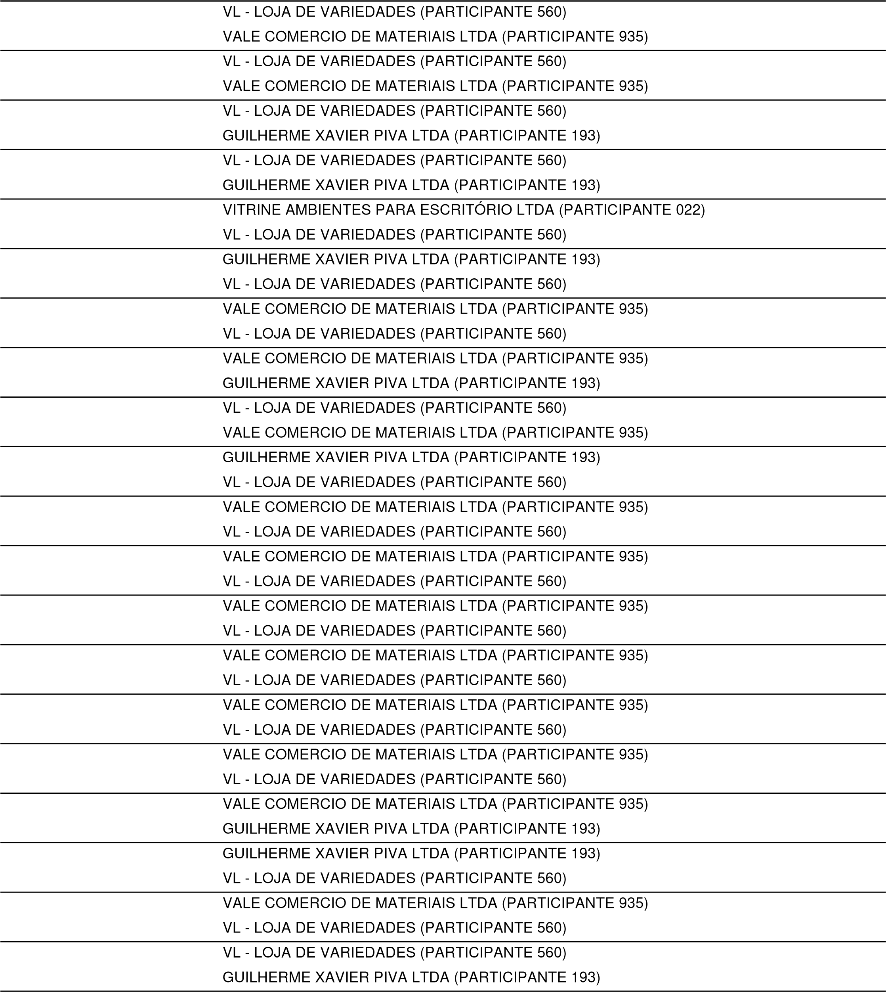/09/2026 09:53:09 LANCE | 559,21
29/09/2026 09:53:11 LANCE | 559,20
29/09/2026 09:53:13 LANCE | 559,19
29/09/2026 09:53:21 LANCE | 559,18
29/09/2026 09:53:32 LANCE | 559,16
29/09/2026 09:53:34 LANCE | 559,15
29/09/2026 09:53:38 LANCE | 559,14
29/09/2026 09:53:39 LANCE | 559,13
29/09/2026 09:53:43 LANCE | 559,12
29/09/2026 09:53:51 LANCE | 559,11
29/09/2026 09:53:51 LANCE | 559,10
29/09/2026 09:53:52 LANCE | 559,09
29/09/2026 09:53:53 LANCE | 559,08
29/09/2026 09:53:54 LANCE | 558,09
29/09/2026 09:53:55 LANCE | 558,08
29/09/2026 09:53:55 LANCE | 559,07
29/09/2026 09:53:55 LANCE | 558,08
29/09/2026 09:53:56 LANCE | 558,08
29/09/2026 09:53:56 LANCE | 558,07
29/09/2026 09:53:58 LANCE | 557,07
29/09/2026 09:53:58 LANCE VALE COMERCIO DE MATERIAIS LTDA (PARTICIPANTE 935) | 558,06
29/09/2026 09:54:00 LANCE VALE COMERCIO DE MATERIAIS LTDA (PARTICIPANTE 935) | 557,06

29/09/2026 09:54:01 LANCE | 557,05
29/09/2026 09:54:01 LANCE | 556,06
29/09/2026 09:54:02 LANCE | 557,04
29/09/2026 09:54:02 LANCE | 556,05
29/09/2026 09:54:04 LANCE | 556,04
29/09/2026 09:54:04 LANCE | 555,05
29/09/2026 09:54:06 LANCE | 555,04
29/09/2026 09:54:06 LANCE | 556,03
29/09/2026 09:54:07 LANCE | 1.097,36
29/09/2026 09:54:07 LANCE | 555,04
29/09/2026 09:54:07 LANCE | 554,04
29/09/2026 09:54:10 LANCE | 554,03
29/09/2026 09:54:10 LANCE | 555,03
29/09/2026 09:54:11 LANCE | 554,03
29/09/2026 09:54:12 LANCE | 554,02
29/09/2026 09:54:12 LANCE | 554,02
29/09/2026 09:54:13 LANCE | 554,01
29/09/2026 09:54:14 LANCE | 554,00
29/09/2026 09:54:15 LANCE | 553,99
29/09/2026 09:54:16 LANCE | 553,98
29/09/2026 09:54:17 LANCE | 553,97
29/09/2026 09:54:25 LANCE | 1.060,00
29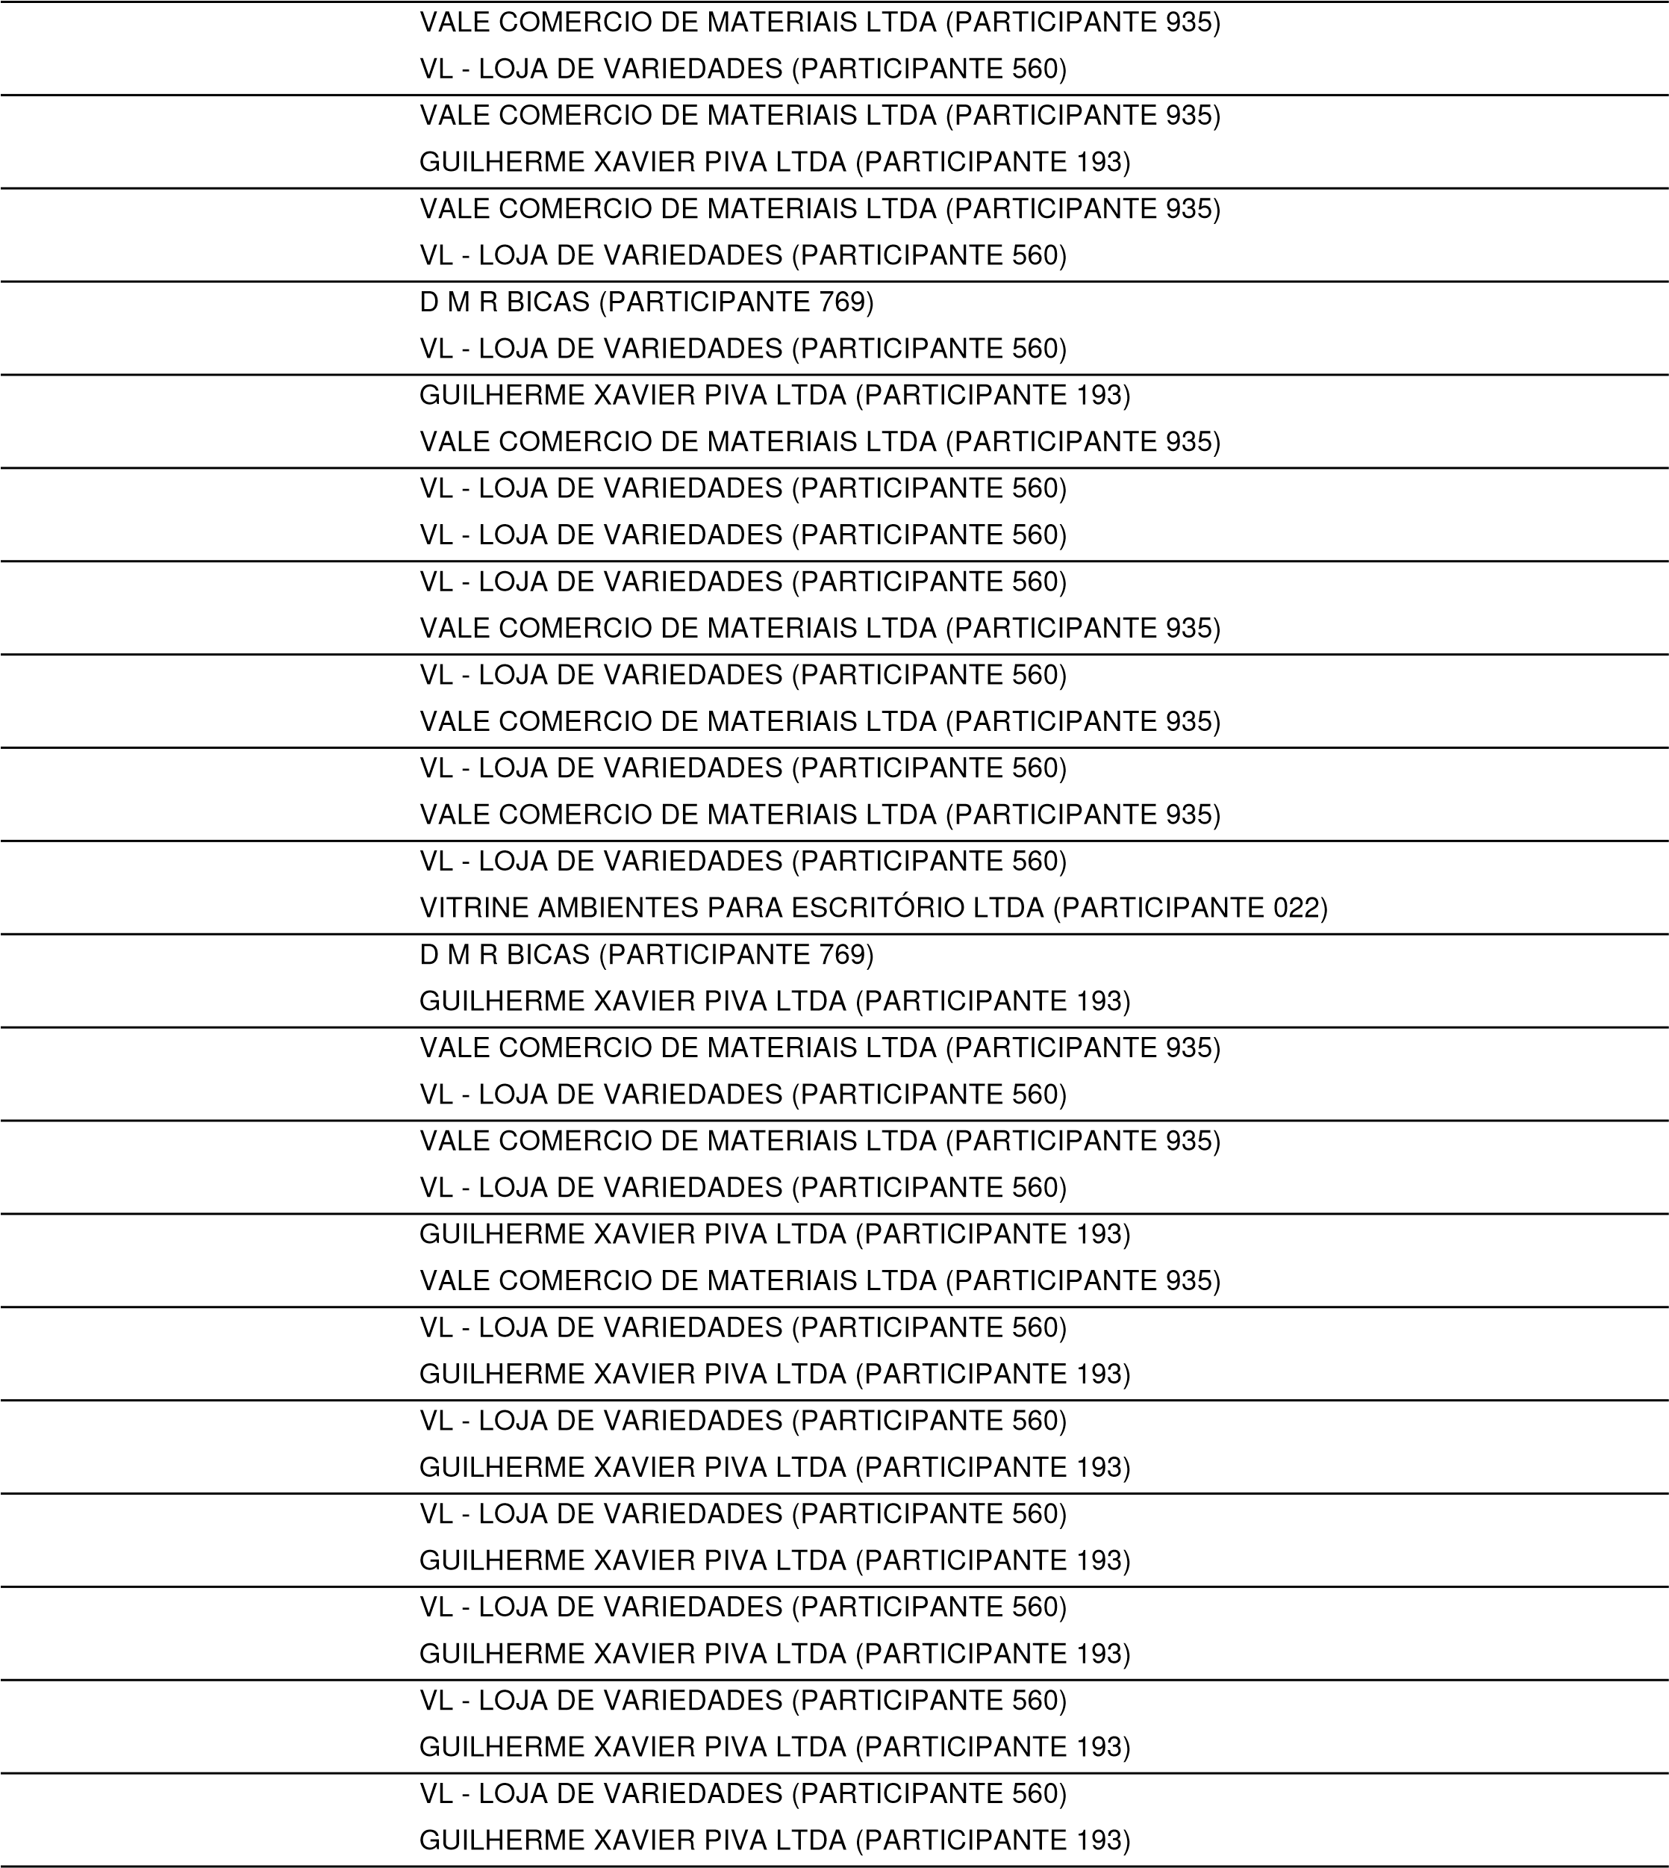/09/2026 09:54:30 LANCE | 1.056,39
29/09/2026 09:54:31 LANCE | 552,97
29/09/2026 09:54:32 LANCE | 553,96
29/09/2026 09:54:33 LANCE | 552,96
29/09/2026 09:54:48 LANCE | 552,95
29/09/2026 09:54:49 LANCE | 552,94
29/09/2026 09:54:51 LANCE | 551,94
29/09/2026 09:54:52 LANCE | 552,93
29/09/2026 09:54:52 LANCE | 551,93
29/09/2026 09:54:54 LANCE | 550,93
29/09/2026 09:54:55 LANCE | 550,92
29/09/2026 09:55:11 LANCE | 549,92
29/09/2026 09:55:12 LANCE | 549,91
29/09/2026 09:55:19 LANCE | 548,91
29/09/2026 09:55:21 LANCE | 548,90
29/09/2026 09:55:46 LANCE | 547,90
29/09/2026 09:55:49 LANCE | 547,89
29/09/2026 09:55:50 LANCE | 546,89
29/09/2026 09:55:51 LANCE | 546,88
29/09/2026 09:56:02 LANCE | 545,88
29/09/2026 09:56:11 LANCE VL - LOJA DE VARIEDADES (PARTICIPANTE 560) | 545,87
29/09/2026 09:56:21 LANCE GUILHERME XAVIER PIVA LTDA (PARTICIPANTE 193) | 544,87
29/09/2026 09:56:24 LANCE 544,86
29/09/2026 09:56:28 LANCE 543,86
29/09/2026 09:56:29 LANCE VL - LOJA DE VARIEDADES (PARTICIPANTE 560) | 543,85
29/09/2026 09:56:37 LANCE GUILHERME XAVIER PIVA LTDA (PARTICIPANTE 193) | 542,85
29/09/2026 09:58:37 NOTIFICAÇÃO SISTEMA
O detentor da melhor oferta da etapa de lances é GUILHERME XAVIER PIVA LTDA
29/09/2026 09:58:37 JULGAMENTO
LOTE 7 - JULGAMENTO
Lote 7
VALORES UNITÁRIOS FINAIS
Item: 7 Unidade: UN Marca: MOVEIS SC Modelo: ARMARIO 2 PORTAS
Descrição: Armário multiuso com estrutura em MDF ou MDP na cor branca, com espessura mínima de 15 mm, com duas portas dotadas de fechadura e chave. Com dimensões de no máximo 0,61 m de largura, no mínimo 0,35 m de profundidade e 1,60 m de altura.
Quantidade: 1 Valor Unit.: 439,00 Valor Total: 439,00
 |  | CLASSIFICAÇÃO
Razão Social | Num | Documento Oferta Inicial | Oferta Final | Dif.(%) | ME
1 ALFA LICITAÇÕES LTDA | 219 | 22.609.215/0001-47 439,00 | 439,00 |  | Sim
 |  | DESCLASSIFICADOS
Razão Social | Num | Documento Oferta Inicial | Oferta Final | Dif.(%) | ME
 |  | INABILITADOS
Razão Social | Num | Documento Oferta Inicial | Oferta Final | Dif.(%) | ME
MOVIMENTOS DO LOTE
15/09/2026 11:06:20 PUBLICADO
15/09/2026 11:10:00 RECEPÇÃO DE PROPOSTAS
29/09/2026 09:00:00 AGUARDANDO DISPUTA
29/09/2026 09:34:46 DISPUTA
29/09/2026 09:34:46 LANCE ALFA LICITAÇÕES LTDA (PARTICIPANTE 219) |  |  |  |  | 439,00
29/09/2026 09:44:46 NOTIFICAÇÃO SISTEMA
O detentor da melhor oferta da etapa de lances é ALFA LICITAÇÕES LTDA
29/09/2026 09:44:47 JULGAMENTO
29/09/2026 09:52:02 MENSAGEM PREGOEIRO
PARA PARTICIPANTE 219: Bom dia! Poderia encaminha proposta atualizada com a descrição completa do item que conta dna proposta.

LOTE 8 - JULGAMENTO
Lote 8
VALORES UNITÁRIOS FINAIS
Item: 8 Unidade: UN Marca: ARTANY Modelo: ARTANY
Descrição: Armário para escritório com estrutura em MDF ou MDP com espessura mínima de 18 mm, na cor branca. Possui duas portas com fechadura e chave, equipadas com puxadores metálicos ou na cor do móvel. Conta com prateleiras internas removíveis e ajustáveis e pés com nivelador para melhor estabilidade. Dimensões aproximadas: largura de 80 cm a 95 cm, altura de 1,59 m a 1,68 m, e profundidade de 40 cm a 47 cm. Largura: 95 cm Altura: 1,60 m Profundidade: 40 cm
Quantidade: 3 Valor Unit.: 690,00 Valor Total: 2.070,00

CLASSIFICAÇÃO

Razão Social Num Documento Oferta Inicial Oferta Final Dif.(%) ME
1 L & M COMERCIO DE | 146 00.074.783/0001-58 1.096,00 | 690,00 |  |  | Sim
2 ELETRODOMESTICOS E MOVEIS LTDAALFA LICITAÇÕES LTDA | 837 22.609.215/0001-47 1.096,00 | 691,00 | 0,14 |  | Sim
3 EDUCAR MOVEIS LTDA | 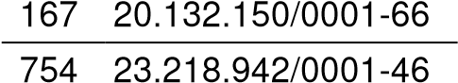  1.000,00  1.061,00 | 700,00 | 1,30 |  | Sim
4 SW VETTORAZZI SOLUCOES EM |  | 1.061,00 | 51,57 |  | Sim
AMBIENTES CORPORATIVOS LTDA | DESCLASSIFICADOS
Razão Social | Num Documento Oferta Inicial | Oferta Final | Dif.(%) |  | ME
 | INABILITADOS
Razão Social | Num Documento Oferta Inicial | Oferta Final | Dif.(%) |  | ME
 | MOVIMENTOS DO LOTE
15/09/2026 11:06:20 PUBLICADO
15/09/2026 11:10:00 RECEPÇÃO DE PROPOSTAS
29/09/2026 09:00:00 AGUARDANDO DISPUTA
29/09/2026 09:34:09 DISPUTA
29/09/2026 09:34:09 LANCE SW VETTORAZZI SOLUCOES EM AMBIENTES CORPORATIVOS LTDA |  |  |  | 1.061,00
⁽29^{PARTICIPANTE} /09/2026 09:34:09 LANCE ⁷⁵⁴⁾ EDUCAR MOVEIS LTDA (PARTICIPANTE 167) |  |  |  | 1.000,00
29/09/2026 09:34:09 LANCE |  |  |  | 1.096,00
29/09/2026 09:34:09 LANCE |  |  |  | 1.096,00
29/09/2026 09:34:29 LANCE |  |  |  | 999,00
29/09/2026 09:36:31 LANCE |  |  |  | 998,00
29/09/2026 09:37:11 LANCE |  |  |  | 997,00
29/09/2026 09:39:05 LANCE |  |  |  | 900,00
29/09/2026 09:39:17 LANCE |  |  |  | 899,00
29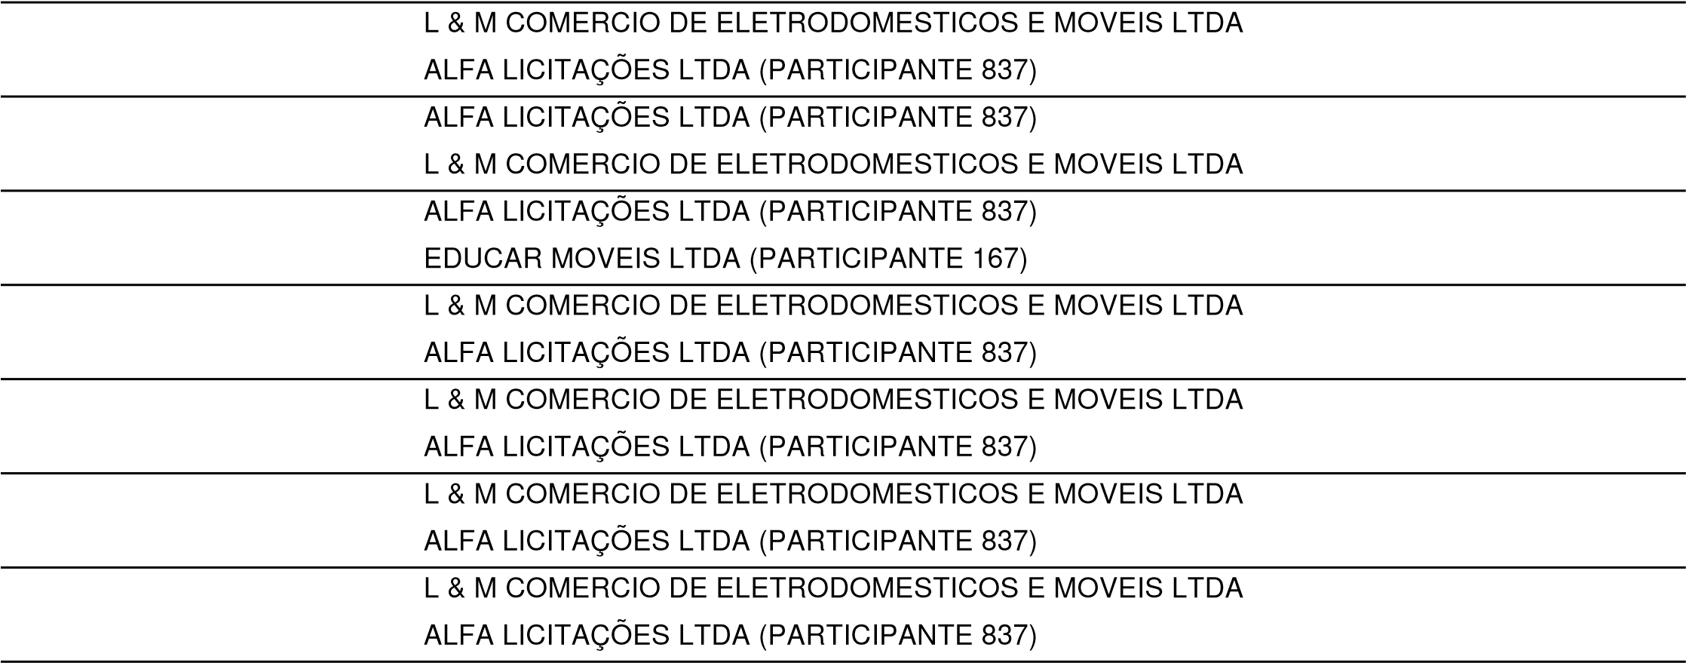/09/2026 09:39:40 LANCE |  |  |  | 898,00
29/09/2026 09:39:53 LANCE |  |  |  | 897,00
29/09/2026 09:40:08 LANCE |  |  |  | 896,00
29/09/2026 09:40:32 LANCE |  |  |  | 895,00
29/09/2026 09:41:11 LANCE |  |  |  | 894,00
29/09/2026 09:41:35 LANCE |  |  |  | 893,00
29/09/2026 09:42:02 LANCE |  |  |  | 892,00
29/09/2026 09:42:28 LANCE L & M COMERCIO DE ELETRODOMESTICOS E MOVEIS LTDA |  |  |  | 891,00
⁽29^{PARTICIPANTE} /09/2026 09:42:28 PRORROGAÇÃO AUTOMÁTICA ¹⁴⁶⁾
29/09/2026 09:42:31 LANCE ALFA LICITAÇÕES LTDA (PARTICIPANTE 837) |  |  |  | 890,00
29/09/2026 09:42:43 LANCE EDUCAR MOVEIS LTDA (PARTICIPANTE 167) |  |  |  | 850,00
29/09/2026 09:42:57 LANCE |  |  |  | 849,00
29/09/2026 09:43:00 LANCE |  |  |  | 848,00
29/09/2026 09:44:42 LANCE |  |  |  | 800,00
29/09/2026 09:44:58 LANCE |  |  |  | 799,00
29/09/2026 09:45:27 LANCE |  |  |  | 750,00
29/09/2026 09:46:16 LANCE |  |  |  | 749,00
29/09/2026 09:46:18 LANCE |  |  |  | 749,00
29/09/2026 09:46:23 LANCE |  |  |  | 748,00
29/09/2026 09:46:26 LANCE EDUCAR MOVEIS LTDA (PARTICIPANTE 167) |  |  |  | 700,00
29/09/2026 09:47:03 LANCE ALFA LICITAÇÕES LTDA (PARTICIPANTE 837) 699,00
29/09/2026 09:47:59 LANCE 698,00
29/09/2026 09:48:21 LANCE | 697,00
29/09/2026 09:48:42 LANCE | 696,00
29/09/2026 09:49:01 LANCE | 695,00
29/09/2026 09:49:27 LANCE | 694,00
29/09/2026 09:50:00 LANCE | 693,00
29/09/2026 09:50:39 LANCE | 692,00
29/09/2026 09:50:44 LANCE | 691,00
29/09/2026 09:51:09 LANCE L & M COMERCIO DE ELETRODOMESTICOS E MOVEIS LTDA | 690,00
⁽29^{PARTICIPANTE} /09/2026 09:53:09 NOTIFICAÇÃO ¹⁴⁶⁾ SISTEMA
O detentor da melhor oferta da etapa de lances é L & M COMERCIO DE ELETRODOMESTICOS E MOVEIS LTDA
29/09/2026 09:53:09 JULGAMENTO
29/09/2026 09:54:16 MENSAGEM PREGOEIRO
PARA PARTICIPANTE 146: Bom dia! Poderia encaminha proposta atualizada com a descrição completa do item que conta dna proposta.

_________________________________________________________________________ PREGOEIRO: ELIZA MADEIRA PINTO
_________________________________________________________________________ MEMBRO DE EQUIPE DE APOIO JOSI DOMINGUES WIENKE
_________________________________________________________________________ MEMBRO DE EQUIPE DE APOIO TATIANE P. B. DO ESPIRITO SANTO
_________________________________________________________________________ MEMBRO DE EQUIPE DE APOIO HERICK MAIA LUDTKE
_________________________________________________________________________
MEMBRO DE EQUIPE DE APOIO ELIZA MADEIRA PINTO

